МИНИСТЕРСТВО НА ОКОЛНАТА СРЕДА И ВОДИТЕ
Утвърден със Заповед: РД-……………..……. на министъра на околната среда и водите

План за действие
за опазване на египетския лешояд
Neophron percnopterus (Linnaeus, 1758) за периода година-година г. в България

София, 2022 г.

Планът е изготвен в съответствие с изискванията на НАРЕДБА № 5 на МОСВ от 01.08.2003 г. (ДВ, бр.73/19.08.2003 г.) за подготовка на планове за действия за растителни и животински видове.

Автори на плана: Стоян Николов, Владимир Добрев, Волен Аркумарев, Добромир Добрев & Елица Иванова (БДЗП)

Автори на картен материал: доц. д-р Георги Попгеоргиев
Снимка на корицата: Яна Николова

Разработването на плана е осъществено с участието на следните организации и институции:
Сдружение „Асоциация Наука за природата“ (екип: Рашид Рашид, Даниела Хаджийска, Мариела Карапавлова, Светла Тодорова)
ДЗЗД "Модерни решения за опазване на околната среда"
Българско дружество за защита на птиците

Препоръчителен начин на цитиране:
Николов, С., Добрев, В., Аркумарев, В., Добромир Д. & Иванова Е. (година) План за действие за опазване популацията на египетския лешояд (Neophron percnopterus) за периода година-година г. в България, МОСВ, София.
ISBN………………………….

Съдържание
РЕЗЮМЕ 6
I. Увод 8
1. Основание за разработване на плана 8
2. Процес на разработване на плана 9
3. Цел на плана за действие 9
3.1. Основна цел 9
3.2. Второстепенни цели 10
II. Природозащитен и законов статус 10
1. Природозащитен статус 10
1.1. Международен природозащитен статус 10
1.2. Национален природозащитен статус 11
2. Законов статут 11
2.1. Международно законодателство 11
2.2. Законодателство на Европейския съюз 12
2.3. Национално законодателство 13
III. Основни сведения за вида в страната 14
1. Таксономия, номенклатура и морфология 14
1.1. Таксономия и номенклатура 14
1.2. Морфологично описание 14
2. Биология на вида 15
2.1. Гнездова биология 15
2.2. Хранене 16
3. Разпространение 18
4. Състояние на популациите 23
5. Екология на вида 27
5.1. Изисквания към местообитанията 27
5.2. Скитане 30
5.3. Миграция 31
5.4. Зимуване 34
6. „Тесни места” в жизнения цикъл на вида 35
7. Данни за отглеждане на вида на затворено 36
IV. Заплахи и лимитиращи фактори 37
1. Неподлежащи на управление фактори 38
1.1. Популационно-биологични фактори 38
1.2. Конкуренция от страна на други видове и хищничество 39
1.3. Климатични промени – уязвимост на вида 40
1.4. Съществени социално-икономически промени 40
2. Подлежащи на управление фактори 40
2.1. Влошаване и разрушаване на местообитания 41
2.2. Пряко унищожаване и преследване 41
2.3. Безпокойство 45
2.4. Въздействие на социално-икономически фактори от управляем характер 46
2.5. Фрагментация на местообитанията 46
2.6. Случайни фактори 46
V. Предприети мерки за опазване 47
1. Опазване на местообитания 47
2. Преки природозащитни мерки, изследователски мерки и мониторинг 48
3. Повишаване осведомеността за вида и необходимостта от опазването му 48
VI. Необходими природозащитни действия 51
1. Законодателни и управленчески 51
2. Пряко опазване и възстановяване на вида и местообитанията му 56
3. Изследвания и мониторинг 66
4. Повишаване осведомеността, природозащитната култура и уменията за опазване на вида 73
5. Адаптивни и смекчаващи мерки 82
VII. Мониторинг и оценка на плана 87
VIII. Времева рамка и бюджет за природозащитните дейности 112
Бюджет – период на изпълнение и обща сума 114
Бюджет – отговорник за реализация и финансиращ инструмент 130
ПРИЛОЖЕНИЯ 154
1. Списък на използваните съкращения 154
2. Библиография 155
3. Снимки на вида и местообитанията му в България 165
4. Научни изследвания и проучвания, използвани за изготвяне на плана 169
5. Метод на оценка и анализ на заплахите 172
6. Карта на минало и съвременното разпространение на вида 176
7. Карта на минало и съвременното разпространение на вида за всяка една от защитените зони по Директива 79/409/ЕС за дивите птици и техните местообитания и извън тях 177
8. Карта на миграционните пътища и местата за зимуване 178
9. Карта на местата с тесен фронт на миграция 179
10. Карта на „тесните места” в жизнения цикъл на вида 180
11. Карта на честота на използване на териториите 181
12. Обосновка на бюджета 182

РЕЗЮМЕ
Египетският лешояд е средна по размери хищна птица и единственият далечен мигрант сред четирите вида европейски лешояди. Популацията в Европа е намаляла с над 50% за последните 50 години, а на Балканския полуостров – с 80% за последните 30 г., като ареалът ѝ се е фрагментирал значително. Понастоящем (2020 г.) България поддържа 50% от Балканската популация, но тенденцията се запазва отрицателна (23% спад в популацията за последните 12 г.) и разпространението продължава да се свива. Видът е категоризиран от IUCN като застрашен от изчезване в световен мащаб. На международно ниво, той е обект на опазване от CITES, Бернската и Бонската конвенции, и Европейската Директива 79/409/ЕС. На национално ниво, видът е обект на опазване от ЗБР, а местообитанията му – от ЗЗТ (41% покритие на популацията от ЗТ) и националната екологична мрежа Натура 2000 (73% покритие на популацията от ЗЗ).
Мащабни и задълбочени изследвания през последните 10 г. върху различни аспекти от биологията и екологията на вида помагат да се установят и приоритизират основните заплахи и лимитиращи фактори. Най-сериозните заплахи за Балканската популация, както по местата за гнездене, така и по миграционния път, са използването на отровни примамки срещу хищници, токови удари и сблъсъци с енергийната мрежа, бракониерство и нелегална търговия. Специфичен проблем е високата смъртност на млади индивиди по време на първата им миграция поради удавяне в Средиземно море. На второ място, употребата на опасни за птиците ПРЗ и ВМП, намаляването на достъпната храна, унищожаването и деградацията на местообитанията, както и безпокойството по време на размножителния период оказват допълнителен негативен ефект върху популацията. Не на последно място е разпозната нуждата от подобряване на капацитета на заинтересованите страни за работа с вида и изграждане на положително отношение на обществото към лешоядите.
През последните 10 г. са положени интензивни усилия за опазването на вида в България, като е работено по 80% от дейностите набелязани в плана за действие (2009-2018). Въпреки усилията, целта не е напълно постигната, тъй като намаляването на популацията е забавено, но не и спряно. Това налага обновяване на визията за опазването на вида, като се вземе предвид цялата налична актуална информация, търсят се нови природозащитни подходи и ясно се приоритизират усилията и ресурсите от гледна точка ефективност на постигнатия резултат.
Основна цел на настоящия план за действие е стабилизиране на националната популация на египетския лешояд в краткосрочен план и създаване на солидни предпоставки за нейният прираст в дългосрочен план. Постигането на основната цел се осъществява посредством 14 мерки и 59 дейности в рамките на пет второстепенни цели, касаещи: редуциране на смъртността от отрови, енергийна инфраструктура и бракониерство; компенсиране на високата смъртност по време на първата миграция чрез подсилване на популацията; подобряване статуса на местообитанията и хранителната база; повишаване на осведомеността и капацитета на заинтересованите страни за опазването на вида; и поддържане на тясно сътрудничество с други Балкански страни и държавите по миграционния път. Концепцията за опазването на националната популация на египетския лешояд, представена в плана, се основава на най-съвременното научно познание и е съобразена с критериите за реалистичност, изпълнимост и ефективност. Изпълнението на плана се следи и оценява посредством матрица с индикатори, с определени показатели, критерии за успех, обхват, периодичност на наблюденията, отговорности за провеждане на наблюденията, съхранение и ползване на информацията.
Настоящият план е разработен въз основа на съгласувано Задание от МОСВ, отговаря на изискванията на Наредба № 5 за условията и реда за разработване на планове за действие за растителни и животински видове и е в съответствие с разпоредбите на ЗБР. Необходимостта от разработването на плана произтича от природозащитния и законов статус на египетския лешояд, както и от факта, че България е една от страните, които този световно застрашен вид обитава редовно. Настоящият план е логично продължение на плана за действие за периода 2009-2018 г. Той е кохерентен с Европейския план за действие за опазване на вида и с Плана за действие за опазване на лешоядите в Евразия и Африка. Разработването на плана е осъществено в рамките на проект по приоритетна ос "НАТУРА 2000 и биоразнообразие", процедура "Изготвяне/актуализиране на планове за действие за видове", финансиран от оперативна програма „Околна среда 2014 – 2020 г.”, съфинансиран от Европейския фонд за регионално развитие, с бенефициент Сдружение "Асоциация наука за природата“. Планът е разписан от авторски колектив на БДЗП.

Увод

Основание за разработване на плана
Настоящият документ е разработен въз основа на съгласувано Задание за разработване на план за действие за опазване на египетския лешояд (Neophron percnopterus Linnaeus, 1758) в България. Той отговаря на изискванията на Наредба № 5 от 1.08.2003 г. за условията и реда за разработване на планове за действие за растителни и животински видове, и е в съответствие с разпоредбите на Закона за биологичното разнообразие (чл. 52, т. 1 и 2 и чл. 53, т. 1 и 2). Необходимостта от разработването на плана произтича от обстоятелството, че България е една от страните, в които този световно застрашен вид се среща редовно и е в изпълнение на мярка 20 от НПРД, целяща подкрепа на видовете, предмет на опазване в мрежата Натура 2000 за постигане на по-добра степен на съхраненост.
Настоящият план за действие за опазване на египетския лешояд в България е логично продължение на плана за действие през периода 2009-2018 г. (Куртев и кол., 2008). Той е кохерентен с Европейския план за действие за опазване на вида (Iñigo et al., 2008) и с Плана за действие за опазване на лешоядите в Евразия и Африка (Botha et al., 2017), и по-конкретно Анекс 4 – План за действие за опазване на миграционния път на Балканската и Ценралноазиатска популации на египетския лешояд (Nikolov et al., 2016).
Този план е разработен съгласно:
- Член 52. и член 53. на Закон за биологичното разнообразие, които гласят следното:
Чл. 52. Планове за действие за растителни и животински видове се разработват задължително, когато се установи, че:
- видът е застрашен в международен мащаб и за опазването му са необходими мерки в цялата област на неговото естествено разпространение;
- състоянието на популацията на вида в Република България или в отделни региони не е благоприятно.
Чл. 53. При условията на чл. 52 с предимство се разработват планове за действие за:
- приоритетни видове от приложение № 2;
- защитени растителни и животински видове от приложение № 3.

- Договор № №BG16M1OP002-3.020-0024-C01 между Сдружение „Асоциация Наука за природата“ и Министерство на околната среда и водите.
Проектът е в изпълнение на Тематична цел на Европейския фонд за регионално развитие и Кохезионен фонд 06: Съхраняване и опазване на околната среда и насърчаване на ресурсната ефективност. Финансира от Оперативна програма „Околна среда 2014-2020 г.” (ОПОС 2014–2020 г.) на Европейския съюз, Приоритетна ос НАТУРА 2000 и биоразнообразие по процедура Изготвяне/актуализиране на планове за действие за видове.

Процес на разработване на плана
Планът е разработен в рамките на проект по приоритетна ос „НАТУРА 2000 и биоразнообразие“, процедура „Изготвяне/актуализиране на планове за действие за видове“, финансиран от оперативна програма „Околна среда 2014–2020 г.”, съфинансиран от Европейския фонд за регионално развитие, с бенефициент Сдружение „Асоциация наука за природата“.
Процесът на разработване на плана включва следните точки:
- Направен е изчерпателен литературен обзор, както и обобщаване и анализ на данните от проучвания върху биологията, екологията и заплахите на вида в страната и по миграционния път през последните 10 г. (2010–2020 г.).
- Проведена работна среща на 15.07.2021 г. в гр. София с участието на отговорните държавни ведомства, научни институти и заинтересованите и работещи по темата природозащитни неправителствени организации.
- Разписан е първи вариант на Плана за действие.
- Провеждане обществени обсъждания. Отразяване на всички коментари и препоръки.

Участници в работната среща, състояла се на 15.07.2021 г. в г. София, за обсъждане на заплахите и рамката с дейности: Камен Петров Николов (ГДНП-МВР), Асен Игнатов (НПНМ-БАН), Владимир Трифонов (РИОСВ Хасково), Христина Клисурова (Зелени Балкани), Яна Андонова (Зелени Балкани), Силвия Петева Дюлгерова (ИБЕИ-БАН), Ивайло Клисуров (Зелени Балкани), Руско Петров (Зелени Балкани), Борислава Личева – (ПП “Русенски Лом“), Представител на НП “Пирин”, Мария Андреева (РИОСВ Бургас), Теодор Иванов (ИАОС), Венелин Скарлатов (РИОСВ Русе), Елена Рафаилова (ИАГ), Надежда Панайотова, Радомира Величкова (ДПП Сините камъни), Светлана Дамянова (РИОСВ Враца), Ирина Маринова (РИОСВ Враца), Христо Христов („По-диви Родопи“) ; Модератор: Стоян Николов (БДЗП)
Конструктивни коментари и препоръки по време на обществените обсъждания състояли се през ноември 2021 г., предоставиха: Проф. д-р Павел Зехтинджиев (ИБЕИ-БАН), Дирекция на ПП „Русенски Лом“, Младен Граматиков.
Конструктивни коментари и препоръки по време на заседанието на НСБР, състояло се на …………………..г., предоставиха: …………………..

Цел на плана за действие

Основна цел
Основната цел на настоящия план е: Стабилизирана национална популация на египетския лешояд в краткосрочен план и създадени солидни предпоставки за нейния положителен прираст в дългосрочен план.
Индикатор за успех: Популационна тенденция ≥1 (база: 25 гнездящи двойки през 2018 г.).

Второстепенни цели
Второстепенна цел 1: Сведена до минимум смъртност, причинена от отрови, енергийна инфраструктура и бракониерство.
Индикатор за успех : Увеличена преживяемост на индивидите в популацията с 4%.
Второстепенна цел 2: Компенсирана смъртност по време на първата миграция, причинена от естествени бариери.
Индикатор за успех : Подсилване на популацията с ≥6 индивида на година; преживяемостта на освободените птици ≥0.5 до края на първата миграция.
Второстепенна цел 3: Подобрен статус на местообитанията и хранителната база.
Индикатор за успех: Осигуряване на източници на регулярна, достъпна и безопасна храна за >70% от популацията.
Второстепенна цел 4: Повишени осведоменост и капацитет на заинтересованите страни за опазването на вида, и създадено положително отношение към вида сред широката общественост.
Индикатор за успех: Подобрен капацитет при >30% от служителите в институциите с отношение към опазването на вида; >80% от населението в областите, обитавани от египетски лешояди, информирани за статуса и заплахите за вида; >40% от населението в страната информирано за статуса и заплахите за вида.
Второстепенна цел 5: Поддържане на тясно сътрудничество с други Балкански страни и държавите по миграционния път и подобряване на капацитета им за работа с вида.
Индикатор за успех: Съществена редукция на нивото и обхвата на заплахите за вида на Балканите (Гърция, Албания и Северна Македония) и по миграционния път (Близкия Изток и Африка).

Природозащитен и законов статус

Природозащитен статус

Международен природозащитен статус
Египетският лешояд е категоризиран като застрашен от изчезване в световен мащаб (BirdLife International, 2021). Видът е обект на опазване и съгласно Бернската конвенция (Приложение II), Бонската конвенция (Приложение II), Конвенцията за международна търговия със застрашени видове от дивата фауна и флора (CITES) (Приложение II), Регламент 338/97 (ЕС) относно опазване на видовете от дивата фауна и флора чрез регулиране на търговията с тях (Приложение А), Директива 79/409/ЕС за дивите птици и техните местообитания (Приложение І).

Национален природозащитен статус
При първото издание на ЧК на България, видът е категоризиран като застрашен в национален мащаб (Ботев & Пешев 1985). Според критериите на IUCN, египетският лешояд отново е включен в същата категория в последното издание на ЧК на България (Куртев и кол., 2015).

Законов статут

Международно законодателство
Египетският лешояд е категоризиран като „застрашен“ в световен мащаб през 2007 г. от IUCN (Birdlife International, 2015). Видът е защитен в рамките на различни международни документи, за да се осигури опазването му в местата на размножаване, зимуване и по време на миграция.
- Конвенция за опазване на европейската флора и фауна и естествените местообитания (Бернска Конвенция). Категория: Приложение II. Цел: Опазване на дивата флора и фауна и поставяне на специален акцент върху застрашени и уязвими видове. Всяка договаряща страна предприема подходящи и необходими законодателни и административни мерки, за да осигури специалната защита на видовете от дивата фауна, посочени в Приложение II.
- Конвенция за опазване на мигриращите видове животни (Бонска Конвенция). Категория: Приложение I. Цел: Включва мигриращи видове, които са оценени като застрашени от изчезване в целия или значителна част от техния ареал. Страните, които са държава от ареала на мигриращи видове, изброени в допълнение I, се задължават стриктно да ги защитават, като: забранят унищожаването им, възстановяване на местообитанията им, предотвратяване, премахване или смекчаване на пречките пред тяхната миграция и контролиране на други фактори, които могат да ги застрашат. Съществуващи инструменти за въздействие: Резолюция 11.15 – Предотвратяване на отравянето на мигриращи птици; Резолюция 11.16 – Предотвратяване незаконното убиване на мигриращи птици; Резолюция 11.27 – Много компонентна работна група от поддръжници по отношение на развитието на енергийната инфраструктура.
- Конвенция за международна търговия със застрашени видове от дивата фауна и флора (CITES). Категория: Приложение II. Цел: Да се гарантира, че международната търговия с екземпляри от диви животни и растения не застрашава тяхното оцеляване. Търговията с екземпляри от тези видове трябва да бъде обект на особено строго регламентиране с цел да не се поставя в по-нататъшна опасност оцеляването им и трябва да бъде разрешавана само при изключителни обстоятелства. Приложение II включва всички видове, които макар и да не са непременно под непосредствена заплаха от изчезване, могат да станат такива, освен ако търговията с видове не е предмет на строг регламент.
- Меморандум за разбирателство относно опазването на мигриращите грабливи птици в Африка и Евразия. Категория: Приложение I. Цел: Да опази сухоземни, водни и мигриращи видове птици в целия им ареал. Това е междуправителствен договор, сключен под егидата на Програмата на ООН за околната среда. Засяга опазването на дивата природа и местообитанията в глобален мащаб. Египетският лешояд е включен в приложение I. Приложение I включва строго защитени видове от фауната.
- План за действие за опазване на европейската и централно-азиатската популации на египетския лешояд по миграционният му път. Цел: Дългосрочната цел на плана за действие е да се подобри опазването на египетския лешояд и се постигне неговото благоприятно състояние на опазване в рамките на миграционният му път. Накратко, до 2026 г. планът се стреми да спре тенденциите към изчезване на намаляващите метапопулации, като същевременно поддържа стабилни или нарастващи тенденции на здравите ядра. В документа са включени 68 дейности с основен акцент върху намаляване на смъртността на египетските лешояди в обхвата на Плана за действие поради отравяне, незаконно убиване, токов удар и сблъсък с енергийни инфраструктури, повишаване на размера и производителността на размножаващите се популации и да осигури одобрение и ефективно прилагане на плана за действие от всички държави от ареала.

Законодателство на Европейския съюз
Директива 2009/147 / ЕО на Европейския парламент и на Съвета относно опазването на дивите птици (Директива на ЕС за птиците). Категория: Приложение I. Цел: Защита на дивите птици и техните местообитания чрез определянето на защитени зони за птиците. Директивата гласи, че видовете, изброени в приложение I, „подлежат на специални мерки за опазване на местообитанията им, за да се осигури тяхното оцеляване и възпроизвеждане в района на разпространение“ и че „държавите-членки класифицират по-специално най-подходящите територии по брой и размер като специални защитени зони за опазване на тези видове, като се вземат предвид техните изисквания за защита в географското, морско и сухоземно пространство, където се прилага настоящата директива “. В България, Директивата влиза в действие в момента на приемане на страната в ЕС през 2007 г. Съществуващи механизми за опазване: Програма Лайф на ЕС.
Директива 92/43 / ЕИО на Съвета от 21 май 1992 г. за опазване на естествените местообитания и дивата фауна и флора (Директива на ЕС за местообитанията). Цел: Въпреки че защитата на птиците не подлежи директно на настоящата директива, Директивата за местообитанията (заедно с Директивата за птиците) е основният инструмент на европейската политика за опазване на природата. Той изисква специални мерки за опазване на местообитанията на видовете птици, изброени в приложение I към Директивата за птиците (включително египетския лешояд), за да се осигури тяхното оцеляване и размножаване. Местата за размножаване на египетски лешояд на Балканите често се позовават на местообитания, изброени в приложение I към настоящата директива.

Национално законодателство
Съгласно българското законодателство, египетският лешояд е вид от Приложение 2 към чл. 6, ал. 1, т. 2 и 3, и приложение 3 към чл. 37 на ЗБР. Посредством ЗЗТ, се осигурява законова възможност за опазване на местообитанията на египетския лешояд. Посегателството срещу вида е инкриминирано в Наказателния кодекс (НК), чрез указанията на чл. 278 в, г.
- Закон за биологичното разнообразие (ЗБР). Категория: Приложение I. Цел: Опазването на представителни за Република България и за Европа типове природни местообитания и местообитания на застрашени, редки и ендемични растителни, животински и гъбни видове в рамките на Национална екологична мрежа. Този закон директно свежда разпоредбите на Директивата за птиците и Директивата за местообитанията към българското законодателство. В рамките на Национална екологична мрежа всяка страна на ЕС се задължава да приложи всички необходими мерки за постигане на благоприятното състояние на включените в тях природни местообитания, както и на видовете в техния естествен район на разпространение.
- Закон за защитените територии (ЗЗТ). Цел: Законът цели опазването и съхраняването на защитените територии като национално и общочовешко богатство и достояние и като специална форма на опазване на родната природа, способстващи за развитието на културата и науката и за благополучието на обществото. Защитените територии са предназначени за опазване на биологичното разнообразие в екосистемите и на естествените процеси, протичащи в тях, както и на характерни или забележителни обекти на неживата природа и пейзажи. Египетският лешояд не е включен директно в разпоредбите на този закон, но на практика този документ гарантира опазването на вида и неговите местообитания извън Натура 2000 зоните и по този начин допълва европейското законодателство.
- Закон за лова и опазване на дивеча (ЗЛОД). Цел: Законът урежда отношенията, свързани със собствеността, опазването и стопанисването на дивеча, организацията на ловното стопанство, правото на лов и търговията с дивеч и дивечови продукти. Въпреки че няма пряка връзка с опазване от на египетския лешояд, чл. 67, ал.3, т.13 от Закона ясно възлага опазването на защитените видове животни на лицата стопанисващи дивеча.
- Наказателен кодекс (НК). Цел: Инкриминиране на посегателството срещу редки и застрашени видове от дивата флора и фауна и/или световно застрашени диви гръбначни животни се наказва с ефективна присъда лишаване от свобода до пет години, както и с глоба от пет хиляди до двадесет хиляди лева. Текстът на закона ясно различава отделните случаи, които са разгледани в чл. 278 в, г и чл. 325 б от НК.
- Национален план за действие за борба срещу незаконното използване на отрови в дивата природа 2021 – 2030 г. Цел: Планът трябва да се прилага при възникване на случаи на незаконен внос, износ и съхраняване на отровни вещества; незаконно използване на отрови и отровни примамки; установяване на смъртност, причинена от използването на отровни вещества, при защитени диви гръбначни животни (основно птици и бозайници) или селскостопански животни, което може да доведе до вторично отравяне на диви животни, обект на опазване; или във всички други случаи, когато се установи деяние от този тип или със сроден характер. Чрез изпълнение на дейностите заложени в документа се очаква да се повлияе положително популацията на вида в България и да се осигури пълната му защита при настъпване на подобни обстоятелства.

Основни сведения за вида в страната

Таксономия, номенклатура и морфология

Таксономия и номенклатура
Клас: Aves
Разред: Accipitriformes
Семейство: Accipitridae
Род: Neophron
Вид: Neophron percnopterus, Linnaeus 1758
Наименования в България: египетски лешояд, малък лешояд, бяла каня, калина-малина, белогъзица, гащур баба, акбаба, кър баба
Египетският лешояд (Neophron percnopterus, Linnaeus 1758) е индо-африкански вид (Voous 1960), който спада към монотипния род Neophron и е представен от три подвида – N. p. percnopterus (Linnaeus, 1758), N. p. ginginianus (Latham, 1970) и N. p. majorensis (Donazar et al., 2002). Номинантният подвид N. p. percnopterus е разпространен в Южна Европа (вкл. България), Африка, Близкия Изток, Югозападна и Централна Азия до Тян-Шан и Пакистан (Cramp & Simmons, 1980). N. p. ginginianus се среща на Индийския субконтинент (Fergison-Lee et al., 2001), a N. p. majorensis е ендемичен за Канарските острови (Donazar et al., 2002).

Морфологично описание
Египетският лешояд е средна по размер хищна птица с тегло около 2 kg (Forsman, 1999). С размах на крилете 163-171 cm това е най-дребният от четирите вида лешояди, размножаващи се в Европа (Cramp & Simmons, 1980). Оперението при възрастните птици е бяло с черни махови пера, опашката е бяла и с ясно изразена клиновидна форма. От горната страна маховите пера имат изсветлявания. Кожата на гърлото, лицето и восковицата е жълта, но през размножителния период става оранжева при мъжките и остава жълта при женските индивиди (Forsman, 1999). Перата на главата и врата са заострени и в кацнало положение формират характерна якичка. Профилът при реещ полет е хоризонтален. Младите са тъмно кафяви с ясно контрастиращи охристо-бежови върхове на опашните пера, надкрилията и мантията, перата по плещите и долната част на корема. В оперението на младите има вариации и някои индивиди са с по-слабо изразени светли върхове на перата и изглеждат по-едноцветно кафяви. Лицето и восковицата са синкави. Оперението постепенно се променя през следващите години с появата на бели пера по крилете, гърдите и якичката през втората година. Характерното за възрастните оперение се придобива на петата година (Forsman, 1999).

Биология на вида

Гнездова биология
Египетският лешояд е моногамен, териториален вид със смяна на партньора в случаите, когато една от двете птици загине (Carrete et al., 2007). Половата зрялост настъпва след петата година и тогава се сформират двойки, които заемат гнездова територия (Grande et al., 2009). В България не са регистрирани случаи на полиандрия, но такива са описани в други държави – Израел, Испания и Франция (Braillon, 1979; Levy & Mendelsson, 1988; Tella, 1993). Видът проявява значителен консерватизъм към гнездовата си територия и активно я защитава от други египетски лешояди (Donazar, 1993). Гнезди на скали като гнездата са главно с южно, югозападно и източно изложение (Abuladze & Shergalin, 1998; Liberatori & Penteriani, 2001; Аркумарев, 2014; Dobrev et al., 2016a). В миналото са откривани гнезда на вида на скали по морския бряг на земни брегове или дори на широколистни дървета (Арабаджиев, 1962; Простов, 1964; Х. Христов, лично съобщение). В началото на миналия век видът е гнездил дори по тепетата на гр. Пловдив (Патев, 1950). Установен е и единичен случай на гнездо с яйца разположено на земята в нива през 1997 г. в Североизточна България, но размножаването е било неуспешно (Nikolov et al., 2013). В България гнездото най-често е разположено в дълбока скална ниша (73%), а 27% от гнездата са на скални площадки или корнизи (Янков, 1977; Аркумарев, 2014; Dobrev et al. 2016a). В зависимост от формата и наклона на гнездовата ниша, гнездата на египетските лешояди имат различна структура. Когато гнездото е разположено в хоризонтална дълбока ниша, гнездото е изградено основно от вълна и кожи. Когато гнездото е разположено на наклонена площадка или плитък корниз то е изградено от солидна основа от клечки, която предотвратява падане на яйцата. Върху слоя от клечки, гнездото отново е застлано с вълна и кожи. Обикновено египетските лешояди използват едно и също гнездо в продължение на няколко години. В случай на безпокойство или гнездови неуспех по други причини обаче, лешоядите могат да сменят гнездото си през същия или следващия гнездови сезон. Новото гнездо обикновено е разположено на отстояние до 1-2 km от старото, на скала с подходящо изложение и височина. Гнездото може да бъде разположено на различна височина в зависимост от характеристиките на скалата, наличието на подходящи ниши и околното местообитание (Ceballos & Donazar, 1989). Височината на гнездата в България варира в широки граници 4-40m.
Египетските лешояди заемат гнездовите си територии в България през втората половина на март и началото на април. Двойката защитава гнездовата си територия от други египетски лешояди и други конкурентни видове, демонстрира териториално поведение и активно маркира с характерен гмуркащ или махаловиден полет (Янков, 1978; Добрев 2010). Двойката копулира в гнездото и на други открити, добре видими места в гнездовата територия. Периодът между завръщането на двойката от местата за зимуване и загнездването е средно 18.5 дни (Dobrev et al., 2021). Женската снася през април или началото на май. Мътилото се състои от 1-3 яйца, най-често 2, които двамата родители мътят на смени в продължение на 42 дни (Mendelssonhn & Leshem 1983; Ferguson-Lees et al., 2001; Yordanov et al., 2021). В Европа размерът на мътилото при египетския лешояд е средно 1.86, а размерът на люпилото 1.42 (Bergier & Cheylan, 1980; Donazar & Ceballos, 1988). В България при изследване на 5 гнезда в рамките на 2 години размерът на мътилото е 2, а размерът на люпилото 1.7 (Yordanov et al., 2021). След излюпването и двамата родители полагат грижи за поколението като през първият месец един от родителите постоянно присъства в гнездото. По този начин малкото е защитено от неблагоприятни климатични условия или нападения от хищници. Малките напускат гнездото през август, а в отделни случаи на късно замътване и през септември. Младите напускат гнездата средно на 75 дневна възраст (Donazar & Ceballos, 1990). Младите лешояди прекарват още 15-40 дни в гнездовата територия, след което в средата на септември започва есенната миграция на вида (Donazar & Ceballos 1990; Oppel et al., 2015).
При проучване на 277 гнездови опита в 47 гнездови територии на вида в България в периода 2005-2016 г. е установено, че в 79.5% от случаите двойките загнездват, а в 85.6% от тези случаи размножаването е успешно (Arkumarev et al., 2018a). В 70% от случаите двойките отглеждат успешно 1 малко, а в 30% от случаите отглеждат 2 малки. В рамките на изследването не са установени случаи с 3 успешно отгледани малки. Средният гнездови успех изчислен на база брой излетели малки/брой мътещи двойки е 1.11. Продуктивността (брой излетели малки/брой заети територии) е 0.88. Регистрираният гнездови успех е по-висок от средния за Европа и съизмерим с този във Франция и Кантабрийските планини на Испания където популациите на вида са стабилни и увеличаващи се (Mateo-Tomas et al., 2010; Kobierzycki, 2012; Tauler-Amettler et al., 2015). Процентът на успешните двойки изчислен на база брой успешни двойки/брой замътили двойки е 86.6% и този показател е най-високият регистриран за вида (Arkumarev et al., 2018a). Не е установено влияние на типа на гнездото, неговото изложение или климатичните условия върху гнездовия успех и продуктивността на вида в България. Установено е, че египетските лешояди, които гнездят на по-голямо разстояние от гнездящи двойки гарвани имат по-висок гнездови успех (Аркумарев, 2014; Oppel et al., 2017). Гарванът е основният конкурент на египетския лешояд в местата за гнездене, а в някои случаи пряко унищожава яйцата и новоизлюпените малки (Nikolov et al., 2013). Въпреки това основните причини за гнездови неуспех при египетския лешояд са антропогенни – безпокойство около гнездовите скали, ограбване на гнезда, загиване на един от партньорите в двойката. През 2010 г. е установен и доказан случай на ограбване на яйцата на двойка египетски лешояди в района на гр. Провадия. През 2020 г. в Източни Родопи е установен случай, при който малкото и двойката възрастни птици са отровени след като възрастните донасят отровната примамка в гнездото (Yordanov et al., 2021).

Хранене
Египетският лешояд се храни основно с трупове на животни, но също насекоми, дребни живи животни и органични отпадъци като хранителният му спектър е значително по-широк от този на другите видове лешояди в Европа (Cramp & Simmons, 1980). Видът се храни основно с трупове на селскостопански (говеда, овце, кози, коне и др.) или диви (елени, сърни, диви свине и др.) бозайници както и на загинали по различни причини дребни бозайници, птици и влечуги. Храни се също с насекоми, други безгръбначни, изпражнения на животни, яйца, а понякога улавя и дребни живи животни – гущери, змии, охлюви, костенурки и др. (Cramp & Simmons, 1980; Симеонов и кол., 1990; Ceballos & Donаzar, 1990; Nergo et al., 2002; Sara & Di Vittorio, 2003; Margalida et al., 2012). Това е един от малкото видове птици в света, който си служи със сечива като е наблюдаван в Африка да чупи изоставени щраусови яйца използвайки камъни (van Lawick-Goodall & van Lawick-Goodall, 1966). Видът често посещава предвидими източници на храна като сметища, покрайнини на населени места, дворове със селскостопански животни и площадки за подхранване. В тези места се формират и струпвания на млади, полово незрели, неразмножаващи се и размножаващи се възрастни птици. Египетският лешояд често е сред първите мършоядни видове, които пристигат на мършата, но в присъствието на по-едрите лешояди, той обикновено изчаква реда си настрана поради дребните си размери. Видът е предпазлив и обикновено дълго кръжи над трупа и оглежда района преди да кацне и да се храни, но понякога ловува и ходейки по земята (Ferguson-Lees et al., 2001), а в редки случаи е наблюдаван и да вдига във височина и да пуска над скалисти места сухоземни костенурки, с които се храни (Stoyanova & Stefanov, 1993).
Данни за хранителния спектър на египетския лешояд в България има в няколко публикации, като основен дял в храната заемат остатъците от селскостопански животни и сухоземните костенурки (Мичев, 1968; Янков, 1978; Iankov, 1983; Stoyanov & Boev, 2009; Milchev et al. 2012). Ново проучване проведено в рамките на 8 години (2006-2013) в България и Гърция съобщава за установени 137 вида от 32 разреда и 8 класа гръбначни животни в храната на египетския лешояд (Dobrev et al., 2016b) (Табл. 1). Проучването е проведено на база хранителни остатъци събрани от гнездата на размножаващи се двойки след края на гнездовия сезон. Най-висок е дялът на бозайниците (48%), следвани от влечугите (29%) и птиците (22%). Дивите животни съставляват приблизително 70% от хранителния спектър, но вероятно като количество биомаса селскостопанските животни имат по-голямо значение за вида (Dobrev et al., 2016b). Това проучване също показва, че има някои различия в хранителния спектър на вида по отношение на дела на сухоземните костенурки, хищниците и домашните птици между отделните региони в страната (Североизточна България и Източни Родопи). Сухоземните костенурки имат по-голямо дял в Източни Родопи. Не са установени значителни разлики в хранителните компоненти на вида в периода на изследването, но се наблюдава тенденция към намаляване на дела на сухоземните костенурки и увеличаване на дела на селскостопанските животни. Не е установена и пряка зависимост между разнообразието от хранителни компоненти и гнездовия успех (Dobrev et al., 2016b).
Таблица 1: Хранителен спектър при египетския лешояд в България и Гърция в периода (2005-2013) (по Dobrev et al., 2016b).
Клас | Разред | Северна България (n = 32) | Южна България и Гърция (n = 111)
Mammalia | Carnivora | 20.1 ± 11.6 | 14.8 ± 13.4
Aves | Artiodactyla | 12.7 ± 12.3 | 19.7 ± 16.5
Aves | Galliformes | 11 ± 12.6 | 6.3 ± 9.4
Reptilia | Testudines | 10.4 ± 11.5 | 31.5 ± 20.8
Mammalia | Lagomorpha | 7.2 ± 7.7 | 4.2 ± 7.2
Mammalia | Erinaceomorpha | 7.1 ± 7.8 | 6.4 ± 10.5
Mammalia | Rodentia | 7 ± 9.1 | 0.1 ± 1.1
Aves | Passeriformes | 4.8 ± 6.6 | 7.2 ± 13.9
Reptilia | Squamata | 3.2 ± 5.4 | 1.6 ± 4.2
Aves | Columbiformes | 2.6 ± 4.1 | 1 ± 3.2
Mammalia | Soricomorpha | 2.1 ± 5 | 0.2 ± 2
Aves | Accipitriformes | 1.6 ± 3.9 | 1.2 ± 4.3
Сведенията събрани за вида от различни части на ареала показват, че той е пластичен по отношение на храната, но въпреки това труповете на селскостопанските животни са основният хранителен ресурс за вида. Намаляването на достъпната храна поради промените в начина на отглеждане на селскостопанските животни и унищожаването на техните трупове и страничните животински продукти вероятно са сред причините, които са довели до спад в числеността на вида в някои райони на Западна Европа (Tucker & Evans, 1997; Baumgart, 2001; Gallardo & Penteriani, 2001; Iñigo et al., 2008; Donázar et al., 2009) и Балканския полуостров (Velevski et al., 2015)
Египетския лешояд търси храна поединично или на двойки, или се ориентира по присъствието на други мършоядни видове – гарвани, белоглави и черни лешояди и др. Индивидуалния участък при размножаващите се египетски лешояди е под 60 km² (при 95% кернел), а сърцевинната зона на територията, в която лешоядите най-често търсят храна е едва около 10 km² (Добрев, 2018). Възрастните размножаващи се египетски лешояди могат да изминават големи разстояния, за да посетят предвидими и постоянни източници на храна като сметища и площадки за подхранване. На Канарските острови са регистрирани случаи на възрастен индивид, който посещават площадка за подхранване разположена на 101 km от гнездовата територия (Garcia-Heras et al., 2013). Площадката за подхранване на лешояди в резерват „Вълчи дол“ в Източни Родопи регулярно се посещава от двойките, които гнездят в радиус 8 km от нея. Установено е и едно посещение през гнездовия сезон на възрастен лешояд, който гнезди на 58 km от площадката в гръцката част на планината.

Разпространение
Египетският лешояд е гнездящо-прелетен вид за страната. През ХІХ и началото на ХХ в. е отбелязан като многоброен, гнездящ по скали из цялата страна и числеността вероятно е достигала 300-500 двойки. Отбелязан в Стара планина, в Предбалкана, покрай р. Дунав, в Дунавската равнина (до Монтана), в Западните Родопи, в Подбалканските котловини, около София, суходолията на Добруджа, в Тракийската низина, по скалите до нос Калиакра, в Рила, в Славянка, в Източните Родопи, в Странджа и Сакар (често срещан до 1930-1940 г.) и др. (Finsch, 1859; Farman, 1869; Elwes & Buckley, 1870; Radakoff, 1879; Христович, 1890; Kalbermatten, 1891; Reiser, 1894; Lorenz-Liburnau, 1893; Boetticher, 1919; Gengler, 1920; Müller, 1927; Harrison, 1933; Scharnke & Wolf, 1938; Jordans, 1940; Патев, 1950; Арабаджиев, 1962; Мичев, 1968). Към 1960 г. е отбелязан спад в популацията (Арабаджиев, 1962), поради намаляване на хранителната база (вследствие промени в животновъдството и подобряване на ветеринарно-санитарните практики), изтребването на хищните птици (Спиридонов 1977) и най-вече масовото залагане на стрихнинови примамки срещу хищници.
През 1961-1966 г. специално проучване показва редуциране на разпространението и числеността на вида (Мичев, 1968). Изчезнали са повечето от гнездовищата в Тракийската низина и около София, в Централна Стара планина, по крайбрежието на р. Дунав, в Рила, Дунавската равнина, суходолията на Добруджа и др. През този период видът се среща основно в Ломовете, Източна Стара планина, Искърския пролом, по Черноморското крайбрежие, долината на р. Струма и Пирин и на места в Предбалкана и Западните Родопи (Мичев, 1968). През 1970-1977 г. и по-късно през 80-те години е установено наличието на значителен брой гнездовища в Източните Родопи (Янков, 1978; Профиров & Няголов 1984), които със сигурност са съществували и през ХІХ, и през първата половина на ХХ в., но са останали неизвестни поради слабата проученост на района. Към 1980 г. гнезди основно в Източните Родопи, Източна Стара планина, Ломовете и Искърския пролом, а с единични двойки – и в Западна Стара планина, Южен Пирин, Средните Родопи (Мичев, 1985), Предбалкана, някои суходолия в Добруджа, в Странджа, Сакар, Земенския пролом и Лудогорието (Baumgart, 1991; Милчев, 1990; Стойчев, 1997). Възможно е през този период да са били възстановени някои гнездовища (напр. в суходолията на Добруджа), което остава маскирано на фона на общия спад на вида (Спиридонов, 1988). Намаляването на броя на заетите територии продължава почти навсякъде, включително в районите с най-много двойки. Процесът рязко се засилва след масовото изселване през 1985-1989 г. на мюсюлманското население от Източните Родопи, Лудогорието и Източна Стара планина, с което видът е тясно свързан (Янков, 1978; Baumgart 1991). Към 1980 г. най-вероятно българската популация е възлизала на не по-малко от 140-160 двойки, а към 1989 г. вследствие на продължаващото намаление, са гнездили 90-100 двойки. За около 15 години в периода 1989-2003 г. видът намалява с поне 35 %, като през 2003 г. са известни само 57 сигурно установени заети територии, разпространени главно в Източните Родопи, Провадийско-Роякско плато, Източна и Западна Стара планина, Русенски Лом, Странджа и Сакар.
Подобна е тенденцията в числеността и разпространението на вида и на целия Балкански полуостров. В период 1980 – 2013 г. видът изчезва от Сърбия, Хърватия, Черна гора, Босна и Херцеговина (Фиг. 1). В края на периода Балканската популация е силно фрагментирана и се обособяват едва три ядра с повече от 10 двойки – в Източни Родопи (България и Гърция), в южните части на Северна Македония и в южна Албания (Velevski et al., 2015).
Само за 5 години между 2003-2008 година популацията на египетския лешояд в България бележи намаление с 40.4% в броя на заетите гнездови територии (от 57 през 2003 г. до 35 през 2008 г.). В този период популацията на египетския лешояд намалява във всичките райони на разпространение в страната. През 2008 г. видът вече не се среща в Странджа и Сакар, където 5 години по-рано е имало 4 двойки. Видът е изчезнал и от Югозападна България, където през 2007 г. има само една заета територия от единична птица. Египетския лешояд е на границата на изчезването и в Северозападна България, където през 2008 г. има само две двойки, докато през 2003 г. са отбелязани 5 двойки, а само във Врачанска планина през 1995 г. са отбелязани 4 двойки (Георгиев, 1995). Видът намалява също по Ломовете и Североизточна България. Източни Родопи се запазва ядрото на популацията, но броят на заетите територии там също бележи спад.
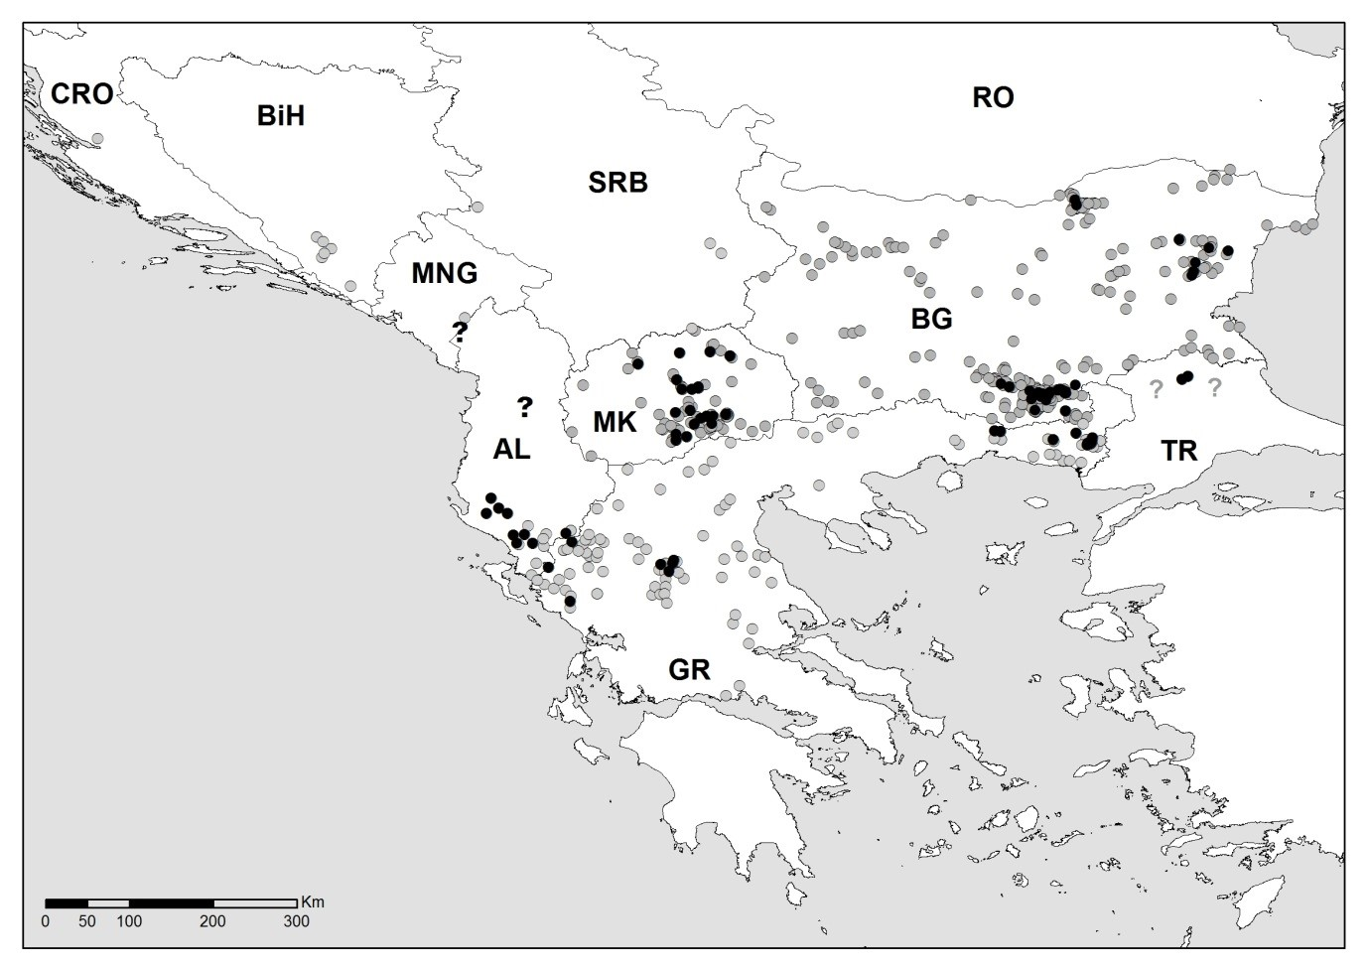
Фигура 1. Минало и настоящо разпространение на египетския лешояд на Балканския полуостров. Черни точки – активни територии през 2012-2013 г.; сиви точки – активни територии в периода 1980-1990; въпросителен знак – потенциални, но непотвърдени гнездови територии (по Velevski et al., 2015).
В периода 2008-2020 г. популацията на вида в страната намалява с 22.8% (от 35 заети територии през 2008 г. до 27 заети територии през 2020 г.) (Arkumarev et al., 2018a; Dobrev et al. 2021; виж Приложение 6, стр. 167). След 2009 г. египетският лешояд изчезва от Предбалкана (района на Велико Търново), а след 2010 г. изчезва и последната заета територия в Северозападна България. След 2010 г. видът се среща в три обособени клъстера – Източни Родопи, Североизточна България (Източна Стара планина и Провадийско-Роякско плато) и Русенски Лом (Velevski et al., 2015; Arkumarev et al., 2018a, Dobrev et al., 2021). Източни Родопи са ядрото на популацията и там през 2020 г. са регистрирани 74.1% (n=20) от заетите гнездови територии в страната. В Русенски Лом гнезди 1 двойка, а в Източна Стара планина и Провадийско-Роякското плато има общо 6 заети гнездови територии. Източни Родопи е трансграничен район, който обхваща и части от Северна Гърция, в които през 2020 г. гнездят четири двойки египетски лешояди. Разстоянието между гнездовите територии на вида в България и Гърция е по-малко от 60 km, което дава основание те да се считат за една метапопулация. Това се потвърждава и от данните получени от GPS проследяване на вида. В един случай египетски лешояд излюпен и маркиран в близост до гр. Крумовград заема гнездова територия в долината на река Компсатос в Гърция.
През 2008 г. 77.15% от ЗТ (n=35) са в обхвата на 10 ЗЗ по Директивата за опазване на дивите птици (2009/147/ЕИО). През 2020 г. 73.1% от гнездовите територии попадат в обхвата на 8 ЗЗ (Таблица 2 и Фигура 2; виж Приложение 7, стр. 168).
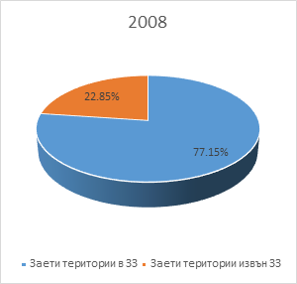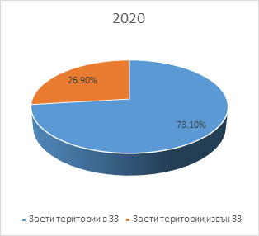
Фигура 2. Разпределение на гнездовите територии на египетския лешояди в и извън Натура 2000 защитени зони през 2008 и 2020 г.
Причината за намаляване на процента на териториите попадащи в пределите на ЗЗ е изчезването на вида от Северозападна България и съответно от ЗЗ „Врачански Балкан“ и ЗЗ „Карлуковски карст“. Броят на двойките в ЗЗ „Провадийско-Роякско плато“ се понижава от 5 през първата година на 3 през 2020 г. От ЗЗ „Ломовете“ също изчезва една двойка. В Източни Родопи се наблюдава увеличаване на броя на двойките в ЗЗ „Студен кладенец“ и ЗЗ „Крумовица“, но намаление на броя на заетите територии в ЗЗ „Мост Арда“ и ЗЗ „Маджарово“. Вероятната причина за това е интензифицирането на подхранванията на площадката за подхранване на мършоядни птици в резерват „Вълчи дол“. В следствие на честите подхранвания в района се формира струпване на млади и неразмножаващи се възрастни египетски лешояди. Този процес предопределя заемането на територии в близост до тази площадка, която изпълнява важна роля не само като предвидим източник на храна, но и място за формиране на двойки. През 2020 г. единична птица заема територия и в ЗЗ „Котленска планина“ вероятно привлечена в района от изобилието на храна и присъствието на реинтродуцирани белоглави и черни лешояди. Най-голямо значение за опазването на вида имат ЗЗ „Студен кладенец“, ЗЗ „Крумовица“, ЗЗ „Мост Арда“, ЗЗ „Маджарово“ и ЗЗ „Провадийско-Роякско плато“, в които гнезди 59% от популацията на вида в страната.

Таблица 2. Численост на египетския лешояд в Защитените зони по Директивата за опазване на дивите птици (2009/147/ЕИО) в България през 2008 и 2020 г.
ЗЗ „Натура 2000“ | Брой заети територии през 2008 г. | Брой заети територии през 2020 г.
„Врачански Балкан“ | 1 | 0
„Карлуковски карст“ | 1 | 0
„Ломовете“ | 2 | 1
„Провадийско-Роякско плато“ | 5 | 3
„Камчийска планина“ | 1 | 1
„Студен кладенец“ | 2 | 4
„Крумовица“ | 2 | 3
„Мост Арда“ | 6 | 3
„Маджарово“ | 5 | 3
„Бяла река“ | 2 | 1
„Котленска планина“ | 0 | 1
Територии извън Защитени Зони | 8 | 7
Общо | 35 | 27
През 2008 г. едва 40% (n=14) от заетите територии на египетския лешояд в България попадат в пределите на ЗТ по ЗЗТ (Таблица 3). Три от двойките гнездят в ПП „Врачански Балкан“ (n=1) и ПП „Русенски Лом“ (n=2). Останалите 11 двойки гнездят в защитени местности основно разположени в Източни Родопи, където е ядрото на популацията на вида. Броят на двойките, които гнездят в ЗТ към 2020 г. е сходен – 11. Видът вече не гнезди на територията на ПП „Врачански Балкан“, макар скитащи индивиди да са спорадично регистрирани на площадката за подхранване за лешоядни птици в района (Г. Стоянов лично съобщ.). Една територия е заета от единична птица в ЗМ „Урушки скали“ край гр. Котел през 2020 г. Млади и възрастни птици са регистрирани на площадката за подхранване на мършоядни видове птици в района и през предходните години, но без гнездово поведение. Изчезват двойките гнездящи в ЗМ „Карстовия район Голямата канара“ край гр. Провадия и ЗМ „Меандрите на Бяла река“. Две двойки гнездящи в ЗМ „Черната Скала“ също изчезват. Останалите разлики в разпространението на вида в ЗТ се дължи основно на смяната на гнездата и преместване на двойките извън границите на съответните ЗМ или в границите на други съседни ЗМ. Основният проблем за вида в ЗТ е липсата на ефективна охрана и свързаните с това чести нарушения на режимите в тях. Най-честите нарушения са свързани с безпокойство в защитените територии причинено от туристи, иманяри, бракониерски дейности. Случаите на безпокойство от туристи в защитените територии зачестяват през последните години поради популяризирането на районите обитавани от лешояди като туристически дестинации, липсата на информираност на населението, липсата на ефективна охрана на защитените територии и в частност на защитените местности.
Таблица 3. Разпределение и численост на египетския лешояд по защитени територии в България през 2008 и 2020 г.
Защитена територия |  |  |  |  | Брой заети територии
Категория | Име |  |  | през 2008 г. |  | през 2020 г.
ПП | „Врачанки Балкан“ |  |  | 1 |  | 0
ПП | „Русенски Лом“ |  |  | 2 |  | 1
ЗМ | „Мадарски скални венци“ |  |  | 1 |  | 1
ЗМ | „Карстовия район Голямата канара“ |  |  | 1 |  | 0
ЗМ | „Петрича“ |  |  | 1 |  | 1
ЗМ | „Юмрук скала“ |  |  | 1 |  | 0
ЗМ | „Средна Арда“ |  |  | 0 |  | 1
ЗМ | „Големия сипей“ |  |  | 1 |  | 2
ЗМ | „Орешари“ |  |  | 1 |  | 1
ЗМ | „Черната Скала“ |  |  | 3 |  | 1
ЗМ | „Гюргена“ |  |  | 1 |  | 2
ЗМ | „Меандри на Бяла река“ |  |  | 1 |  | 0
ЗМ | „Урушки скали“ |  |  | 0 |  | 1
Гнездови територии извън ЗТ |  |  |  | 21 |  | 16
Общо |  |  |  | 35 |  | 27

Състояние на популациите
Световната численост на египетския лешояд се оценява на 12 400 – 36 000 възрастни индивида (BirdLife International, 2022). В Европа гнездят 3 000 – 4 500 двойки, от които 60 двойки на Балканския полуостров в България, Гърция, Северна Македония и Албания (Velevski et al., 2015, BirdLife International 2022, Dobrev et al., 2021). На Балканския полуостров в периода 1980 – 2013 г. видът намалява с 4-8% годишно. Тенденцията в популациите на отделните страни е сходна (λ = 0.940 в Северна Македония, 0.951 в България и 0.920 в Гърция) (Velevski et al., 2015).
В България през XIX и началото на XX в. египетският лешояд е един от най-широко разпространените и често срещани видове лешояди (Патев, 1950). Липсват точни сведения и проучвания върху вида в този период, но вероятно числеността му е била над 300 двойки. През следващите няколко десетилетия видът намалява във всички части на страната и към 1980 г. у нас вероятно гнездят 140-160 двойки. Първият целенасочен мониторинг на гнездовата популация на египетския лешояд в България е проведен през 2003 г., когато са установени 57 сигурни гнездови находища (Kurtev et al. 2007). През следващите години отрицателната тенденция в числеността на вида в страната се запазва и през 2008 г. са установени 35 заети гнездови територии. В периода 2003 – 2016 г. популацията на вида намалява с 5.8% годишно (популационен ръст λ = 0.943) (Фигура 3).
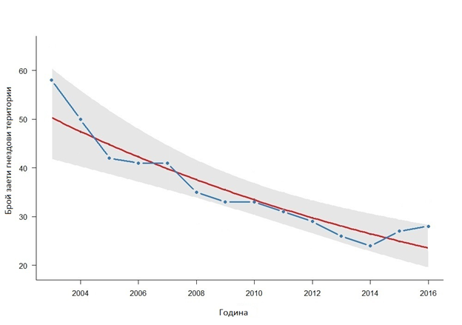
Фигура 3. Тенденция на числеността на популацията на египетския лешояд в България в периода 2003 – 2016 г. (по Arkumarev et al. 2018a).
Отрицателната популационна тенденция е сходна в Източни Родопи и Североизточна България (съответно λ = 0.965 и λ = 0.976) и най-силно изразена в Русенски Лом (λ = 0.842) (Arkumarev et al., 2018a). През 2009 и 2010 г. изчезват последните заети от вида територии в Западна България и Предбалкана. Видът остава да гнезди в три района на страната – Източни Родопи, Русенски лом и Североизточна България (Източна Стара планина и Провадийско-Роякското плато) (Arkumarev et al., 2018a; Dobrev et al., 2021). След 2012 г. се наблюдава стабилизиране на популацията около 27 заети територии със слаби флуктуации през отделните години. През последните 10 години в Източни Родопи се регистрират 19-21 заети гнездови територии, в Североизточна България 6-8 територии, а в Русенски Лом едва 1-2 гнездови територии (Фигура 4) (Dobrev et al., 2021).
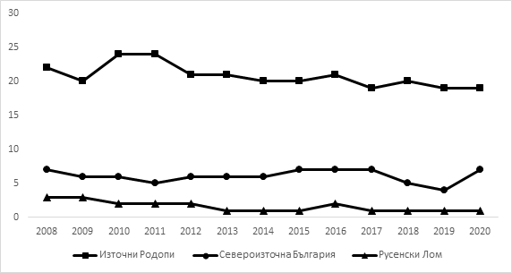
Фигура 4. Изменение на числеността на популацията на египетския лешояд по региони в периода 2008 – 2020 г.
Средният гнездови успех, изчислен на база брой излетели малки/брой мътещи двойки, е 1.11 ± 0.13. Продуктивността (брой излетели малки/брой заети територии) е 0.88 ± 0.1, а размножителният успех (брой излетели малки/брой успешни двойки) е 1.28 ± 0.1. Ежегодно 79.5 ± 6.7% от двойките загнездват, а 86.6 ± 6.2% успешно отглеждат малки (Фиг. 5) (Arkumarev et al., 2018a). Регистрираният гнездови успех е по-висок от средния за Европа и съизмерим с този във Франция и Кантабрийските планини на Испания където популациите на вида са стабилни или нарастващи (Mateo-Tomas et al., 2010; Kobierzycki, 2012; Tauler-Amettler et al., 2015). Делът на успешните двойки, изчислен на база брой успешни двойки/брой, замътили двойки, е най-високият регистриран за вида (Фигура 6) (Arkumarev et al., 2018a).
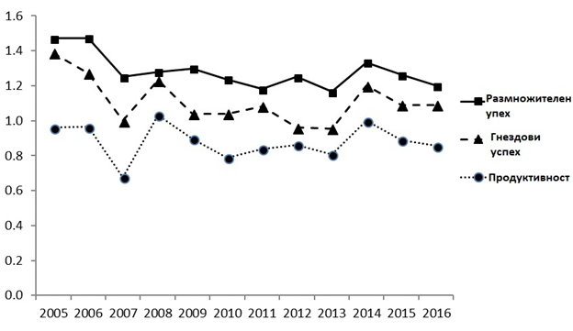
Фигура 5. Гнездови параметри на популацията на египетския лешояд в България в периода 2005 – 2016 г. (по Arkumarev et al. 2018a).

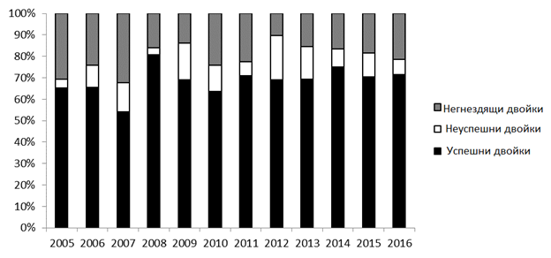
Фигура 6. Дялово съотношение между негнездящите двойки, успешните и неуспешните в размножаването двойки египетски лешояди в България в периода 2005-2016 г. (по Arkumarev et al. 2018a).
Същото проучване проведено в периода 2005 – 2016 г. показва, че двойките гнездящи в Източни Родопи и Североизточна България имат някои различия в гнездовите параметри (Arkumarev et al., 2018a). Двойките гнездящи в Североизточна България имат по-висок размножителен успех, продуктивност и по-висок процент на загнездване. За сметка на това двойките в Източни Родопи имат по-висок гнездови успех и успеваемост при размножаването (Arkumarev et al., 2018a). Тези резултати показват, че в Източни Родопи пропорционално по-висок брой двойки не загнездват през размножителния сезон, но тези, които загнездват успешно отглеждат малки. Вероятната причината за това е, че ядрото на популацията привлича повече неопитни индивиди, които заемат гнездови територии, но през първите няколко години не загнездват. Вътревидовата конкуренция в този район е повишена. Опитните двойки заели традиционни гнездови територии от друга страна се размножават успешно и отглеждат висок брой малки. В Североизточна България където числеността на вида е по-малка, двойките са заели само най-подходящите територии, в които условията за размножаване са добри и това предопределя повишената продуктивност. В подкрепа на тези твърдения същото изследване съобщава, че в Североизточна България 75% от гнездовите територии са с висока честота на заемане, в Източни Родопи този процент е по-нисък 62.5%, а в Русенски Лом едва 14.3% от териториите спадат към тази група. В териториите с висока честота на заемане двойките имат значимо по-високи гнездови параметри и този показател може да се използва като индикатор за качеството на територията (Arkumarev et al., 2018a). Ниският процент територии с висока честота на заемане в Русенски Лом вероятно е резултат от бързото намаляване на вида там и отдалечеността му от другите райони на гнездене. При свиване на ареала на вида най-изолираните находища са изправени пред най-висок риск от изчезване (Velevski et al., 2015). В Североизточна България броят на териториите с висока честота на заемане е най-голям, което вероятно е резултат от по-плавното намаляване на вида в този район. По този начин първо биват напускани по-нискокачествените територии и остават заети единствено висококачествените такива. Тези територии привличат неразмножаващите се индивиди, които търсят свободни територии или заместват загинал партньор от двойка.

Екология на вида

Изисквания към местообитанията
През размножителния период египетският лешояд обитава обширни открити територии в хълмисти, нископланински и равнинни местообитания с наличие на скали. Обитаваните гнезда в страната през последните пет години, са разположени между 109 и 509 м.н.в. (БДЗП, непубл.). Понастоящем видът се е запазил основно в слаборазвити селски райони, където е запазено традиционното екстензивно животновъдство. Обикновено ловува в широки отворени речни долини, в близост до села (Янков, 1978; Симеонов и кол., 1990).
Според класификацията за местообитанията по CORINE в България (Костадинова & Граматиков, 2007), тези използвани от египетския лешояд се отнасят към следните категории:
Гнездови хабитати:
- 62 Скали и скални стени
Хранителни хабитати:
- 32 Сухолюбиви храсталаци (пасища сред храсталаци от драка, келяв габър, глог, хвойна и други подобни видове, включително псевдомаквиси в Източните Родопи, Източна и Западна Стара планина, Кресненското дефиле, Малешевска и Влахина планини и др.)
- 34 Степни и сухолюбиви тревни съобщества по варовити терени (някои райони в Източните Родопи, Източна и Западна Стара планина и др.)
- 35 Тревни съобщества по сухи силикатни терени (пасища в Източна Стара планина, на места в Източните Родопи и други)
- 36 Алпийски и субалпийски тревни съобщества (високопланински пасища в НП “Централен Балкан”, НП “Рила” и др.)
- 38 Мезофилни тревни съобщества (някои низинни части на Източните Родопи, Русенски Лом, Провадийска река, Искърски пролом)
- 41 Широколистни листопадни гори
- 61 Сипеи (районите на Студен кладенец, Маджарово и други части на Източните Родопи със сипеи)
- 62 Скали и скални стени (всички гнездови райони)
- 82 Посеви и други тревни култури (ниви с тютюн, пшеница и други зърнени култури по долината на р Арда, Бяла река и други места в Източни Родопи, Русенски Лом, Провадийско-Роякско плато, Врачанска планина, Източна Стара планина)
- 83 Овощни градини, дървесни и храстови плантации (околности на селата по долината на р. Арда и други райони в Източни Родопи, Източна Стара планина, суходолия в Североизточна България, Русенски Лом)
- 87 Пустеещи земи (всички гнездови райони)
Хранителите територии на египетския лешояд най-често са в открити тревисти местообитания, формации от дървета и храсти, пасища и ливади, които се използват от екстензивно отглеждани селскостопански животни, дивеч запазени популации от сухоземни костенурки. Трябва да се отбележи, че видът често посещава покрайнините на села, сметища и други предвидими източници на храна. Тези места обикновено са малки по площ и заемат незначителна част от територията на вида, но имат голямо значение за изхранването му както и за неговото опазване.
Изследване върху характеристиките на заетите от вида територии в България показва, че преобладаващото местообитание в радиус 1 km от гнездата са широколистните гори (Фиг. 7) (Dobrev et al., 2016a). Трябва да се има предвид обаче, че в тази категория попадат разредените широколистни гори с формации от храсти и други сухолюбиви храсталаци, които са характерни за Източни Родопи и предлагат добри условия за хранене на вида. Висок дял имат също храстите и естествените затревени площи, обработваемите земи както и пасища и ливади. В гнездовите територии в Североизточна България за разлика от Източни Родопи дялът на обработваемите земи е по-висок от този на храстите и затревените площи.
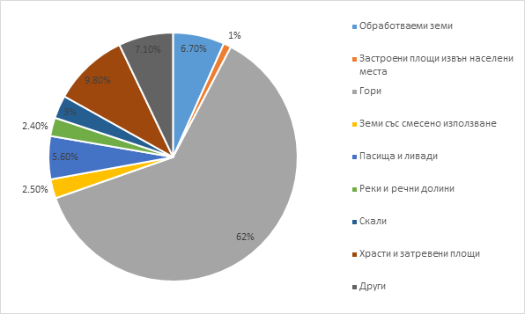
Фигура 7. Типове местообитания в радиус 1 km около гнездата на египетските лешояди в България (по Dobrev et al. 2016a).
При анализ на типовете местообитания в радиус 5 km от гнездата на вида са установени сходни резултати. Най-широко представеното местообитание са горите (48.9%), следвани от обработваемите земи (16.7%) и храсти и затревени площи (9%) (Фигура 8) (Dobrev et al., 2016a). Пасищата и ливадите съставляват 7.5% от общата площ. Отново в Североизточна България обработваемите земи имат превес над храстите и затревените площи, за разлика от заетите територии в Източни Родопи.
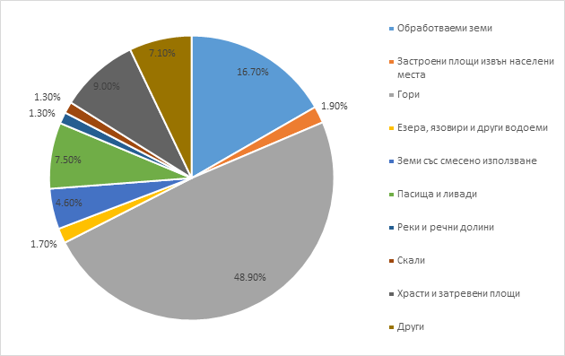
Фигура 8. Типове местообитания в радиус 5 km около гнездата на египетските лешояди в България (по Dobrev et al. 2016a).
Oppel et al. (2017) изследват влиянието на различни фактори върху пригодността на териториите и гнездовия успех на вида в България и Гърция. Резултатите сочат че пригодността на териториите се определя от широк набор от условия, сред които водещо значение имат разстоянието до източници на храна, площта на храстите и пасищата в радиус 5 km, надморската височина, броят на предвидимите източници на храна, броят на населените места в радиус 5 km. Гнездовите територии, които са разположени близо до ядрото на популацията в Източни Родопи и които са в близост до предвидими източници на храна са тези, които имат по-висока вероятност да се бъдат заети от вида. Резултатите показват още, че повечето от местообитанията в гнездовите територии, от които вида е изчезнал, са все още запазени и подходящи за бъдещо завръщане и оцеляване на вида.
Известно е, че двойки гнездящи в близост до предвидим източник на храна имат много малки по размер индивидуални уастъци сравнени с други, които са принудени да търсят храна по-надалеч и нямат предвидим източник на храна до гнездото (Добрев 2018).

Скитане
Полово незрелите египетски лешояди извършват скитания в обширни райони в Африка, Близкия Изток и на Балканския полуостров. Някои млади индивиди не се връщат на Балканите през първите 2-3 години от живота си. През това време те извършват скитания основно в Африка, Близкия Изток и на север до Турция. След края на зимния период полово незрелите египетски лешояди извършват по-големи придвижвания и посещават нови райони в Сахелския пояс или на север до Египет, Либия, Израел, северните части на Саудитска Арабия, Сирия и Ирак. Много млади птици достигат Турция и се установяват в близост до сметища, където намират изобилие на храна. Основните райони, които лешоядите посещават по време на своите скитания са по периферията на Централна Анадола. Известни са някои сметища, които се посещават от значителен брой полово незрели египетски лешояди, включително и индивиди маркирани с GPS предаватели от България. Това са сметищата на гр. Полатлъ и гр. Бейпазаръ (провинция Анкара), гр. Чорум (провинция Чорум), гр. Чанкъръ (провинция Чанкъръ), гр. Амася (провинция Амася), няколко малки сметища в провинция Ескишехир.
Египетските лешояди, които се завръщат на Балканите често извършват скитания на север, при които достигат Румъния и Молдова. Отделни индивиди посещават за кратко Сърбия и Северна Македония (Dobrev, 2017). Един египетски лешояд достига Украйна и Русия, след което мигрира на юг през Грузия (Dobrev & Popgeorgiev, 2021). Тези скитания са с продължителност до 1-2 седмици, след което лешоядите се завръщат отново в България. По-голямата част от времето си полово незрелите египетски лешояди прекарват в България и Гърция в или по периферията на територии обитавани от гнездящи двойки. Те се задържат основно покрай големите площадки за подхранване на мършоядни птици в Източни Родопи – край с. Стари чал (България) и в Национален парк Дадя (Гърция). Посещават и други райони с присъствие на гнездящи двойки – Русенски Лом, Провадийско-Роякското плато и Източна Стара планина; както и бивши находища на вида, където също се поддържат площадки за подхранване – Кресненското дефиле, Врачански Балкан и Котленска планина. Наблюденията на полово незрели индивиди и данните получени от сателитното проследяване на маркирани лешояди показват също, че важен район за временно пребиваване е територията заключена между градовете Карнобат, Айтос, Средец, Елхово и Ямбол. Египетските лешояди извършват еднодневни посещение на този район или се задържат там в продължение на повече от седмица. Те посещават основно сметища, или места, на които нераглементирано се изхвърля кланичен отпад, покрайнини на ферми и села.
Най-често посещавани са районите в радиус 80 km от централната площадка за подхранване в Източни Родопи. Това са територии заети от гнездящи двойки – по долината на река Арда, река Крумовица и Бяла река. Също така и територии отдалечени от гнездящи двойки, където има достатъчно налична храна - Сакар планина, части от Средни Родопи попадащи в община Черноочене (с. Женда, с. Безводно, долината на река Боровица), община Минерални бани (с. Колец, с. Спахиево, с. Сърница, с. Татарево), община Хасково (с. Гарваново, с. Елена, с. Манастир, с. Козлец, с. Маслиново), община Харманли (с. Славяново, с. Иваново, с. Остър камък), община Стамболово (с. Долно Ботево, с. Малък извор, с. Жълти бряг). В гръцката част на Източните Родопи лешоядите най-често посещават района на долината на река Компсатос, река Филиури с център на активност около с. Рагада, с. Езохи, с. Мега Дерио и с. Роуса.

Миграция
Египетският лешояд е типичен далечен мигрант (Симеонов и кол., 1990; Мичев, 1968; Buechley et al. 2018; Phipps et al., 2019; Oppel et al., 2021c; виж Приложение 8, стр. 169). Миграцията на египетския лешояд е добре проучена благодарение на приложеното през последните 8 години маркиране на висок брой млади и възрастни птици с GPS предаватели.
Есенна миграция
Възрастните и младите египетски лешояди от Балканите започват своята есенна миграция в средата на септември – 12/9 (варира в интервала 12/8 – 26/9) (Phipps et al., 2019). Полово незрелите индивиди започват есенната около месец по-рано – 19/8 (31/7 – 28/9). Миграцията при младите индивиди отнема средно 27 дни (18-60 дни) при средна скорост 183 km/ден. Те изминават средно 5281 km. За разлика от тях възрастните египетски лешояди мигрират средно за 21 дни (11-65) с по-висока средна скорост – 269 km/ден. Те изминават приблизително същото разстояние – 5404 km. Най-продължително мигрират полово незрелите индивиди – 48 дни (35-64 дни). Те започват своята есенна миграция по-късно и по-често спират на места за почивка и хранене по миграционния път. При тях средната миграционна скорост е 138 km/ден, a миграционното разстояние е 7017 km (Табл. 4) (Phipps et al., 2019).
Египетските лешояди от България и Балканския полуостров имат по-сложен и дълъг миграционен път в сравнение с популациите в Западна Европа поради наличието на естествена бариера каквато се явява за тях Средиземно море. Традиционният миграционен път на вида преминава през Турция като лешоядите навлизат в Мала Азия през Босфора, Дарданелите или прелитат над Мраморно море. Някои млади египетски лешояди от северна България следват миграционния път Via Pontica и прелитат в близост до крайбрежието на Черно море. След това преминават основно през централните части на Анадола и достигат Средиземно море в южните части на Турция. Те следват крайбрежието до достигане на залива Искендерун, където се формира тесен фронт на миграция. След това продължават своята миграция на по-широк фронт през страните от Близкия Изток – Сирия, Ливан, Ирак, Йордания, Израел. По-голямата част от египетските лешояди от България навлизат в Африка преминавайки през Синайския полуостров и Суецкия канал, където също се формира тесен фронт на миграция (виж Приложение 9, стр. 170). Някои индивиди обаче преминават северно от Синай. След това продължават на юг над Сахара и достигат местата си за зимуване в Сахелския пояс. Друга част от египетските лешояди следват миграционния път по източното крайбрежие на Червено море. Те следват крайбрежието преминавайки през Саудитска Арабия и Йемен и достигат до протока Баб-ел-Мандеб. Навлизат в Африка прелитайки над протока, който също е известно място с тесен фронт на миграция (виж Приложение 9, стр. 170). Тези египетски лешояди най-често пресичат Джибути и се установяват да зимуват в Етиопия. По време на миграция младите и възрастните египетски лешояди рядко спират за почивка и хранене за повече от 1-2 дни. Някои полово незрели и възрастни египетски лешояди посещават определени сметища като предвидими източници на храна в централна Анадола.
Таблица 4. Параметри на есенната миграция при египетския лешояд (по Phipps et al., 2019).
Начало на миграцията | Juv. | 12 Септември (7/9-22/9)
 | Imm. | 19 Август (31/7 -28/8)
 | Ad. | 11 Септември (12/8-26/9)
Край на миграцията | Juv. | 16 Октомври (27/9-13/11)
 | Imm. | 30 Септември (27/9-19/10)
 | Ad. | 2 Октомври (5/9-16/10)
Продължителност | Juv. | 27 (18-60) дни
 | Imm. | 48 (35-64) дни
 | Ad. | 21 (11-65) дни
Разстояние | Juv. | 5281 (4147-6856) km
 | Imm. | 7017 (5649-7713) km
 | Ad. | 5404 (4479-7213) km
Скорост | Juv. | 183 (105-251) km/ден
 | Imm. | 138 (121-183) km/ден
 | Ad. | 269 (111-407) km/ден
Oppel et al. (2015) установяват, че някои млади египетски лешояди от България и другите Балкански популации правят рискован опит на достигнат Африка прелитайки над Средиземно море. Те мигрират право на юг и достигат южните части на Гърция и остров Крит. В тази си част между о-в Крит и Африка, Средиземно море е широко повече от 300 km. Установени са 10 случая на млади египетски лешояди, които правят опит да прелетят над морето като 6 се удавят, 2 загиват на гръцките острови и само 1 прекосява успешно (Oppel et al., 2015). Не е установен нито един възрастен или полово незрял египетски лешояд, който да предприема миграция към Африка над Средиземно море. Трябва да се отбележи обаче, че на о-в Крит и о-в Антикитира в Гърция са наблюдавани възрастни и неполовозрели египетски лешояди, но не е ясно дали те остават да зимуват на островите или правят опит за прелет над морето (Evangelidis & Vlachopoulos, 2020). Едногодишни египетски лешояди освободени в България по метода на отложеното освобождаване също достигат южните част на Гърция и о-в Крит, но вероятно поради натрупания опит не предприемат рисков прелет над морето. Нито един от освободените по този метод едногодишни египетски лешояди не загива в Средиземно море. Два индивида остават да зимуват на о-в Крит, един лешояди преминава по островите на изток и достига континентална Гърция, а друг успява да прелети над Средиземно море, но след като изчаква подходящи попътни ветрове (Arkumarev et al., 2020). Египетският лешояд е сравнително едра хищна птица, която мигрира използвайки предимно реещ полет. Реещите се видове птици изпитват затруднения при прелет над големи открити водни площи поради липсата на подходящи въздушни течения (Agostini et al., 2015). Oppel et al. (2015) установяват още, че преживяемостта на младите египетски лешояди до края на първата есенна миграция е едва 0.297 (0.146-0.480). Птиците излюпени в западните части на Балканския полуостров са изложени на по-висок риск от това да изберат по-рискования миграционен път през Южна Гърция и Средиземно море.
Пролетна миграция
Пролетната миграция започва около 8/3 (2/1-7/4) при възрастните лешояди и средно на 30/4 (19/3-5/5) при полово незрелите индивиди (Phipps et al., 2019). Младите египетски лешояди обикновено не извършват пролетна миграция през първата си година и остават в Африка (Oppel et al., 2015). Възрастните лешояди пристигат в гнездовите си територии средно на 6/4 (18/3-1/5), а полово незрелите индивиди се завръщат в България почти два месеца по-късно –1/6 (11/5-27/6). Пролетната миграция при възрастните лешояди продължава средно 31 дни със скорост 198 km/ден, при което те изминават средно 5911 km. При полово незрелите индивиди миграцията е със средна продължителност от 45 дни и скорост 184 km/ден, при което те изминават средно 7050 km (
Таблица 5) (Phipps et al., 2019).
Таблица 5. Параметри на пролетната миграция при египетския лешояд (по Phipps et al., 2019).
Начало на миграцията | Imm. | 30 Април (19/3-5/5)
 | Ad. | 8 Март (02/1-07/4)
Край на миграцията | Imm. | 1 Юни (11/5-27/6)
 | Ad. | 6 Април (18/3-01/5)
Продължителност | Imm. | 45 (15-58) дни
 | Ad. | 31 (18-90) дни
Разстояние | Imm. | 7050 (4964-8279) km
 | Ad. | 5911 (4848-7225) km
Скорост | Imm. | 184 (133-331) km/ден
 | Ad. | 198 (80-286) km/ден
По време на пролетната миграция египетските лешояди, които зимуват в Етиопия използват предимно миграционния път преминаващ по западното крайбрежие на Червено море за разлика от есенната миграция. Лешоядите зимуващи в Сахел отново преминават над Сахара и достигат Суецкия канал. Тук се формира и основният коридор с тесен фронт на миграция на вида през този сезон. След Суец египетските лешояди мигрират на широк фронт през Близкия Изток и достигат Турция. Някои полово незрели индивиди от България прекарват летните месеци в Турция или други страни от Близкия Изток. Лешоядите, които се завръщат отново на Балканите прелитат основно над Босфора или Дарданелите, а по-рядко пресичат и над Мраморно море. По време на пролетната миграция египетските лешояди обикновено не спират за почивка за повече от 1-3 дни (Buechley et al., 2018). Някои индивиди посещават определени сметища в централна Анадола, където спират за хранене и почивка.

Зимуване
Египетските лешояди от Балканската популация на вида зимуват в обширни райони обхващащи Сахелския пояс между Нигер на запад и Судан на изток, Източна Африка и южните части на Саудитска Арабия и Йемен (Meyburg et al. 2004; Oppel et al. 2015; Buechley et al. 2021; Shobrak et al. 2020). Сърцевинната зона на зимуване на египетските лешояди от България е в Чад и южните части на Судан (регионите Северен, Западен и Южен Дарфур, Южен Кордофан) (Oppel et al. 2015). По време на зимуване младите и полово незрелите лешояди извършват големи придвижвания в тези региони и формират няколко центъра на активност, в които прекарват по няколко седмици. Лешоядите зимуват предимно в сухи райони с ниска първична продуктивност от саванен тип и избягват пустините. В тези територии се отглеждат голям брой селскостопански животни, чиито трупове са основния хранителен източник за зимуващите египетски лешояди (Oppel et al. 2015; Arkumarev et al. 2014). Средният размер на ядрото на индивидуалния участък в местата за зимуване е 28 000 km², но варира в широки граници – от <5000 до 90 000 km² при различните индивиди. Цялата територия, която лешоядите изследват през периода на зимуване обикновено надхвърля 310 000 km², но също варира в много широки граници при отделните индивиди. Възрастните египетски лешояди имат по-малки индивидуални участъци на зимуване в сравнение с младите и полово незрелите птици. За разлика от младите, възрастните птици се придържат към една и съща територия и място за зимуване всяка година. Вероятно скитанията на младите египетски лешояди са свързани с избор на подходящи места за зимуване, които да използват в бъдеще. Нулевогодишните египетски лешояди обикновено не предприемат пролетна миграция през първата си година и остават в местата за зимуване 1.5 години (Oppel et al. 2015). Въпреки това през пролетните месеци те извършват по-големи придвижвания и изследват нови територии като в някои случаи достигат северните части на Африка, след което се връщат отново в Сахелската област.
В местата за зимуване египетските лешояди формират големи струпвания в райони с изобилие на храна или около предвидими източници на храна като сметища, кланици и др. (Donazar et al., 1996; Angelov et al., 2012, Arkumarev et al., 2014). Най-голямото известно до момента струпване на зимуващи египетски лешояди в е района Афар, Етиопия, където са установени над 2000 индивида (Arkumarev et al., 2014). Египетски лешояди от България маркирани с GPS предаватели също зимуват в този регион, което показва, че той е важен за опазването на вида в нашата страна и на Балканския полуостров.

„Тесни места” в жизнения цикъл на вида
При балканската популация на вида, от която е част и българската популация е установена висока смъртност на младите индивиди по време на първата есенна миграция. Едва около 30% от младите лешояди успешно завършват миграцията и достигат до местата за зимуване в Африка. Най-висок е процентът на лешоядите, които загиват при опит да прекосят Средиземно море (Oppel et al. 2015).
Непосредствено преди миграция, по време на прелета, младежките скитания и в местата за зимуване египетските лешояди формират струпвания в места с обилие на храна като сметища, кланици и др. Това поведение излага видът на висок риск от повишена смъртност в резултат на локално действащи заплахи, като отрови, рискови електропроводи или незаконно избиване. В Северна Македония през 1992 г. на сметището на гр. Неготино са намерени 62 мъртви египетски лешояда, отровени вследствие провеждане на дератизация, като броят на отровените лешояди се равнява на около 50 % от популацията на вида в страната (Grubač, 1998). В Судан е открит рисков електропровод, разположен в близост до кланица и сметище посещавани от вида, който е причинил смъртта на стотици или дори вероятно хиляди египетски лешояди за период от 30 години (Angelov et al., 2012). Египетски лешояд маркиран с GPS предавател в Гърция е убит край водоем в Нигер, където се струпват голям брой зимуващи и местни лешояди (Kret et al., 2018). Местата за струпване на вида имат висока консервационна значимост. Необходимо е идентифицирането на всички такива места и прилагането на мерки за ограничаване на заплахите в тях.
Като мигриращ вид египетският лешояд преминава през повече от 14 държави на три континента по време на миграция и е изложен на редица заплахи (Oppel et al. 2021b; Buechley et al. 2021; виж Приложение 10, стр. 171). По миграционния път на българската популация се обособяват няколко места с тесен фронт на миграция, в които видът е уязвим дори към локални заплахи, които са с дълъг период на въздействие като незаконен отстрел, ветрогенератори, рискови електропроводи и др. Местата с тесен фронт на миграция на вида са: Босфора, Дарданелите, залива Искендерун (Турция), Суец (Египет), източното крайбрежие на Червено море по време на есенна миграция (Саудитска Арабия и Йемен), протока Баб-ел Мандеб (Йемен), западното крайбрежие на Червено море по време на пролетна миграция (Судан и Египет). В тези места е необходимо са се приложат ефективно природозащитни дейности и смекчаващи заплахите мерки, които да осигурят безопасното преминаване на мигриращите египетски лешояди.

Данни за отглеждане на вида на затворено
В България египетски лешояди се отглеждат на затворено в СЦДЖ на Зелени Балкани в гр. Стара Загора и Софийски зоопарк в гр. София.
В Софийски зоопарк има една сформирана двойка, която се размножава успешно през 2011, 2018 и 2019 г. Едно от малките излюпени през 2018 г. и малко излюпено през 2019 г. са освободени в Източни Родопи по метода на отложеното освобождаване съответно през 2020 г. и 2021 г.
В СЦДЖ на Зелени Балкани в гр. Стара Загора са сформирани 3 двойки от вида (Green Balkans, 2019). Едната двойка се размножава успешно в периода 2018-2020 г. и отглежда успешно 3 малки. Всички малки са освободени в Източни Родопи. Излюпените през 2018 г. и 2019 г. малки са освободени заедно по метода на отложеното освобождаване през 2020 г., а излюпеното през 2020 г. малко е освободено същата година по метода хакинг. Втората двойка е пренасочена към СЦДЖ от Чехия през 2019 г. В периода 2019-2020 г. тя също успешно отглежда 3 малки. Излюпените през 2019 г. малки са освободени същата година по метода хакинг и фостъринг, а излюпеното през 2020 г. е освободено също по метода фостъринг в Източни Родопи. Третата двойка се сформира през 2019 г., но до момента не се размножава успешно. В СЦДЖ има обособена и стокова клетка, в която се отглеждат 1-3 полово незрели египетски лешояди, които ще бъдат включени в размножителната програма за вида.
СЦДЖ и Софийският зоопарк са част от Европейската размножителна програма (EEP) на вида към ЕАЗА. Размножителната програма за египетския лешояд е най-младата в ЕАЗА и стартира през 2002 г. В рамките на тази програма, в зоопаркове и размножителни центрове се отглеждат над 130 египетски лешояда в Европа. Поради някои специфики и трудности в размножаването на този вид, гнездовият успех на двойките отглеждани на затворено е твърде нисък. Ежегодно се отглеждат успешно едва 20-30 малки (Фигура 9).
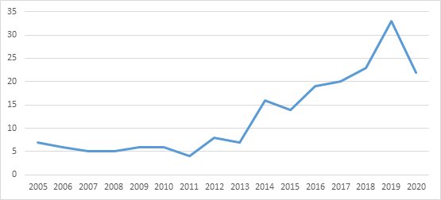
Фигура 9. Брой египетски лешояди излюпени в плен като част от програмата за размножаване на вида в Европа.
През 2016 г. в България за първи път са освободени млади египетски лешояди, които са излюпени в плен като част от Европейската програма за размножаване на вида. В периода 2016-2020 г. в България са освободени 23 египетски лешояда излюпени в плен. Тествани са три различни метода за освобождаване на вида с цел да се идентифицира най-успешния сред тях. Трите тествани метода са отложено освобождаване, хакинг и фостъринг. До момента 10 египетски лешояда са освободени чрез метода на отложеното освобождаване (всички в Източни Родопи), 9 чрез метода хакинг (3 в Русенски Лом и 6 в Източни Родопи) и 4 чрез метода фостъринг (Arkumarev et al., 2018b,c, 2019, 2020). Резултатите показват, че 75% от малките освободени чрез фостъринг успешно завършват първата си есенна миграция, 70% от освободените по метода на отложеното освобождаване също оцеляват и само 22.2% от малките освободени чрез хакинг оцеляват. За сравнение преживяемостта на дивите малки е 30%. Тези данни сочат, че египетските лешояди освободени чрез методите фостъринг и отложено освобождаване имат по-висока преживяемост от дивите малки през най-критичния период – първата есенна миграция (Arkumarev et al., 2020). Тези методи могат успешно да бъдат прилагани като част от програма за подсилване на популацията на вида в България. Популационен модел на вида показва, че египетският лешояд може да изчезне от България до 2048 г. ако не се повиши преживяемостта на младите и възрастните индивиди. Същевременно моделът показва, че освобождаването на 9-12 египетски лешояда на година за период от 20-30 години комбинирано с повишаване на преживяемостта на дивите птици с 4% намалява риска от изчезване на вида до <1% (Oppel et al., 2021a). Тези данни демонстрират необходимост от прилагането на програма за подпомагане на популацията чрез освобождаване на египетски лешояди излюпени като част от Европейската програма за размножаване на вида към ЕАЗА. СЦДЖ и Софийският зоопарк като част от ЕАЗА имат ключова роля в размножаването на египетския лешояд в България и осигуряването на достатъчен брой малки за освобождаване в дивата природа.

Заплахи и лимитиращи фактори
Заплахите и лимитиращите фактори за популацията на египетския лешояд в България са определени основно на база наличните данни през последните 10 години. Степента на влияние на всеки фактор е оценена чрез утвърдена методика и е съставено „дърво на проблемите“ (виж Приложение 5, стр. 161). Резултатите от анализа на заплахите е представен и обсъден на работна среща със заинтересованите страни, състояла се на 15.7.2021 г. в гр. София.

Неподлежащи на управление фактори

Популационно-биологични фактори
- Ниска преживяемост на младите индивиди
Оценка: О1С2П3; Приоритет: Среден (6)
Преживяемостта на младите египетски лешояди през първата година е много ниска. Изследванията показват, че от 23 млади лешоядчета, маркирани и проследени с предаватели, 16 са загинали през първите 8 месеца от живота си (Oppel et al., 2021a). Когато това е свързано и с ниска численост на популацията, естественото ѝ възстановяване е трудно постижимо. При изследване проведено с 30 млади птици, оборудвани с GPS предаватели е изчислено, че преживяемостта на младите египетски лешояди от дивата популация на вида е твърде ниска през първата година от живота им (0.296; 95% CI 0.234-0.384), но също така и че ако се освобождават птици, отгледани на затворено, през тяхната втора година, преживяемостта се повишава значително (0.566; 95% CI 0.265-0.862) (Oppel et al., 2021a). Високата смъртност на млади птици до голяма степен е свързана с първата им миграция, когато част от тях се опитват да прекосят Средиземно море и се давят (Oppel et al., 2015). Счита се, че това се дължи на ниския брой опитни възрастни птици, които да поведат младите и все още неопитни индивиди по миграционният път по суша покрай Средиземно море. Последните изследвания по темата доказват, че този фактор оказва силно негативно влияние върху популацията на египетския лешояд на Балканите (Buechley et al., 2021).
- Загуба на генетично разнообразие
Оценка: О0С0П3; Приоритет: Несъществен (3)
С рязкото си намаляване, балканската популация губи от своето специфично генетичното разнообразие, съчетаващо, но и различно от генотипа на западно и централно-евпорейската и малоазийската популации (Méndez et al., 2016). В този контекст изчезването на балканската популация ще причини загуба на генетично разнообразие за вида в глобален аспект, както и потенциална загуба на локални адаптации (Saravia et al., 2020).
- Болести
Оценка: О1С0П1; Приоритет: Несъществен (2)
Към настоящия момент има малко сведения за тази заплаха. В България е регистриран единичен случай на птича шарка (Куртев и кол., 2008). През 2012-2013 г. в България и Гърция са изследвани общо 49 проби (70% от всички неизлетели млади птици) за различни патогени. Пробите показват добро здравословно състояние на птиците. Открити са следи от птичи аденовирус, птичи цирковирус и Нюкасъл 27, но без птиците да боледуват от тях, което показва, че тези вируси циркулират в популацията, но вероятно без да оказват съществена заплаха за вида към момента (Andevski & Delgado, 2015).

Конкуренция от страна на други видове и хищничество
- Конкуренция в гнездовите места с белоглав лешояд (Gyps fulvus) и гарван (Corvus corax)
Оценка: О1С0П3; Приоритет: Несъществен (4)
Конкуренцията с белоглавия лешояд и гарвана е причина за гнездовия неуспех на някои двойки египетски лешояди. Заемането на гнезда на определена височината от египетския лешояд, изглежда директно следствие от изразената доминантност на белоглавия лешояд (Carlon, 1998). В Испания белоглавият лешояд много често заема гнезда на други видове хищни птици, вкл. и египетски лешояд (Fernández & Donazar, 1991). В Източни Родопи белоглави лешояди гнездят на някои традиционни за египетските лешояди места. Този факт през годините е довело до два случая на не размножаване или по-нисък гнездови успех. Гарванът загнездва преди завръщането на египетския лешояд от зимуване и поради тази причина гнездо заето от гарван, намиращо се на малка скала, където гнездят и египетски лешояди може да възпрепятства загнездването на египетския лешояд. В определени случаи тази конкуренция може да доведе до преместване на двойката, понижаване на гнездовия успех или увеличаване на случаите на неуспешно гнездене (Arkumarev et al., 2018a).
- Хищничество
Оценка: О1С0П3; Приоритет: Несъществен (4)
Хищничеството на яйца и новоизлюпени, от вранови птици, бухал (Bubo bubo) и/или хищни бозайници, се смята за заплаха с ниско или средно въздействие (Iñigo et al., 2008), но може да окаже негативно въздействие върху малки или изчезващи популации на вида, например в Гърция (Vlachos et al., 1998; Kret, 2013). Досега в България е установен единичен случай на хищничество от бухал, когато череп на египетски лешояд е намерен в погадка от бухал (Симеонов, 1988). При проучване в Испания, хищничество от бухал е причина за гнездови неуспех в няколко гнезда на египетски лешояд (Tella & Manosa, 1993). Един от индивидите, освободен в Източни Родопи по метода на отложеното освобождаване, е убит на третия ден от освобождаването си по време на нощувка от лисица (Arkumarev et al., 2019). В Гърция е документиран друг случай на хищничество на нелетящо малко от лисица (Kret, 2013).

Климатични промени – уязвимост на вида
- Пролетни застудявания, силни валежи и ветрове
Оценка: О0С0П3; Приоритет: Несъществен (3)
Случайните и продължителни застудявания през пролетта, когато птиците все още мътят или малките са новоизлюпени, могат да са причина за гнездови неуспех. Известен е един случай на свличане на заето гнездо (Източни Родопи), вследствие на обилен дъжд и стичаща се по нишата вода. Продължителните валежи затрудняват намирането на храна и могат да имат негативно влияние пo време на излюпването на малките.
- Закъсняла миграция поради влошени климатични условия по пътя на миграция
Оценка: О0С0П3; Приоритет: Несъществен (3)
В някои години поради влошени климатични условия по пътя на миграция, видът забавя пристигането си в гнездовите територии. Това може да доведе от една страна до заемане на територията, но без двойката да пристъпи към гнездене, а от друга страна до повишена конкуренция с други скало-гнездящи птици, които вече са заели най-подходящите скални ниши. Трети проблем при закъснялата миграция и последващо успешно размножаване е, че в този случай някой от малките излитат твърде късно за да предприемат успешна миграция. В последните 10 г. са известни поне 4 случая на късно размножаване в България.

Съществени социално-икономически промени
- Недостъпна храна
Оценка: О1С2П3; Приоритет: Среден (6)
Развитието на ветеринарната медицина и ветеринарно-санитарния контрол благоприятства за намаляването на естествената смъртност на селскостопанските животни причинена от болести. Допълнително, затягането на санитарните изисквания води до ограничаване на практиките за изхвърляне на умрели животни на открито, което директно рефлектира върху количеството на достъпната храна за лешоядите в Европа (Margalida et al., 2018). От 2011 г. насам в рамките на ЕС се прилага Регламент (142/2011), с който се урежда изоставянето на труповете на селскостопански животни в природата в районите обитавани от лешояди (Mateo-Tomas et al., 2018). В България, като външна граница на ЕС, където има увеличен риск от пренос на заразни заболявания по селскостопанските животни, този Регламент се прилага с дерогация и някои изключения (Христов, 2017). Затварянето и рекултивация на сметища, както и намаляване на числеността на дивеча също имат отношение към този фактор.

Подлежащи на управление фактори

Влошаване и разрушаване на местообитания
- Влошаване на хранителните местообитания
Оценка: О1С2П3; Приоритет: Среден (6)
Обезлюдяването и свързаното с това драстично намаляване на селскостопанските животни в обитаваните от египетския лешояд райони на страната води до сукцесия на хранителните местообитания. От своя страна, обрастването на пасищата затруднява намирането на храна от египетския лешояд. Изследване за земното покритие в буфер 1-5 km около гнездата да египетския лешояд показва, че понастоящем горите и обрастванията с храсталаци заемат значително по-голяма площ в сравнение с пасищата и ливадите (Dobrev et al., 2016a). Друго изследване за влиянието на факторите на средата върху гнездовия успех и заемането на гнездови територии при египетския лешояд в България доказва, че хетерогенен рурален ладшафт, с множество малки екстензивни животновъдни ферми като предсказуем източник на храна, благоприятсват популацията в дългосрочен план (Oppel et al., 2017).
- Загуба на гнездови местообитания
Оценка: О1С3П1; Приоритет: Нисък (5)
Корените на този проблем са свързани с изграждане на инфраструктурни обекти. В Източните Родопи има случаи на изоставяне на гнездови територии, поради строеж на линии за пренос на електроенергия. През 2003 г. в околностите на гнездото на последната (вече изчезнала) двойка в Странджа, започва строеж на църква. Строителните дейности провалят мътенето на двойката и гнезденето е неуспешно. През 2006 г. в рамките на общински проект за развитие на екотуризъм в Североизточна България е построен железен мост, позволяващ свободен достъп на хора в скален манастир, в който се намира гнездо на египетски лешояди. През 2007 г. двойката изостави гнездото. Изграждането на пътища, кариери, мини, ветроенергийни паркове, фотоволтаици и водно-електрически централи също води до прякото унищожаване на гнездовото и хранително местообитание на вида (Velevski et al., 2003; Iñigo et al., 2008). Известно е че изграждането на такива съоръжения освен директните последствия може да доведе и до отрицателен кумулативен ефект (Vasilakis et al., 2017).

Пряко унищожаване и преследване
- Незаконно използване на отровни примамки срещу хищници
Оценка: О3С3П3; Приоритет: Много висок (9)
Използването на отрови и отровни примамки е най-сериозната заплаха за египетския лешояд, както по местата за гнездене (Saravia et al., 2016), така и по миграционния път (Oppel et al., 2021b). Въпреки че лешоядите в повечето случаи не са прицелният обект на тровене, те често стават косвени жертви (Velevski et al., 2015, Nikolov et al., 2016). До 1970 г. в цялата страна са използвани стрихнинови примамки за хищници. Тази практика несъмнено е една от основните причини, довели до изчезването на египетския лешояд в огромна част от ареала му в страната. Понастоящем залагането на отровни примамки е забранено от закона, но за жалост понякога все още се случва. В болшинството от случаите отровите се залагат за наземни хищници като вълци, чакали и лисици, но също и за кучета – скитащи, овчарски или ловни (Skartsi et al., 2014). През 1994 г. двойка египетски лешояди е открита отровена в гнездото си в Източните Родопи (Х. Христов, лично съобщение), като вероятна причина за смъртта е ползване на отрова за хищници. През 2001 г. пак в Източните Родопи е намерена друга отровена двойка египетски лешояди, като отровната примамка е била поставена срещу скитащи кучета и нарушителят е разкрит (Б. Борисов, лично съобщение). По данни на местни хора през 2003 г. след незаконна употреба на отрова за вълци, е намерен мъртъв възрастен египетски лешояд в същия район (Х.Христов, лично съобщение). През 2003 г. в долината на р. Боровица е отровена една двойка с отровни примамки заложени срещу вълци, като е открит и извършителят (Х.Христов, лично съобщение). През 2011 г. близо до гр. Маджарово при друг случай на предполагаемо отравяне е открита едната възрастна птица от двойката. Последният случай на отравяне е от 2020 г., когато една от двойките, размножаващи се в района на Маджарово е отровена, заедно с потомството си (Yordanov et al. 2021).
- Токови удари и сблъсъци с електроразпределителната мрежа
Оценка: О3С2П3; Приоритет: Висок (8)
Рискът от токови удари и сблъсъци с електроразпределителната мрежа е сред основните заплахи за Балканската популация на египетския лешояд както по местата за гнездене (Saravia et al., 2016, Kret et al., 2016), така и по миграционния път (Oppel et al., 2021b). В България, по брой на установените смъртни случаи, смъртността от токов удар е втора по важност след отровите. През 1999 - 2000 г. в района на Русенски Лом има два отделни случая на намерени мъртви египетски лешояди под електрически стълбове (едната птица е занесена в природонаучния музей в Сребърна). През 2012-2013 г. е проведено мащабно проучване за смъртността причинена от електроразпределителната 20 kV мрежа в радиус 5 km от всички активни по това време гнезда на египетски лешояди в България (Dobrev et al., 2016c). Обходени са общо 7071 стълба по протежение на над 700 km електрически линии в южна и северна България, като над 50% от картираните стълбове са от опасен тип. Установени са 112 жертви, между които и един египетски лешояд в района на Източни Родопи.
- Незаконен отстрел, улов, ограбване на гнезда и трафик на яйца и индивиди
Оценка: О3С2П3; Приоритет: Висок (8)
Целенасоченото убиване, улавяне и търговия с лешояди е сериозна заплаха по миграционния път на вида в Близкия Изток и Африка (Brochet et al. 2019; Oppel et al., 2021b). На Балканите този проблем е бил по-сериозен около началото на XX в. във връзка с кампаниите за унищожаване на считаните по онова време за вредни хищни птици и набирането на екземпляри за целите на допълване на колекции на редица природонаучни музеи, зоопаркове, училища, хотели и заведения, частни лица (Спиридонов, 1988; Miltschew & Georgiewa, 1994; Куртев и кол., 2008). По статистика 15-17 птици са застреляни в съседна Северна Македония през периода 1938-2002 г. (Grubač et al., 2014). Има няколко случая на ограбване на гнезда от чуждестранни колекционери с цел търговия през 90-те години на миналия век. Рискът от незаконен отстрел и ограбване на гнезда, макар и в по-малка степен, съществува и понастоящем. През периода 2012-2015 г. в България са застреляни три египетски лешояда (Saravia et al., 2016). Има няколко известни случая на ограбване на гнезда от местни хора в Североизточна България през периода 2000-2004 г. През 2006 г. е ограбено достъпно гнездо в Североизточна България от колекционер на яйца, пребиваващ в страната. През 2010 г. е започнато досъдебно производство за ограбено гнездо в Източна Стара Планина, но в последствие то е прекратено поради неразкриване на извършителя.
- Употреба на опасни за лешоядите ПРЗ
Оценка: О1С2П3; Приоритет: Среден (6)
Използването на пестициди срещу болести и вредители в земеделието и употребата им в домакинството главно срещу гризачи, могат да бъдат сериозна заплаха за египетския лешояд (Skartsi et al., 2014). В някои години, през зимните месеци, се извършват дератизации в равнинните и земеделски гнездови райони на вида. По това време птиците са в местата си за зимуване и благодарение на това в някои от тези райони все още има оцелели популации на вида. В определени райони се правят летни дератизации в люцернови култури, което прави вероятността за отравяне на египетски лешояди голяма и зависи главно от вида на използваната отрова. Съществуват и данни за незаконно тровене на лалугери, но мащабът на проблема е неизвестен. През 1998 г. двойка египетски лешояди е намерена отровена в гнездото си (Х.Христов, лично съобщение) и предполагаема причина за смъртта е третиране на гората в околностите на гнездото с инсектициди разпръсквани от хеликоптер. През 2007 г. в Източните Родопи под жиците на далекопровод е намерен мъртъв възрастен египетски лешояд. След анализ на причините за смъртта е открито пестицидно отравяне, но не е изключено и оловно отравяне. Отново през 2007 г. друг възрастен египетски лешояд е намерен мъртъв под гнездовата скала. Впоследствие е открита много висока доза пестицидно отравяне, но и висока летална доза оловно натравяне в костите. Полево проучване на влиянието на ПРЗ в гнездовите територии на вида през 2018-2019 г. (Kostadinova et al., 2020) не открива директно негативно влияние от използването на ПРЗ върху популацията на египетския лешояд, но допуска косвено влияние чрез негативен ефект върху храната му.
През 2002 и 2003 г. много от екарисажите в България спират своята дейност и вследствие на това голяма част от кланиците, които те са обслужвали, изхвърлят кланичните си отпадъци незаконно на градски сметища. При проучване на 32 сметища в територии на египетски лешояди през 2003-2005 г. е установено, че в 90% от тях има изхвърлен кланичен отпад. При извършването на дератизации на депата, незаконно изхвърления кланичен отпад приоритетно се третира с отрови. Българското законодателство забранява повърхностното третиране с отрови по време на провеждане на дератизации на сметищата. Дейността по извършване на дератизации се възлага на оператори на депа, които в много случаи извършват нелегално повърхностно третиране с отрова. Неправилното извършване на дератизациите, често превръща сметищата в опасно място не само за птиците, но и за хората. Често на депата за отпадъци се изхвърлят отровени в населените места котки, кучета, порове, белки, плъхове и др., което създава риск от вторично отравяне. По време на посещение на някои от сметищата е установено заливане на изхвърления кланичен отпад с отработено машинно масло. В България досега не са установени сметища, на които се образуват предмиграционни струпвания на египетски лешояди.
- Употреба на опасни за лешоядите ВМП
Оценка: О1С2П3; Приоритет: Среден (6)
Употребата на нестероидни противовъзпалителни ветеринарномедицински продукти (Диклофенак, Ацеклофенак, Кетопрофен, Карпрофен, Флуниксин, Нимезулид) в животновъдството крие сериозен риск за популациите на лешоядните и други мършоядни видове птици (Botha et al., 2017). Например, широката употреба на Диклофенак във ветеринарно-медицинската практика на индийския субконтинент през 90-те и началото на 2000-те години е довела до почти пълното унищожаване на лешоядите в този район на света (Green et al., 2004, Swan et al., 2006). Доказателствата за негативния ефект на тези ВМП върху популациите на египетския лешояд за момента са само косвени (Cuthbert et al., 2006; Galligan et al., 2014). Полево проучване в ареала на египетския лешояд в България през 2018 г. установява употреба на диклофенак (нелицензиран за ветеринарно-медицински цели в страната) в 20 селища от Източни Родопи и Провадийско-роякско плато, като проблем е практиката на самолечение от страна на животновъдите (без ветеринарен контрол), достъпът до медикамента от хуманитарни аптеки и вносът, вероятно нелегален, от Румъния и Турция (Kostadinova et al., 2019). Диклофенакът и Кетопрофенът са широко използвани ВМП по миграционния път на вида в Близкия Изток (Египет, Саудитска Арабия, Сирия, Йордания и Ливан) и Африка (Нигер) (Shobrak et al. 2020; Oppel et al. 2021b). При изследване на популациите в България и Гърция е установено наличие на аспирин в индивид от Гърция (Andevski & Delgado 2015).
- Оловно отравяне
Оценка: О0С3П1; Приоритет: Незначителен (4)
Отравянето с оловни сачми е добре документирано сред птиците, като групата на хищните птици е сред най-засегнатите (Pain et al., 2019). Оловото бързо се разгражда и поема от организма вследствие на ниското pH в стомаха (Espín et al., 2014). Излагането на високи концентрации олово може да доведе до смърт при птиците, а хроничното натравяне с по-ниски концентрации може да окаже неблагоприятни въздействия в дългосрочен план, защото се натрупва в органите. При дългоживеещите видове като египетския лешояд, оловото нарушава състава на костите (Gangoso et al., 2009). През 2007 г. в България е направено изследване за съдържание на тежки метали в мъртъв египетски лешояд в Източни Родопи. Резултатите сочат летално съдържание на олово в костите в размер на 30,8 mg/kg въздушно-суха проба и съдържание от 192,4 mg/kg въздушно-суха проба в стомаха. На Балканският п-ов вече е доказан и първият такъв случай на оловно отравяне в съседна Гърция (Bounas et al., 2016). През 2019 г. бе доказан и първият възможен случай на хронично отравяне на белоглав лешояд с олово в България (Stamenov et al., 2021). Случаят е установен в Източни Родопи - район обитаван от основната част от популацията на египетския лешояд в страната.
- Сблъсъци с ветрогенератори
Оценка: О1С2П2; Приоритет: Нисък (5)
Сблъсъкът с ветроенергийни съоръжения представлява потенциален риск за египетския лешояд (Carrete et al., 2009; Thaxter et al. 2017). Понастоящем в гнездовите райони на популацията почти няма ветрогенератори, но броят на ветроенергийните паркове в страната нараства. В гръцката част на Източни Родопи вече е установена смъртност на белоглави, черни лешояди и други видове хищни птици при сблъсък с ветрогенератори (Vasilakis et al., 2011). Маркираните с GPS предаватели птици в България прекарват <3.5% от времето си в близост (<10km) до действащи ветрогенератори (Oppel et al., 2021b).

Безпокойство
- Безпокойство през гнездовия период
Оценка: О1С1П3; Приоритет: Нисък (5)
Безпокойството е негативен фактор за египетския лешояд в 9 от общо 12 Натура 2000 зони за птиците, в които видът гнезди (Kret et al., 2016). Корен на този проблем са несъобразени с размножителния период на вида човешки дейности като туризъм, добиване на природни ресурси в близост до гнездата или друг вид засилено човешко присъствие (практикуване на екстремни спортове, иманярство и т.н.) в непосредствена близост до гнездата. Системното безпокойство през размножителния период може да доведе до изоставяне на гнездата или да повлияе негативно върху гнездовия успех (Zubergoitia et al., 2014). Проблемът с безпокойството причинено от туризъм (селския познавателен туризъм, трекинга, фото туризма, наблюдателния туризъм на птици и културния туризъм) значително се повиши през последните 5-10 години. Особено интензивно е безпокойството през пролетно-летния сезон, когато хора неконтролируемо навлизат и в рамките на защитени територии, за да къмпингуват или да търсят определени забележителности. През последните години има установени десетки такива случаи в района на Маджарово и Студен кладенец. Подобен тип системно безпокойство може да се причини от практикуване на екстремни спортове (пещернячество, скално катерене, делта- и парапланеризъм) (Iñigo et al., 2008). По-голямата част от Русенски лом е катерачна зона, а платата на североизточна България се използват масово за делта- и парапланеризъм. Гнездата, намиращи се в ниши с антропогенен произход (скални манастири) или в близост до тях са особено уязвими от безпокойство причинено от иманяри. В основите на повече от половината скали използвани в последните пет години от вида, са открити следи от иманярска дейност. През 1999 г. гнездото на последната останала двойка в района на Сливен, е било разрушено от иманяри. През 2003 г. близо до едно от гнездата в Източни Родопи започва добив на инертни материали. В същата година двойката не пристъпва към размножаване. През 2007 г. в Източни Родопи двойка египетски лешояди не загнездва, след като само на няколкостотин метра от скалата е разработена пясъчна кариера. Безпокойство може да бъде причинено и от провеждане на горскостопански мероприятия. През 2003 г. гнезденето на двойка в Източна Стара планина е компрометирано от дейности свързани с извеждане на сеч в околностите на гнездото. През последните 10 год. се наблюдава повишаване на активността на военновъздушните сили на територията на Източни Родопи, съпроводено с ниско прелитане на хеликоптери, бойни и товарни самолети над гнездови скали на лешояди (в някои случаи само на 50-100 м от тях). Освен безпокойство, това създава и риск от сблъсък с летящи край скалите птици.

Въздействие на социално-икономически фактори от управляем характер
- Интензификация на животновъдството
Оценка: О1С2П3; Приоритет: Среден (6)
След 1950 г. броят на селскостопанските животни намалява драстично в цялата страна и всички гнездови райони на египетския лешояд, което след 1985 г. е съпроводено и със значително намаляване на населението в гнездовите райони на вида в страната, когато стотици хиляди местни жители емигрират от България. Обезлюдяването на стотици села довежда до голям спад в броя на селскостопанските животни и като резултат се влошава хранителната база на вида в цялата страна. След приемането на България в ЕС и отваряне на европейските програми (основно ОСП) започва да се наблюдава обратния процес в повечето райони на разпространение на египетския лешояд. Въпреки това, в районите на обитание на вида в североизточна и северна България екстензивното пасищно животновъдство е почти унищожено и се замества от интензивни ферми за отглеждане на добитъка.

Фрагментация на местообитанията
- Фрагментация на хранителни местообитания
Оценка: О1С3П1; Приоритет: Нисък (5)
Унищожаването и деградацията на местообитанията може да повлияе върху продуктивността и заемането на територии (Mateo-Tomas & Olea, 2015). Интензификацията в селското стопанство, и по-конкретно разораването на пасища, е основен фактор за унищожаване и фрагментация на хранителните местообитания за египетския лешояд в страната. Процесът се стимулира на държавно ниво от ОСП, като явлението е особено масово в Североизточна България.

Случайни фактори
- Сблъсъци с превозни средства
Оценка: О0С0П1; Приоритет: Незначителен (1)
По случайност, египетският лешояд може да стане жертва на сблъсък с моторно превозно средство (Porter & Suleiman, 2012; Wacher et al., 2013), като това е евентуален риск основно по миграционния път на вида (Shobrak et al., 2020). В България няма такъв регистриран случай с египетски лешояд към момента, но има два случая на царски орли блъснати от автомобил (Lazarova et al., 2020) и един случай на белоглав лешояд ударен от влак.

Предприети мерки за опазване

Опазване на местообитания
Египетският лешояд фигурира в Приложение 1 на Директивата 2009/147/ЕИО, съответно неговите популации и местообитания са сред приоритетните за опазване в Европейската екологична мрежа Натура 2000. Към момента националната екологична мрежа е почти напълно изградена и покрива 30% от територията на България. През 2008-2020 г. 73-77% от активните гнездови територии са в обхвата на 8-10 ЗЗ (виж глава 3. Разпространение). Понастоящем най-голямо значение за опазването на вида имат следните ЗЗ: „Студен кладенец“ (BG0002013), „Крумовица“ (BG0002012), „Мост Арда“ (BG0002071), „Маджарово“ (BG0002014) и „Провадийско-Роякско плато“ (BG0002038), в които гнезди близо 60% от националната популация. На територията на ЗЗ съществуват ограничения, които спомагат за опазването на египетския лешояд и неговите местообитания. При възникване на планове, програми, проекти и ИП на територията на ЗЗ се извършва ОС съобразно разпоредбите на Наредбата за условията и реда за извършване на ОС на планове, програми, проекти и ИП с предмета и целите на опазване на ЗЗ (приета с ПМС № 201 от 31 август 2007 г.) (обн. ДВ, бр. 73 от 11.09.2007 г.). Тази мярка има отношение към изпълнение на дейност 3.1 & 4.12 от ПД 2009-2018.
ЗТ в България обхващат всички национални и природни паркове, резервати, природни забележителности и ЗМ, които са около 5% от цялата територия на България. Поддържането и управлението на ЗТ се осъществява от МОСВ и РИОСВ по отношение на националните паркове, строгите и поддържаните резервати. Управлението на ЗТ, които не са държавна собственост, се осъществява от МЗХГ, такива са ПП. Опазването на ЗМ и на природните забележителности е поверено със заповедите им за обявяване на различни юридически лица. ЗТ обхващат 40-41% от популацията на египетския лешояд в страната, като с най-голямо значение са ЗМ „Гюргена“ и ЗМ „Големия сипей“ (виж глава 3. Разпространение). ПП „Русенски Лом“ поддържа най-северното находище на Балканската популация (Velevski et al., 2015).
Мярка 10 „Агроекология и климат“ от ПРСР 2014-2020 г. – „Поддържане на местообитанията на Царски орел и Египетски лешояд в обработваеми земи с орнитологично значение (ВПС-4.2)“ цели възстановяване на хранителни местообитания на вида, чрез превръщане на обработваеми земи в пасища и последващото им екстензивно поддържане (дейност 2.4 от ПД 2009-2018). През периода 2011-2016 г. са кандидаствали над 1400 фермера и е подобрено състоянието на над 9500 ха пасища в райони важни за опазването на вида.
ПД за белоглавия (2015-2024), черния лешояд (2019-2028) и европейския лалугер (2021-2030) (дейност 2.8 от ПД за опазване на египетския лешояд в България 2009-2018) също имат отношение към опазване на местообитанията на египетския лешояд.

Преки природозащитни мерки, изследователски мерки и мониторинг
След 2010 г. са извършени мащабни и задълбочени проучвания на балканската популация в местата за гнездене и по миграционния път. Мониторира се размера, разпространението и гнездовия успех на популацията (дейности 5.1 & 5.2 от ПД 2009-2018; Velevski et al., 2015; Arkumarev et al., 2018a; Dobrev et al., 2021), маркират се индивиди (Oppel et al., 2015; Buechley et al., 2018, 2021; Phipps et al. 2019), изследват се причините за провал в размножаването (Dobrev et al. 2016f 2019; Yordanov et al., 2021) следи се здравословното състояние на популацията (дейности 5.9 & 5.10 от ПД 2009-2018; Andevski & Delgado 2015). Прави се мониторинг на предмиграционните струпвания (дейност 5.11 от ПД 2009-2018), местата с тесен фронт на миграция в Турция (Yeniyurt et al., 2020) и струпванията в местата за зимуване в Етиопия (Arkumarev et al., 2014). Извършва се мониторинг на заплахите в гнездовите територии (Saravia et al., 2016; Kret et al., 2016) и по миграционния път (Oppel et al., 2021) (дейности 5.3, 5.4 & 5.6 от ПД 2009-2018). Направен е генетичен анализ на популацията (Méndez et al., 2016; Saravia et al. 2020). Оценени са рисковете от електрическата мрежа в радиус от 5 km около гнездата на египетския лешояд (дейност 5.12 от ПД 2009-2018; Dobrev et al., 2016c) и от отрови в природата (Skartsi et al., 2014; Kostadinova et al. 2019, 2020). Събраните данни за заплахите се въвеждат в онлайн бази данни - 123 Survey, SmartBirds Pro и Балканска база данни за отровите (https://wildlifepoisoning.lifeneophron.eu/) (дейност 5.13 от ПД 2009-2018). Проучен е хранителния спектър на вида (Dobrev et al., 2016b) (дейност 5.7 от ПД 2009-2018). За смекчаване на най-сериозната заплаха, а именно рискът от отравяне, е разработен Национален план за борба с отровите (2021-2030 г.) (дейности 1.1 & 2.5 от ПД 2009-2018; Добрев & Николов, 2021), въведен е екип с куче за борба с отровите (дейности 4.3 & 4.4 от ПД 2009-2018), предоставят се източници на редовна и сигурна храна – площадки за подхранване (дейност 4.1 от ПД 2009-2018; Dobrev & Nikolov, 2021) и индивидуално подхранване на двойки (Dobrev et al., 2016d). За смекчаване на заплахите като цяло, са проведени редица обучения и семинари със заинтересовани страни (дейности 4.8, 4.9, 4.10 & 4.11 от ПД 2009-2018), изградена е мрежа от местни поддръжници (дейност 5.6 от ПД 2009-2018). Работи се в направление регламентиране използването на умрели животни като храна за лешоядите, всяка година се охраняват гнездата на >50% от популацията (Dobrev et al. 2016e; Dobrev & Nikolov 2021) и поетапно се обезопасяват най-опасните електрически стълбове – към момента са изолирани над 400 стълба в 17 гнездови територии на вида (дейности 1.2, 4.2 & 4.5 от ПД 2009-2018; Nikolov & Lukanova 2016). Сформирана е разможаваща се популация на затворено (Green Balkans, 2019) и се работи над стратегия за активно управление на Балканската популация (дейност 6.6 от ПД 2009-2018; Arkumarev et al., 2020; Saravia et al., 2020; Oppel et al. 2021a).
Съществен принос за изброените изследвания и природозащитни дейности имат проектите LIFE10 NAT/BG/000152 (2011-2016) и LIFE16 NAT/BG/000874 (2017-2022) (www.LifeNeophron.eu), финансирани от програма LIFE на ЕС и фондация Левентис.

Повишаване осведомеността за вида и необходимостта от опазването му
През последните 10 години в България са издадени десетки видове информационни и образователни материали, в тираж няколко десетки хиляди копия, с цел създаване на положително отношение към египетския лешояд, информиране за заплахите за вида и възможностите за тяхното минимизиране (дейност 7.1 от ПД 2009-2018). Поставени са информационни табели в 11 ЗЗ от мрежата Натура 2000, които имат отношение към опазване на националната популация на вида. Значително е засилено медийното внимание към египетския лешояд, като са публикувани общо над 2000 интервюта, статии и постове в международни, национални и регионални медии и са достигнати милиони хора. Създадени и излъчени са десетки видеа и документални филми, носещи информация за египетския лешояд. Експозицията на Регионален исторически музей Русе е допълнена с макети на египетски лешояд и информационно табло. Редица информационни лекции и събития са проведени в Софийския зоопарк насочени към информиране на посетителите за природозащитния статус на вида и начините за неговото опазване. През периода 2012-2016 г. пътуваща изложба, информира широката общественост за статуса, екологията, функцията и заплахите за египетския лешояд. Изложбата е представена както в малките населени места в ключовите за опазването на вида райони, така и в големите областни градове на страната. Проведени са и някои специфични комуникационни кампании, които в последствие се репликират като добри практики и в други страни. Изрисувани са два мащабни графита с изображения на египетски лешояди в гр. Хасково и гр. Маджарово (тази дейност е повторена в Албания и Гърция). През 2011 г. е инсталирана първата в света онлайн камера в диво гнездо на египетски лешояди в района на гр. Провадия, благодарение на която вече 10 години хиляди души от страната и чужбина са съпричастни към случващото с наблюдаваната двойка (дейност 7.2 от ПД 2009-2018). В последствие подобни камери са поставени и в други страни (напр. Армения). След 2017 г., камери за наблюдение на египетски лешояди в реално време са поставени и в СЦДЖ и клетките за освобождаване на лешояди по метода на изкуственото гнездо (хакинг) и отложено освобождаване. Като цяло, от 2007 г. насам хиляди посетители на СЦДЖ в Стара Загора са информирани за египетския лешояд, който е част и от размножителна програма на центъра. Кампанията „Миля за египетския лешояд“ се провежда на международно ниво по целия миграционен път на вида и прави аналогия между усилията на мигриращите птици и тези на атлетите в маратонното бягане. Понастоящем тя е проведена в осем държави със 17 събития, над 38,000 участника и над 4 млн. достигнати човека. Други международни кампании, които се честват ежегодно в България във връзка с опазването на египетския лешояд са Международният ден ла лешоядите (IVAD) през септември и Международният ден на мигриращите птици (WMBD) през май и октомври. През 2019 г. е адаптирана образователна програма за деца на 8-15 годишна възраст, която се прилага в неформални училищни екологични клубове в районите на Източни Родопи, Провадийско-Роякско плато, Русенски Лом и Източна Стара планина и чиято цел е опознаване на египетския лешояд и възпитаване на отговорно отношение към околната среда (дейност 7.4 от ПД 2009-2018). Създадена е и образователна настолна игра „Одисея Египетски лешояд“, налична на 9 езика, която цели чрез игрови подход да запознае децата със заплахите за вида по миграционния му път, както и начините за неговото опазване. В рамките на приложението “Smart Birds Pro” е създадена онлайн карта на заплахите за египетския лешояд. От 2011 г. се поддържа интернет страница за египетския лешояд (www.LifeNeophron.еu) налична на 6 езика, която годишно генерира близо 20 000 посещения от >140 страни (дейност 7.3 от ПД 2009-2018). Поддържат се също Facebook, Instagram, Twitter и YouTube канали, в които се споделя актуална информация за всичко случващо се с вида в страната и по миграционния му път.
След 2011 г. са проведени десетки семинари, обучения и срещи със служители на различни институции (МВР, Агенция Mитници, Главна дирекция Гранична полиция, БАБХ, МЗХГ) във връзка с престъпления срещу дивата природа, използването на опасни за птиците ВМП и нелегалното използване на отрови в природата, засягащи в частност египетския лешояд (д. 4.8, 4.9, 4.10 и 4.11 от ПД 2009-2018). В България е издадено помагало за предотвратяване на трафика на защитени видове птици, като материалът е адаптиран и разпространен също в Гърция, Албания и Северна Македония. Работи се над ръководство за идентифициране и разследване на нелегално използване на отровни примамки в природата. Проведено е социологическо проучване, чрез което се оценява информираността и нагласите на местните общности към опазването на вида и други екологични теми. Резултатите са използвани за подобряване ефективността на комуникационните дейности.
След 2011 има много тясно сътрудничество между България и другите Балкански страни, в които видът се среща (Гърция, Албания, Северна Македония и Турция). Осъществени са редица съвместни инициативи и проекти (дейност 6.2, 6.3, 6.4 и 6.5 от ПД 2009-2018). През 2015 в София е проведена международна конференция с участие на 33 страни от миграционния път на египетския лешояд, с която се поставя началото на създаването на международен план за опазването на вида по миграционния му път (Nikolov et al., 2016) (дехност 6.1 от ПД 2009-2018).
Съществен принос за повишаване осведомеността за вида и изграждане на капацитет за опазването му имат проектите „Надежда за египетския лешояд“ (2010-2011), финансиран от ЕАЗА, „Помощ за египетския лешояд” LIFE10 NAT/BG/000152 (2011-2016) и „Нова надежда за египетския лешояд“ LIFE16 NAT/BG/000874 (2017-2022) (www.LifeNeophron.eu), финансирани от програма LIFE на ЕС.

Необходими природозащитни действия

Законодателни и управленчески
Мярка 1. Нормативни промени и управленски подходи за подобряване на състоянието на популацията
Ключов индикатор | - Изполването на отрови, достъпни за лешоядите, редуцирано с 30%  - Няма изградени нови опасни за птиците инвестиционни намерения  - Провал на гнезденето, поради безпокойтво, редуциран с 30%  - Естествените източници на безопасна за лешоядите храна увеличени с 5%.

Дейност 1.1. Обезопасяване на складове за потенциално опасни за египетския лешояд пестициди
Описание | Да се следва протокола за проучване, унищожаване или обезопасяване на достъпни складове за пестициди, забранени за употреба или с изтекъл срок на годност, в обитавани от вида територии.
Териториален обхват | Национален / 5 km около всяко активно гнездо в общини Иваново, Шумен, Маджарово, Ивайловград, Крумовград, Момчилград, Кърджали, Провадия, Дългопол, Белослав.
Приоритет | Висок
Времева рамка | Средносрочна (1-5 г.) / Пилотна
Индикатор за изпълнение | Унищожени или обезопасени ≥10 складове за пестициди
Индикатор за успех | Няма необезопасени складове за пестициди в обитавани от вида територии.

Дейност 1.2. Разработване на ефективна схема за застраховане на селскостопански животни и изплащане на компенсации във връзка с щети от хищници
Описание | Пилотна схема за застраховане на селскостопански животни и компенсиране на щети от хищници тествана при поне 20 животновъда в целевите райони. На база на резултатите, изготвено предложение за ефективна схема за застраховане на селскостопански животни и изплащане на компенсации във връзка с щети, нанесени от хищници.
Териториален обхват | Регионален / 5 km около активни гнезда в Източни Родопи (общини Маджарово, Крумовград, Момчилград, Кърджали, Ивайловград, Любимец, Стамболово и Харманли) и Източна Стара Планина (общини Руен, Дългопол, Провадия, Аврен, Девня и Белослав)
Приоритет | Висок
Времева рамка | Средносрочна (1-5 г.) / Пилотна
Индикатоор за изпълнение | Разработена схема за застраховане на селскостопански животни и застраховани минимум 20 животновъди
Индикатор за успех | 30% смекчаване на конфликта човек-хищник поради финансово обезпечаване на щетите.

Дейност 1.3. Въвеждане на забрани за изграждане на ветрогенератори при изготвяне на заповедите за ЗТ и ЗЗ
Описание | Предотвратяване на сблъсъци с ветрогенератори чрез включване на забрани за изграждане на ветрогенератори при издаване на нови заповеди и актуализиране на съществуващи заповеди за ЗТ и ЗЗ.
Териториален обхват | Национален / 5 km радиус около активни гнезда, площадки за подхранване, места за струпвания в ЗЗ „Ломовете“, „Провадийско-Роякско плато“, „Камчийска планина“, „Студен кладенец“, „Крумовица“, „Мост Арда“, „Маджарово“, „Бяла река“, „Котленска планина“, в ПП „Русенски Лом“ и в ЗМ „Мадарски скални венци“, „Петрича“, „Средна Арда“, „Големия сипей“, „Орешари“, „Черната скала“, „Гюргена“ и „Урушки скали“.
Приоритет: | Висок
Времева рамка | Дългосрочна (1-10 г.) / Продължаваща
Индикатор за изпълнение | Въведени режими за изграждане на ветрогенератори в 18 ЗТ и ЗЗ
Индикатор за успех | Няма изградени рискови ветрогенератори в ключовите за вида територии

Дейност 1.4. Изготвени и включени в ПУ на ЗЗ и ЗТ забрани и режими за ограничаване на безпокойството на вида по време на размножителния период
Описание | Предотвратяване на безпокойството през размножителния период чрез изготвени и включени в ПУ на 9 ЗЗ и 9 ЗТ режими и забрани, които да гарантират в максимална степен ограничаване на безпокойството на вида по време на размножителния период.
Териториален обхват | Национален / 600 метра радиус около всяко гнездо в ЗТ и ЗЗ (виж Табл. 2 и Табл. 3)
Приоритет | Среден
Времева рамка | Средносрочна (1-5 г.) / Пилотна
Индикатор за изпълнение | Въведени ограничителни режими и забрани за човешко присъствие около гнездата на вида в 18 ЗЗ и ЗТ
Индикатор за успех | По-ниска степен на безпокойство при 30% от гнездящите двойки египетски лешояди

Дейност 1.5. Създаване на нормативен механизъм, за оставяне на трупове на пашуващи животни на пасището за храна на мършоядните птици
Описание | Транспониране на Регламент 142/2011 на ЕС в националното законодателство с цел осигуряване наличие на трупове на пашуващи животни на пасищата като източник на храна за мършоядните птици. Въвличане на животновъдите в тази дейност.
Териториален обхват | Национален / ЗЗ (виж Табл. 2)
Приоритет | Среден
Времева рамка | Дългосрочна (1-10 г.) / Продължаваща
Индикатор за изпълнение | Създаден и приложен механизъм за оставяне на трупове на пашуващи животни на пасището за храна за мършоядните птици
Индикатор за успех | 20 животновъди прилагат тази практика редовно.

Дейност 1.6. Въвеждане на временни ограничителни режими за ползване на опасни за птиците ПРЗ и стимулиране на биопроизводството
Описание | Ограничаване на прилагането на опасни за вида ПРЗ през размножителния период посредством допълнение в чл.31 от НАРЕДБА № 104 ОТ 22 АВГУСТ 2006 Г. за контрол върху предлагането на пазара и употребата на продукти за растителна защита.
Териториален обхват | Национален / 5 km радиус около всяко активно гнездо (виж Табл. 2 и Табл. 3)  Хасково, Кърджали, Сливен, Бургас, Шумен, Варна, Русе, Маджарово, Крумовград, Ивайловград, Любимец, Стамболово, Харманли, Руен, Дългопол, Провадия, Девня, Белослав, Момчилград,  Защитени зони - „Врачански Балкан“, „Карлуковски карст“, „ Ломовете “, „Провадийско-Роякско плато“, „Камчийска планина“, „Студен кладенец“, „Крумовица“, „Мост Арда“, „Маджарово“, „Бяла река“, „Котленска планина“,  Защитени територии - ПП „Врачанки Балкан“, ПП „Русенски Лом“, ЗМ „Мадарски скални венци“, ЗМ „Карстовия район Голямата канара“, ЗМ „Петрича“, ЗМ „Юмрук скала“, ЗМ „Средна Арда“, ЗМ „Големия сипей“, ЗМ „Орешари“, ЗМ „Каракая“, ЗМ „Гюргена“, ЗМ „Меандри на Бяла река“, ЗМ „Урушки скали“
Приоритет | Нисък
Времева рамка | Дългосрочна (1-10 г.) / Пилотна
Индикатор за изпълнение | Въведени ограничителни режими за ползване на опасни за птиците ПРЗ около всяко активно гнездо по време на размножителния период.
Индикатор за успех | (1) 20% по-ниска честота на прилагане на опасни за вида ПРЗ през размножителния период и увеличаване с 0,01% дела на земеделските площи, обект на биоземеделие.  (2) Отсъствие на масово натровени дребни гръбначни животни, част от хранителния спектър на египетския лешояд, като източник за вторично отравяне в гнездовите територии на вида по време на размножителния период.

Дейност 1.7. Приемане на нормативен акт, с който се въвеждат работещи схеми за поддържане на пасищата в благоприятно състояние
Описание | Анализ и корекция на агро-екологичните мерки, касаещи поддържането на пасищата в благоприятно състояние като хранително местообитание за вида.
Териториален обхват: | Национален / Радиус 5 km от активните гнезда (виж Табл. 2 и Табл. 3)  Хасково, Кърджали, Сливен, Бургас, Шумен, Варна, Русе, Маджарово, Крумовград, Ивайловград, Любимец, Стамболово, Харманли, Руен, Дългопол, Провадия, Девня, Белослав, Момчилград,  Защитени зони - „Врачански Балкан“, „Карлуковски карст“, „ Ломовете “, „Провадийско-Роякско плато“, „Камчийска планина“, „Студен кладенец“, „Крумовица“, „Мост Арда“, „Маджарово“, „Бяла река“, „Котленска планина“,  Защитени територии - ПП „Врачанки Балкан“, ПП „Русенски Лом“, ЗМ „Мадарски скални венци“, ЗМ „Карстовия район Голямата канара“, ЗМ „Петрича“, ЗМ „Юмрук скала“, ЗМ „Средна Арда“, ЗМ „Големия сипей“, ЗМ „Орешари“, ЗМ „Каракая“, ЗМ „Гюргена“, ЗМ „Меандри на Бяла река“, ЗМ „Урушки скали“
Приоритет: | Нисък
Времева рамка: | Дългосрочна (1-10 г.) / Продължаваща
Индикатор за изпълнение | Въведена работеща схема за поддържане на пасищата в благоприятно състояние
Индикатор за успех | Общата площ на използваните пасища в целевите територии се запазва или увеличава.

Дейност 1.8. Осигуряване на пълно покритие на популацията на египетския лешояд от националната екологична мрежа
Описание | Разширяване на съществуващи ЗЗ и ЗТ или обявяване на нови такива с цел опазване на популацията на египетския лешояд
Териториален обхват | Национален / (виж Табл. 2 и Табл. 3)
Приоритет | Висок
Времева рамка | Дългосрочна (1-10 г.) / Продължаваща
Индикатор за изпълнение | 6 гнезда на вида (активни към 2021 г.) добавени в границите на ЗЗ или ЗТ
Индикатор за успех | 100% от активните гнезда на египетски лешояд покрити от националната екологична мрежа

Дейност 1.9. Мониторинг на инвестиционните намерения около гнездата на вида
Описание | Ежемесечен мониторинг на инвестиционни намерения за строителни дейности, добив на полезни изкопаеми и инертни материали по открит способ около гнездата на вида.
Териториален обхват | Национален / Радиус 2 km от активните гнезда и тези изоставени през последните 5 години (виж Табл. 2 и Табл. 3).
Приоритет | Нисък
Времева рамка | Дългосрочна (1-10 г.) / Продължаваща
Индикатор за изпълнение | Провеждане на ежемесечен мониторинг на инвестиционните намерения в радиус 2 km от гнездата на вида
Индикатори за успех | Идентифицирани всички потенциално рискови строителни дейности или добив на полезни изкопаеми по открит способ в радиус 2 km от гнездата на вида.

Пряко опазване и възстановяване на вида и местообитанията му
Мярка 2. Превенция на незаконното използване на отрови в природата и отровни примамки срещу хищници
Ключови индикатори | 20% по-малко случаи на отравяне през размножителния период.

Дейност 2.1. Прилагане на добри практики за ограничаване на щетите от хищници
Описание | Разработване на ръководство с добри практики за ограничаване на щетите от хищници. Осигуряване на оборудване и консумативи за животновъди в ключовите за опазването на египетския лешояд места.
Териториален обхват | Регионален / 5 km около всяко активно гнездо в Източни Родопи и Източна Стара планина - общини Хасково, Минерални бани, Любимец, Харманли, Маджарово, Ивайловград, Стамболово, Крумовград, Момчилград, Черноочене, Кърджали, Руен (Бургас), Дългопол, Провадия, Аврен, Долни чифлик (Варна).
Приоритет | Висок
Времева рамка | Дългосрочна (1-10 г.) / Продължаваща
Индикатор за изпълнение | Осигурени електропастири, овчарски кучета, ръководство с добри практики и др. за ≥100 животновъди в ключовите за опазването на египетския лешояд места
Индикатор за успех | 30% редукция на щетите върху селскостопански животни от хищници в ключовите за опазването на египетския лешояд места.

Дейност 2.2. Хуманно регулиране на популациите от скитащи кучета, нанасящи щети на селскостопанските животни и дивеча
Описание | Провеждане на кампании за регулиране числеността на скитащите кучета чрез хуманни методи поне веднъж на 5 години.
Териториален обхват: | Национален / Населените места в обсега на 30 km радиус около всяко активно гнездо в общини Маджарово, Крумовград, Момчилград, Иваново (Русе), Сливен, Карнобат, Каспичан, Шумен, Руен (Бургас), Провадия, Аврен (Варна).
Приоритет | Висок
Времева рамка | Дългосрочна (1-10 г.) / Продължаваща
Индикатор за изпълнение | Проведени кампании в 7 области за регулиране числеността на скитащите кучета чрез хуманни методи поне веднъж на 5 г.
Индикатор за успех: | Отсъствие на скитащи кучета, които да нанасят щети на селското и ловното стопанство в ключовите за египетския лешояд райони в страната.

Дейност 2.3. Увеличаване броя на екипите за борба с отровите с обучени кучета в ключовите за опазването на вида райони
Описание | Сформирани минимум 2 екипа за борба с отровите с обучени кучета към МВР, РДГ или НПО-та, които провеждат ежемесечни патрули в ключовите за вида райони. Намаляване на случаите на използване на отровни примамки в дивата природа.
Териториален обхват | Регионален / общини Хасково и Варна
Приоритет | Висок
Времева рамка | Дългосрочна (1-10 г.) / Пилотна
Индикатор за изпълнение | Сформирани ≥2 екипи с обучени кучета за борба с отровите към МВР и РДГ.
Индикатор за успех | >50% увеличение на досъдебните производства за употреба на отрови в дивата природа.

Мярка 3. Поддържане на постоянни алтернативни източници на безопасна храна за лешоядите
Ключови индикатори | (1) 10% повече индивиди през последната година на Плана за действие спрямо 2019 г. в региони с опериращи площадки за подхранване;  (2) Сформирани ≥2 сезонни струпвания (>4 инд.) около безопасен източник на храна.

Дейност 3.1. Поддържане на изградените до момента големи площадки за подхранване
Описание | Осигуряване на регулярна, достъпна и безопасна храна за 50% от популацията чрез подхранвания на изградените площадки. минимум 3 пъти месечно (март – октомври), с изнесено количество храна на месец на площадка ≥400 kg.
Териториален обхват: | Национален / ЗЗ „Студен Кладенец“, ЗЗ „Маджарово“, ЗЗ „Сините Камъни, ЗЗ „Котленска планина“, ЗЗ „Провадийско-роякското плато“, ЗЗ „Ломовете“, ЗЗ „Врачански Балкан“, ЗЗ „Кресна“ и ЗЗ „Сакар“.
Приоритет: | Висок
Времева рамка: | Дългосрочна (1-10 г.) / Продължаваща
Индикатор за изпълнение | 10 съществуващи площадки за подхранване се поддържат редовно
Индикатор за успех | 70% от поддържаните площадки се посещават редовно от египетски лешояди

Дейност 3.2. Изграждане на мрежа от малки площадки за подхранване в ключови райони на скитане и исторически гнездови места
Описание | Осигуряване на регулярна, достъпна и безопасна храна за 20% от популацията чрез изграждане на ≥6 нови площадки за подхранване. Извършване на подхранвания минимум 3 пъти месечно (март – октомври). Изнесеното количество храна на месец на площадка да е минимум 60 kg
Териториален обхват | Национален / общини Харманли, Черноочене, Минерални бани, Иваново, Карнобат, Руен, Провадия, Аврен, Шумен и Сливен.
Приоритет | Висок
Времева рамка | Дългосрочна (1-10 г.) / Пилотна
Индикатор за изпълнение | Изградени 6 нови площадки за подхранване
Индикатор за успех | 80% от новоизградените площадки се посещават редовно от неразмножаващи се индивиди.

Дейност 3.3. Индивидуално подхранване на отделни двойки египетски лешояди
Описание | Осигуряване на регулярна, достъпна и безопасна храна за двойките египетски лешояди, които са отдалечени от площадки за подхранване. Извършване на подхранвания 4-8 пъти месечно (април – септември). Изнесеното количество храна на месец на двойка да е минимум 16 kg
Териториален обхват | Регионален / Североизточна България - ЗЗ Ломовете, ЗЗ "Провадийско-Роякско плато", ЗЗ "Камчийска планина", община Аврен
Приоритет | Висок
Времева рамка | Дългосрочна (1-10 г.) / Продължаваща
Индикатор за изпълнение | Поне 5 двойки обект на индивидуално подхранване.
Индикатор за успех | 100% от пунктовете за индивидуално подхранване редовно се посещават от египетски лешояди.

Мярка 4. Превенция на смъртност, причинена от рискова за птиците енергийна инфраструктура
Ключови индикатори | 80% редукция на загинали размножаващи се възрастни лешояди и техните малки в резултат на токов удар или сблъсък със съоръженията за пренос на електроенергия около гнездата.

Дейност 4.1. Обезопасяване на всички рискови електропроводи в гнездовите територии на вида
Описание | Обезопасени са всички рискови 20 kV електропроводи около активните гнезда чрез монтиране на изолатори и дивертори за птици, или други ефективни методи.
Териториален обхват | Национален / 5 km радиус около всяко активно гнездо в общини Иваново, Шумен, Каспичан, Провадия, Аврен, Дългопол, Руен, Маджарово, Крумовград, Стамболово.
Приоритет | Висок
Времева рамка | Дългосрочна (1-10 г.) / Продължаваща
Индикатор за изпълнение | Обезопасени >4000 електрически стълбове, идентифицирани като рискови за вида
Индикатор за успех | Няма случаи на смъртност поради токови удари в гнездовите територии на вида

Дейност 4.2. Обезопасяване на всички рискови електропроводи на местата за струпване и регулярно хранене на вида
Описание: | Обезопасени са най-рисковите участъци от електропреносната 20 kV мрежа около идентифицираните места за струпване и хранене чрез монтиране на изолатори и дивертори за птици, или други ефективни методи.
Териториален обхват | Национален / 5 km радиус около известните места за струпване и хранене (напр. площадки за подхранване, сметища и др.) в общини Карнобат, Две могили, Котел, Кресна, Хасково, Минерални бани, Харманли, Стамболово, Кърджали, Крумовград, Момчилград и Маджарово.
Приоритет | Висок
Времева рамка | Дългосрочна (1-10 г.) / Продължаваща
Индикатор за изпълнение | Обезопасени >1000 електрически стълбове, идентифицирани като рискови за вида
Индикатор за успех | Няма случаи на смъртност поради токови удари в известните места за струпване и хранене.

Дейност 4.3. Използване на безопасна за птиците електрическа инфраструктура при подмяна на съществуващата такава или при изграждане на нова в ключовите за вида места
Описание | Разработен и пуснат в експлоатация тип електропреносен стълб, който не представлява риск за птиците
Териториален обхват | Национален / 5 km радиус около активни гнезда, площадки за подхранване, места за струпвания в общини Маджарово, Стамболово, Крумовград, Момчилград, Кърджали, Ивайловград, Аврен, Белослав, Провадия, Иваново, Две могили, Сливен, Котел
Приоритет | Висок
Времева рамка | Дългосрочна (1-10 г.) / Продължаваща
Индикатор за изпълнение | Подменени >1400 от рисковите електрически стълбове в ключовите за вида места
Индикатор за успех | Няма новоизградена електрическа линия от опасен тип в ключовите места за опазването на вида.

Мярка 5. Повишаване на репродуктивния успех на вида
Ключови индикатори | (1) Средният гнездови успех (брой излетели малки/брой мътещи двойки) >1.11;  (2) Средната продуктивност (брой излетели малки/брой заети територии) >0.88.

Дейност 5.1. Охрана на гнезда, изложени на риск
Описание | Ежегодно охраняване на всички гнезда на вида през най-чувствителните периоди от размножаването (април-юни; август), които са изложени на риск от ограбване на яйцата и малките или безпокойство.
Териториален обхват | Национален / ЗЗ"Маджарово", ЗЗ"Мост Арда", ЗЗ"Студен Кладенец", ЗЗ"Крумовица", ЗЗ"Провадийско-Роякско плато", община Аврен.
Приоритет | Висок
Времева рамка | Дългосрочна (1-10 г.) / Продължаваща
Индикатор за изпълнение | 50% от активните гнезда обект на ежегодна охрана
Индикатор за успех | Няма ограбени гнезда

Дейност 5.2. Рехабилитация на египетски лешояди с установен твърде нисък шанс за оцеляване, и последващото им връщане в природата или включване в размножителни програми
Описание | Оказана помощ и рехабилитация на всички египетски лешояди, открити във влошено физическо състояние, включително малки в гнездата и маркирани птици от България по миграционния път. Рехабилитираните птици по миграционния път са върнати в природата или включени в размножителни програми в България или други страни.
Териториален обхват | Национален и международен
Приоритет | Висока
Времева рамка | Дългосрочна (1-10 г.) / Продължаваща
Индикатор за изпълнение | Поне 10 египетски лешояд са рехабилитирани, освободени или включени в програмата за размножаване на вида на затворено в България.
Индикатор за успех | Предотвратена е смъртността на ≥10 египетски лешояда.

Мярка 6. Активно подсилване на популацията
Ключов индикатор | >50% от освободените птици оцеляват до края на първата им миграция.

Дейност 6.1. Поддържане и разширяване на популацията, от балкански или генетично близки индивиди, отглеждана и размножавана на затворено
Описание | Осигуряване на необходимата инфраструктура, капацитет и брой египетски лешояди за отглеждане и размножаване на вида на затворено. Недопускане на износ на птици с балкански или генетично близък произход извън територията на страната без включването им в програма за размножаване за целите на рестокинг
Териториален обхват: | Международен
Приоритет: | Среден
Времева рамка: | Дългосрочна (1-10 г.) / Продължаваща
Индикатор за изпълнение | Популацията на затворено в страната разширена до ≥10 двойки
Индикатор за успех | Осигурени ≥6 малки на година за целите на рестокинг програма.

Дейност 6.2. Подсилване на популацията с индивиди, отгледани на затворено, според резултатите от научно утвърден популационен модел
Описание | Подобряване на сътрудничеството с Европейската програма за размножаване на египетския лешояд към ЕАЗА и насочване на птици, отгледани на затворено, към рестокинг програмата в България. Въвеждане в дивата популация на птици по метода на отложеното освобождаване или фостеринг. Мониторинг и оценка на въздействието на тази дейност върху възстановяването на дивата популация чрез маркиране на всички освободени птици с GPS предаватели.
Териториален обхват | Национален (ЗЗ „Студен Кладенец“) и международен
Приоритет | Среден
Времева рамка | Дългосрочна (1-10 г.) / Пилотна
Индикатор за изпълнение | Въвеждане в дивата популация на >60 птици по метода на отложеното освобождаване или фостеринг с поставени GPS предаватели
Индикатор за успех | >50% от освободените птици се връщат в България

Дейност 6.3. Изземване на диви малки от гнездата, при нужда, и освобождаването им чрез метода на отложеното освобождаване
Описание | Да се повиши оцеляемостта на дивите малки чрез изземването им от гнездата на подходяща възраст или при наличие на здравословен проблем, временното им отглеждане в специализирани центрове и последващото им връщане в дивата природа посредством метод, който осигурява по-висока преживяемост. Да се изготвят критерии и утвърди протокол за изземване на малки от диви гнезда и тяхното отглеждане.
Териториален обхват | Национален и международен (Пан-балкански)
Приоритет | Среден
Времева рамка | Дългосрочна (1-10 г.) / Пилотна
Индикатор за изпълнение | Иззети и върнати в природата >20 малки; изготвен протокол за критерии
Индикатор за успех | Увеличена преживяемост на >20% от малките

Мярка 7. Увеличаване на естествената хранителна база на вида

Ключов индикатор | (1) > 10% прираст на броя на екстензивно отглежданите селскостопански животни при животновъдите подпомогнати по дейност 7.1  (2) >30% увеличение в броя на дивите тревопасни животни в Източни Родопи

Дейност 7.1. Разработване на нова мярка за подпомагане и стимулиране на екстензивното животновъдство
Описание | Подпомагане и стимулиране на животновъдите за прилагане на традиционни екстензивни животновъдни практики за осигуряване на естествена хранителна база на вида.
Териториален обхват | Локален / Източни Родопи (ЗЗ „Студен кладенец“, „Крумовица“, „Мост Арда“, „Маджарово“ и „Бяла река“) и Източна Стара планина / Провадийско-Роякско плато (ЗЗ „Провадийско-Роякско плато“, „Камчийска планина“ и „Котленска планина“)
Приоритет | Среден
Времева рамка | Средносрочна (1-5 г.) / Продължаваща
Индикатор за изпълнение | Разработена е нова мярка за подпомагане и стимулиране на екстензивното животновъдство
Индикатор за успех | Подпомогнати са >20 животновъда

Дейност 7.2. Разселване на едри тревопасни животни в Източни Родопи
Описание | Увеличаване на естествената хранителна база на вида чрез раселване едри тревопасни животни в нови райони и поддържане на мозаечния характер на местообитанията в Източни Родопи.
Териториален обхват | Локален / Източни Родопи (общини Момчилград, Крумовград, Маджарово)
Приоритет | Среден
Времева рамка | Дългосрочна (1-10 г.) / Продължаваща
Индикатор за изпълнение | Разселени >500 едри тревопасни животни
Индикатор за успех | Увеличаване делът (15%) на едрите тревопасни животни в хранителния спектър на египетския лешояд.

Изследвания и мониторинг
Мярка 8. Мониторинг на състоянието на гнездовата популация и заплахите за нея
Ключов индикатор | (1) Известна е тенденцията в числеността и разпространението на популацията през периода от 2019 г. до последната година на Плана за действие (анализ и доклад);  (2) Известна е тенденцията в заплахите за популацията през периода от 2019 г. до последната година на Плана за действие (анализ и доклад);  (3) Известен е ефектът от извършените природозащитни и комуникационни дейности (анализ и доклад).

Дейност 8.1. Картиране и мониторинг на гнездовата популация и заплахите около гнездата на египетския лешояд
Описание | Следи се тенденцията в числеността, формирането или изчезването на двойки, гнездовите параметри и лимитиращите фактори за популацията на египетския лешояди по методика утвърдена от МОСВ като част от Националната система за мониторинг на състоянието на биологичното разнообразие. Ежегодно се проведежда мониторингова програма включваща минимум три посещения на всяка известна гнездова територия в страната, активна през последните 5 години. На всеки 5 години се провежда цялостно картиране на вида във всички исторически находища, които са били обитавани поне веднъж през последните 20 години и в други подходящи местообитания. Ежегодно се оценяват и картират заплахите в радиус 5 km около всяко активно гнездо чрез мобилно приложение и база данни.
Териториален обхват | Национален / Ареалът на вида през последните 20 г. (области Хасково, Кърджали, Сливен, Бургас, Шумен, Варна, Русе, Враца, Ловеч, Велико Търново и Благоевград)
Приоритет | Висок
Времева рамка | Дългосрочна (1-10 г.) / Продължаваща
Индикатор за изпълнение | Изготвени ежегодни доклади с резултати от мониторинга и оценка на рисковете върху всяка двойка, на всеки 5 години се изготвя ГИС карта с получената информация.
Индикатор за успех | Постоянно наличие на актуална информация за вида, чрез която се планира ефективното прилагане на природозащитните дейности.

Дейност 8.2. Картиране и мониторинг на заплахите и числеността на вида в местата за хранене и струпване на египетски лешояди
Описание | Да се установят местата за струпване (>4 индивида) и хранене на египетски лешояди и да се изготви комплексна оценка на риска (от отравяне, токов удар и др.). Да се установи и мониторира числеността на вида в местата за струпване. Да се картират и мониторират сметища, места за незаконно депониране на кланичен отпад.
Териториален обхват | Национален
Приоритет | Висок
Времева рамка | Дългосрочна (1-10 г.) / Продължаваща
Индикатор за изпълнение | Извършен е мониторинг на числеността на вида в местата за струпване минимум два пъти годишно и е изготвена оценка на риска за всяко място.
Индикатор за успех | Идентифицирани са всички места със струпвания на египетски лешояди в страната.

Дейност 8.3. Маркиране на египетски лешояди с GPS предаватели
Описание | Да се проследява преживяемостта при различните възрастови групи на популацията, да се установят местата и причините за смъртност на вида, неизвестни места на струпване, миграционни пътища и места за зимуване. Да се изследва поведението на лешоядите.
Териториален обхват | Национален и международен
Приоритет | Висок
Времева рамка | Дългосрочна (1-10 г.) / Продължаваща
Индикатор за изпълнение | ≥20% (10 инд.) от половозрялата популация и ≥10% (25 инд.) от половонезрялата популация маркирани с GPS предаватели.
Индикатор за успех | Научни статии или доклади за придвижванията и заплахите за египетския лешояд

Дейност 8.4. Провеждане на токсикологични изследвания за установяване наличието на отрови, тежки метали и антибиотици в живи и мъртви египетски лешояди.
Описание | Да се установи наличието и количеството на отложени тежки метали, антибиотици и други агенти в живи египетски лешояди от дивата популация. В случай на открит мъртъв индивид да се установят причините за смъртта – натравяне с токсичен агент, повишена концентрация на тежки метали или антибиотици и др.
Териториален обхват | Национален
Приоритет | Висок
Времева рамка | Дългосрочна (1-10 г.) / Продължаваща
Индикатор за изпълнение | Изговени ветеринарномедицински и лабораторни експертизи за всеки открит мъртъв лешояд и изследвани проби от минимум 20 живи египетски лешояда
Индикатор за успех | Научни статии или доклади за биоакумулацията на тежки метали и антибиотици, както и причините за смърт при египетския лешояд

Дейност 8.5. Идентифициране на рискови за вида електропроводи
Описание | Картиране на всички нови или некартирани до момента електропроводи в гнездовите територии и местата на струпване на вида в България и по миграционния път и идентифициране на тези с висок риск за птиците, които следва да бъдат обезопасени.
Териториален обхват | Международен / България (области Хасково, Кърджали, Сливен, Бургас, Шумен, Варна и Русе) и по миграционния път (Турция, Саудитска Арабия, Етиопия, Чад, Судан)
Приоритет | Висок
Времева рамка | Средносрочна (1-5 г.)/ Продължаваща
Индикатор за изпълнение | Картирани са всички електропроводи в гнездовите територии и местата на струпване на вида в България и по миграционния път;
Индикатор за успех | Идентифицирани са електропроводите с висок риск за птиците, които следва да бъдат обезопасени.

Дейност 8.6. Поставяне на фотокапани за мониторинг на ползването от египетски лешояди на площадките за подхранване на мършоядни птици
Описание | Оценка на значимостта на всяка площадка за подпомагане популацията на вида чрез фотокапани.
Териториален обхват | Национален / виж дейности 3.1 & 3.2
Приоритет | Среден
Времева рамка | Дългосрочна (1-10 г.) / Продължаваща
Индикатор за изпълнение | Поставени фотокапани и ежегодни доклади за броя и честотата на посещение на всяка площадка от египетски лешояди.
Индикатор за успех | Научна публикация за ефекта от площадките за подхранване върху популацията на египетския лешояд.

Дейност 8.7. Мониторинг на местата с предмиграционни струпвания на вида
Описание | През втората половина на август ежегодно да се провежда координиран със съседните балкански страни мониторинг на египетския лешояд в местата с предмиграционни струпвания за установяване на числеността на вида. Ежегодно провеждане на поне две онлайн срещи за координация на дейността с други балкански страни.
Териториален обхват | Национален / виж дейности 3.1 & 3.2
Приоритет | Среден
Времева рамка | Дългосрочна (1-10 г.) / Продължаваща
Индикатор за изпълнение | Ежегодно проведен синхронизиран пан-балкански мониторинг във всички места с предмиграционни струпвания на вида.
Индикатор за успех | Известна тенденцията в числеността на вида в местата с предмиграционни струпвания (анализ и доклад).

Дейност 8.8. Мониториране на смъртността и поведението на гнездящите двойки чрез камери и фотокапани
Описание | Да се установят заплахите за вида и причините за гнездови неуспех, да се определи преживяемостта на възрастните птици чрез индивидуално определяне.
Териториален обхват | Регионален / общини Маджарово, Крумовград, Стамболово, Момчилград, Провадия
Приоритет | Нисък
Времева рамка | Дългосрочна (1-10 г.) / Продължаваща
Индикатор за изпълнение | Ежегодно монтирани ≥10 фотокапани/камери в активни гнезда.
Индикатор за успех | >30% от гнездата на вида се мониторират чрез видеокамери и фотокапани.

Дейност 8.9. Генетичен мониторинг на популацията
Описание | Провеждане на генетично изследване в рамките на плана с цел да се установи генетичното състояние на популацията и да се оцени риска от загуба на генетично разнообразие.
Териториален обхват | Международен
Приоритет | Нисък
Времева рамка | Дългосрочна (1-10 г.) / Продължаваща
Индикатор за изпълнение | Анализирани са генетични проби от минимум 40 индивиди от различни възрастови групи
Индикатор за успех | Изготвен доклад или научна публикация, която обобщава получените резултати за генетичното състояние на популацията.

Дейност 8.10. Мониторинг на промените в хранителния спектър на вида
Описание | Да се определи хранителния спектър на вида и промените в него чрез анализ на хранителни остатъци в гнездата, чрез видеонаблюдение, фотокапани и други научни методи. Резултатите да се използват за оценка на влиянието на различни селскостопански практики върху вида и за планиране на природозащитни дейности като допълнително подхранване и др.
Териториален обхват | Национален / Всички активни гнезда през последните 10 г. (ЗЗ Ломовете, ЗЗ Провадийско-Роякско плато, ЗЗ Камчийска планина, ЗЗ Студен кладенец, ЗЗ Крумовица, ЗЗ Моста Арда, ЗЗ Маджарово, ЗЗ Бяла река, и общини Аврен, Черноочене, Момчилград и Крумовград).
Приоритет: | Нисък
Времева рамка: | 4-6 г.
Индикатор за изпълнение | Проведено едно минимум двугодишно проучване на база хранителни остатъци от поне 80% от успешно гнездящите двойки през този период.
Индикатор за успех: | Резултатите са публикувани в научно списание (с импакт фактор), което да гарантира надеждност на приложените методи и получените изводи.

Дейност 8.11. Провеждане на социологическо проучване за оценка промените в нагласите на обществото към вида
Описание | В началото и в края на изпълнението на плана за действие се провежда социологично изследване, което да оцени ефекта от изпълнението на дейностите за повишаване осведомеността, природозащитната култура и уменията за опазване на вида (мерки 10-15).
Териториален обхват | Национален / области Хасково, Кърджали, Сливен, Бургас, Шумен, Варна и Русе.
Приоритет: | Среден
Времева рамка: | първа и десета година
Индикатор за изпълнение | Проведени 2 социологически изследвания (едно в началото на плана и едно в края на плана) с участие на общо >700 човека от районите, обитавани от вида (100 човека от всеки район).
Индикатор за успех: | Изготвени доклади с резултатите от проучванията.

Дейност 8.12. Провеждане на цялостен мониторинг и оценка на Плана
Ефект: | Проследено изпълнението на предвидените дейности в настоящия план. Събрана и анализирана информация, количествено отчетена степента, в която са постигнати заложените цели на плана (измерени ефективност и ефикасност на изпълнение на отделните дейности и целия план)
Описание: | Проследяване изпълнението на дейностите, заложени в плана на 5 години. Получените данни да се споделят с МОСВ. Организацията изпълняваща мониторинга да комуникира активно с МОСВ относно планирани и извършени дейности. В точка „Мониторинг и оценка на плана“ са посочени конкретни параметри и години за мониторинг на всяка една от дейностите.
Териториален обхват: | Национален
Важност: | Висока
Времева рамка: | Дългосрочна (4-5 г.; 9-10 г.)/ Пилотна
Индикатор за изпълнение: | Проведени цялостен анализ и оценка на извършените дейностите по матрицата за мониторинг и оценка на плана.
Индикатор за успех: | Регулярно публикуване (на 5 г.) под формата на доклади за цялостен анализ и оценка на извършените дейностите по матрицата за мониторинг и оценка на плана в точка VII. Мониторинг и оценка на плана

Повишаване осведомеността, природозащитната култура и уменията за опазване на вида
Мярка 9. Повишаване на осведомеността, капацитета и уменията на заинтересованите страни за опазване на вида
Ключов индикатор | (1) 20% увеличение на броя подадени сигнали за престъпления срещу околната среда.  (2) 20% увеличение на съдебните производства за престъпления срещу дивата природа

Дейност 9.1. Изграждане на мрежа от местни поддръжници
Описание | Проведена кампания за включване на активни местни хора от населените места, около които гнездят египетски лешояди, в опазването на вида. Повишаване на възможността за подаване на сигнали и бързо реагиране при възникване на заплахи за двойките.
Териториален обхват | Национален / 5 km около всяко активно гнездо в ЗЗ„Студен кладенец“, „Крумовица“, „Мост Арда“, „Маджарово“, „Бяла река“, „Провадийско-Роякско плато“, „Камчийска планина“, „Котленска планина“, „Ломовете"
Приоритет | Висок
Времева рамка | Дългосрочна (1-10 г.) / Продължаваща
Индикатор за изпълнение | Проведена кампания за включване на местни хора в опазването на вида
Индикатор за успех | В мрежата са включени ≥50 човека.

Дейност 9.2. Провеждане на обучения, семинари за разследване на престъпления срещу природата
Описание | Повишаване на институционалния капацитет за разследване на престъпления срещу природата, като незаконно използване на отрови и бракониерство, вкл. и токсикологични анализи. Обучаване на служители от МВР, РДГ, РИОСВ и ОДБХ относно разследване на случаи на незаконно използване на отрови и бракониерство. Да се обмени опит с други страни от ЕС. За разследването на случаи на незаконно използване на отрови и нелегален лов са нужни специализирани материали. РИОСВ, МВР, РДГ и ОДБХ да бъдат снабдени с такива материали.
Териториален обхват | Национален и международен
Приоритет | Висок
Времева рамка | Средносрочна (1-5 г.) / Продължаваща
Индикатор за изпълнение | Обучени ≥15 служители (5 от които да бъда изпратени на специализирани обучения в други държави от ЕС) и осигурени ≥100 комплекти с подръчни материали и консумативи за събиране на проби и ≥4 фризера за съхранение на проби в съответните институции (РИОСВ, МВР, ОДБХ).
Индикатор за успех | 20% увеличение на разследванията на незаконно използване на отрови и бракониерство

Дейност 9.3. Разработване на централизирани инструменти за събиране на информация за нелегално използване на отрови и други престъпления срещу околната среда
Описание | Създаване на единна зелена телефонна линия, чрез която да се събират сигнали за престъпления срещу околната среда. Постъпилата информация се попълва в интегрирана база данни за престъпления срещу биразнообразието.
Териториален обхват: | Национален
Приоритет: | Висок
Времева рамка: | Средносрочна (1-5 г.) / Продължаваща
Индикатор за изпълнение | Опериращи единна зелена телефонна линия и база данни, съдържаща информация за извършени престъпления срещу биоразнообразието.
Индикатор за успех | Включване на обществото в опазването на биоразнообразието и използване на получената информация за планиране на природозащитни действия.

Дейност 9.4. Повишаване на капацитета на граничните власти за борба с трафика на защитени видове и техни части
Описание | Провеждане на обучения относно идентифициране и превенция на трафика със защитени видове. Обучени да бъдат служителите, работещи на външни за ЕС гранични пунктове, на основни пристанища (Бургас, Варна) и летища. В обученията да бъдат включени реномирани чужди експерти в областта на борбата с трафика на защитени видове.
Териториален обхват | Национален / общини Столична, Бургас, Варна, Пловдив и Горна Оряховица
Приоритет | Нисък
Времева рамка | Дългосрочна (1-10 г.) / Продължаваща
Индикатор за изпълнение | Обучени минимум 30 служители, работещи на гранични пунктове, 30 на основни пристанища и 30 на летища.
Индикатор за успех | Няма трафик на египетски лешояди, техни соматични части или яйца през граничните пунктове на страната.

Мярка 10. Популяризиране на нуждата от опазване на вида сред местните общности
Ключов индикатор | 50% от местното население от районите с египетски лешояди информирано за статуса и заплахите за вида

Дейност 10.1. Провеждане на локални информационни кампании и събития
Описание | Провеждане на регулярни кампании/събития за повишаване на осведомеността относно отрицателно въздействие от използването на отрови и отровни примамки върху популацията на египетския лешояд, рискът за живота и здравето на хората и селскостопанските животни, и законовите алтернативи за смекчаване на конфликта между човек и хищник. Общо над >100 човека на година участват в организираните локални събития, посветени на египетския лешояд, и общо >1000 човека на година информирани чрез местни медии (интернет, телевизия, радио, прес медии) за ползите от биоземеделието и вредите и рисковете от залагането на отровни примамки и ползването на опасни за лешоядите ВМП.
Териториален обхват | Локален / 30 km около активни гнезда в Източни Родопи, Провадийско-роякско плато, Русенски лом, Източна Стара планина (общини Русе, Шумен, Белослав, Провадия, Маджарово, Крумовград, Ивайловград, Кърджали, Момчилград)
Приоритет | Висок
Времева рамка | Дългосрочна (1-10 г.) / Продължаваща
Индикатор за изпълнение | Проведени поне 4 локални събития на година
Индикатор за успех | Създаване на положително отношение на общо 1000 човека на локално ниво към египетския лешояд и активното въвличане на местните общности в неговото опазване.

Дейност 10.2. Печат и разпространение на информационни и комуникационни материали
Описание | Произвеждане и разпространение на информационни материали (книги, стикери, брошури, диплянки, картички и др.), както и на брандирани с египетски лешояд текстилни и други комуникационни материали (тениски, бутилки, шапки, якета, раници и др.).
Териториален обхват | Локален / 30 km около активни гнезда в Източни Родопи, Провадийско-роякско плато, Русенски лом, Източна Стара планина (общини Русе, Шумен, Белослав, Провадия, Маджарово, Крумовград, Ивайловград, Кърджали, Момчилград)
Приоритет | Среден
Времева рамка | Дългосрочна (1-10 г.) / Продължаваща
Индикатор за изпълнение | Произведени 16 вида информационни и комуникационни материали в тираж общо 10 000 бр.
Индикатор за успех | Разпространени са всички информационни и комуникационни материали

Дейност 10.3. Поставяне на информационни табели
Описание | Поставяне, поддържане и обновяване на информационни табели във всички ЗТ и ЗЗ, където безпокойството е идентифицирано като заплаха, обозначаващи границите, режимите и препоръки за поведение в зоната/територията през размножителният период на египетския лешояд (април - септември).
Териториален обхват | Локален / 5 km около активни гнезда в ЗТ и ЗЗ на египетски лешояди (виж Табл. 2 & Табл. 3)  Хасково, Кърджали, Сливен, Бургас, Шумен, Варна, Русе, Маджарово, Крумовград, Ивайловград, Любимец, Стамболово, Харманли, Руен, Дългопол, Провадия, Девня, Белослав, Момчилград,  Защитени зони - „Врачански Балкан“, „Карлуковски карст“, „Ломовете“, „Провадийско-Роякско плато“, „Камчийска планина“, „Студен кладенец“, „Крумовица“, „Мост Арда“, „Маджарово“, „Бяла река“, „Котленска планина“,  Защитени територии - ПП „Врачанки Балкан“, ПП „Русенски Лом“, ЗМ „Мадарски скални венци“, ЗМ „Карстовия район Голямата канара“, ЗМ „Петрича“, ЗМ „Юмрук скала“, ЗМ „Средна Арда“, ЗМ „Големия сипей“, ЗМ „Орешари“, ЗМ „Каракая“, ЗМ „Гюргена“, ЗМ „Меандри на Бяла река“, ЗМ „Урушки скали“
Приоритет | Среден
Времева рамка | Дългосрочна (1-10 г.) / Продължаваща
Индикатор за изпълнение | Наличие на 11 информационни табели в ЗМ и ЗЗ, където безпокойството е идентифицирано като заплаха
Индикатор за успех | 30% по-малко случаи на провал при гнезденето поради безпокойство в територии с поставени информационни табели.

Дейност 10.4. Мултимедийно представяне за живота на египетския лешояд и нуждата от неговото опазване
Описание | Интересни факти за живота на египетския лешояд, неговата роля в природата и нуждата от неговото опазване представени в населени места, около които видът гнезди, под формата на лекции, прожекции и изложба.
Териториален обхват | Локален / 30 km около активни гнезда в Източни Родопи, Провадийско-роякско плато, Русенски лом, Източна Стара планина (общини Русе, Шумен, Белослав, Провадия, Маджарово, Крумовград, Ивайловград, Кърджали, Момчилград)
Приоритет | Среден
Времева рамка | Дългосрочна (1-10 г.) / Продължаваща
Индикатор за изпълнение | В населени места, около които видът гнезди, са изнесени общо поне 20 презентации под формата на мултимедийни лекции; направени и прожектирани поне 5 различни филма; поне 1 подвижна изложба е представена във всеки един от областните градове.
Индикатор за успех | Повишена информираността на > 2000 човека относно вида.

Дейност 10.5. Предоставяне на информация за чувствителните за вида места на всички туроператори, собственици на хотели и къщи за гости
Описание | Предоставяне на информация за чувствителните за вида места и периоди от годината както и списък със забранените дейности в ЗЗ и ЗТ в районите, в които гнезди вида
Териториален обхват | Локален / 30 km около активни гнезда в Източни Родопи, Провадийско-роякско плато, Русенски лом, Източна Стара планина (общини Русе, Шумен, Провадия, Варна, Маджарово, Крумовград, Ивайловград, Любимец, Стамболово и Харманли)
Приоритет | Среден
Времева рамка | Дългосрочна (1-10 г.) / Продължаваща
Индикатор за изпълнение | Предоставена информация на >40 къщи за гости и туроператорски фирми
Индикатор за успех | 20% по-малко случаи на безпокойство на гнездящите двойки

Мярка 11. Популяризиране на нуждата от опазване на вида на национално ниво
Ключов индикатор | 30% от населението в страната информирано за статуса и заплахите за вида

Дейност 11.1. Провеждане на национални информационни кампании и събития
Описание | Организиране или участие в национални или регионални събития, включващи известни личности (медийни звезди, влогъри, спортисти, учени и др.) като посланици за опазването на египетския лешояд, други видове лешояди и мигриращи птици.
Териториален обхват | Национален
Приоритет | Среден
Времева рамка | Дългосрочна (1-10 г.) / Продължаваща
Индикатор за изпълнение | Организиране или участие в поне 10 събития и въвлечени 5 известни личности в събитията
Индикатор за успех | Общо >50 000 човека, участващи в събитията и общо >1 000 000 зрители на национални медии и социалните мрежи информирани за статуса и заплахите за египетския лешояд, други видове лешояди и мигриращи птици.

Мярка 12. Популяризиране на нуждата от опазване на вида на международно ниво
Ключов индикатор | Всяка година >500 000 човека от различни части на света са информирани за статуса на вида и заплахите по миграционния му път.

Дейност 12.1. Отбелязване на Международния ден на лешоядите (IVAD) и Международния ден на мигриращите птици (WMBD)
Описание | Ежегодно честване на Международния ден на лешоядите (IVAD) и Международния ден на мигриращите птици (WMBD), както и други подобни инициативи, с изяви в националните и международни медии.
Териториален обхват | Международен
Приоритет | Висок
Времева рамка | Дългосрочна (1-10 г.) / Продължаваща
Индикатор за изпълнение | Ежегодно честване на IVAD и WMBD.
Индикатор за успех | Всяка година >50 000 човека информирани за статуса на вида и заплахите по миграционния му път.

Дейност 12.2. Поддържане на кампанията „Миля за египетския лешояд“
Описание | Организиране на ежегодно виртуално състезание между хора практикуващи бягане, колоездене или други спортове и мигриращи египетски лешояди, маркирани с GPS предаватели.
Териториален обхват | Международен
Приоритет | Висок
Времева рамка | Дългосрочна (1-10 г.) / Продължаваща
Индикатор за изпълнение | Ежегодно провеждане на кампанията „Миля за египетския лешояд“
Индикатор за успех | Ежегодно поне 200 участници от поне 6 страни по миграционния път взимат участие в кампанията „Миля за египетския лешояд“ всяка година.

Мярка 13. Популяризиране на нуждата от опазване на вида сред младото поколение
Ключов индикатор | (1) Достигнати >5000 деца  (2) Достигнати > 1000 студенти

Дейност 13.1. Поддържане и обновяване на интерактивни изложби в информационни центрове и музеи
Описание | Да се поддържат и обновяват интерактивните изложби за лешоядите в Природозащитен център „Източни Родопи“ и Регионален исторически музей - гр. Русе.
Териториален обхват | Локален / Община Маджарово и община Русе
Приоритет | Висок
Времева рамка | Дългосрочна (1-10 г.) / Продължаваща
Индикатор за изпълнение | 2 подновени интерактивни изложби (в Природозащитен център „Източни Родопи“ и Регионален исторически музей - гр. Русе)
Индикатор за успех | Въз основа на този добър пример е създадена поне 1 нова интерактивна изложба в други информационни центрове и музеи.

Дейност 13.2. Въвеждане на образователна програма за извънкласна дейност за началните и средни училища
Описание | Отпечатване и въвеждане в >10 училища на образователно помагалото и интерактивни игри за извънкласна работа (разработени по проект LIFE16 NAT/BG/000874), посветени на опазването на лешоядите, в съответствие с учебните планове и програми на МОН.
Териториален обхват | Регионален / Източни Родопи, Провадийско-роякско плато, Русенски лом, Източна Стара планина (общини Русе, Шумен, Провадия, Варна, Белослав, Маджарово, Крумовград, Ивайловград, Момчилград, Хасково и Кърджали)
Приоритет | Висок
Времева рамка | Дългосрочна (1-10 г.) / Продължаваща
Индикатор за изпълнение | Отпечатани и разпространени 100 бр. от посоченото помагало и 100 бр. от посочените образователни игри.
Индикатор за успех | Общо >5000 ученици информирани за вида и неговото опазване

Дейност 13.3. Въвеждане на специализирани образователни помагала за висшите учебни заведения
Описание | Създаване и разпространение на помагала и други информационни материали, насочени към висшите учебни заведения (ВУЗ) в страната, чийто специалности засягат заплахите за вида.
Териториален обхват | Национален
Приоритет | Висок
Времева рамка | Дългосрочна (1-10 г.) / Пилотна
Индикатор за изпълнение | Разработени и разпространени >100 бр. помагала за ВУЗ и изнесени >10 презентации за студенти от експерти орнитолози
Индикатор за успех | Общо > 1000 студента информирани за вида и неговото опазване.

Адаптивни и смекчаващи мерки
Мярка 14. Адаптивни и смекчаващи мерки
Ключов индикатор | Смекчено ниво на заплахите на Балканите и по миграционния път в Близкия Изток и Африка (референтните стойности се определят спрямо Oppel et al., 2021b)

Дейност 14.1. Изготвяне на ръководство за безопасна за птиците енергийна инфраструктура
Описание | Да се повиши информираността на ЕРП-тата за рисковете върху египетския лешояд и други видове птици, породени от електроразпределителната (20kV) мрежа. Да се осигури достъпна информация за добрите практики прилагани в тази сфера по света и те да бъдат приложени в България.
Териториален обхват | Международен
Приоритет | Висок
Времева рамка | Краткосрочна (1-3 г.)/ Пилотна
Индикатор за изпълнение | Изготвено и разпространено дигитално ръководство с добри практики
Индикатор за успех | Повишена информираност на ЕРП-тата.

Дейност 14.2. Изготвяне на карта на чувствителните за египетския лешояд зони за реализирането на енергийни инфраструктурни проекти
Описание | На база наличната информация за разпространението и скитанията на вида да се изготвят карти на чувствителните зони, като по този начин се избегне реализирането на инфраструктурни проекти свързани с изграждането на ветроенергийни паркове, фотоволтаични паркове, нови електропреносни линии и др., които биха оказали негативен ефект върху популацията на вида в страната.
Териториален обхват | Национален
Приоритет | Висок
Времева рамка | Средносрочна (1-5 г.) / Пилотна
Индикатор за изпълнение | Изготвена цифрова (ГИС) карта на чувствителните за египетския лешояд зони в България
Индикатор за успех: | Информацията свободно достъпна в интернет за ползване от заинтересованите страни.

Дейност 14.3. Разработване на информационни инструменти за сайтове за катерачни и пещерни обекти
Описание | Да се създаде дигитална карта на чувствителност, припокриваща катерачните и пещерни обекти в страната (вкл. и бъдещи/потенциални) със скали, на които гнездят египетски лешояди и други редки и застрашени скалогнездещи птици. При изготвянето на картата, информацията да се съгласува с федерациите по катерене и спелеология. Картата да послужи за вземане на информирани решения от страна на катерачната и спелеологична общност за въвеждане на временни и сезонни режими на ползване на определени участъци с цел избягване на безпокойство и проваляне на гнезденето при птиците. Картата да бъде споделена с всички налични сайтове, ползвани от катерачи и пещерняци.
Териториален обхват | Национален
Приоритет | Висок
Времева рамка | Средносрочна (1-5 г.) / Пилотна
Индикатор за изпълнение | Изготвена дигитална карта, представена пред клубове по катерене и пещерни клубове
Индикатор за успех | Работеща карта, използвана от катерачи и пещерняци.

Дейност 14.4. Разработване на информационни инструменти за туристически сайтове и медийни платформи
Описание | Ефективно използване на модерната медийна среда, с цел активно промотиране на добрите практики при посещение на защитените територии и зони по време на размножителния период на египетски лешояди и други консервационно-значими петрофилни видове.
Териториален обхват | Национален
Приоритет | Нисък
Времева рамка | Средносрочна (1-5 г.) / Пилотна
Индикатор за изпълнение | Разработени и разпространени препоръки за поведение при посещение на защитени зони и защитени територии.
Индикатор за успех | Във всички популярни платформи (уеб сайтове, групи в социалните медии и други платформи) за насърчаване на вътрешния туризъм или предлагащи разнообразни туристически услуги в районите, в близост до активни гнездови територии на вида, са публикувани препоръките за поведение при посещението на защитени територии и защитени зони.

Дейност 14.5. Промотиране на използването на безоловни муниции
Описание | Провеждане на срещи с ловни дружинки за промотиране използването на безоловни муниции. По време на срещите на дружините да бъдат раздадени безоловни муниции и да бъдат информирани как оловото влияе на египетския лешояд и как могат да намалят това въздейстие.
Териториален обхват | Регионален / 30 km около активни гнезда в Източни Родопи (ЗЗ „Студен кладенец“, „Крумовица“, „Мост Арда“, „Маджарово“ и „Бяла река“) и Източна Стара планина (ЗЗ „Провадийско-Роякско плато“, „Камчийска планина“ и „Котленска планина“)
Приоритет | Нисък
Времева рамка | Дългосрочна (1-10 г.) / Пилотна
Индикатор за изпълнение | Проведени поне 10 тематични срещи с ловни дружинки и раздадени тестови безоловни муниции на всеки участник.
Индикатор за успех | По-ниска честота на използване на оловни муниции от поне 10 ловни дружинки при лов в териториите обитавани от вида.

Дейност 14.6. Промотиране използването на ветеринарно медицински препарати, които са безопасни за лешоядите
Описание | Провеждане на информационни срещи относно опасни ветеринаромедицински препарати (ВМП) и техните алтернативи. Информационните срещи да са насочени към Областните дирекции по безопасност на храните (ОДБХ), фермерите и ветеринарите в районите, в които се среща вида.
Териториален обхват | Регионален / 30 km около активни гнезда в Източни Родопи (ЗЗ „Студен кладенец“, „Крумовица“, „Мост Арда“, „Маджарово“ и „Бяла река“) и Източна Стара планина (ЗЗ „Провадийско-Роякско плато“, „Камчийска планина“ и „Котленска планина“)
Приоритет | Нисък
Времева рамка | Дългосрочна (1-10 г.) / Пилотна
Индикатор за изпълнение | Проведени поне по една информационна среща с всяка ОДБХ и информирани поне 20 фермера и 20 ветеринарни лекари.
Индикатор за успех | По-ниска честота на използване на опасни за лешоядите ВМП в ключовите за вида територии.

Дейност 14.7. Поддържане на добро международно сътрудничеството с работещите по опазването на лешоядите специалисти от Европа, Балканите и по миграционния път (Близкия Изток и Африка)
Описание | Да се постигне по-висока ефективност и координация на дейностите по опазване на египетския лешояд по целия миграционен път на вида чрез обмяна на опит и информация, и чрез съвместни проекти. Да се поддържа световно ниво на работа по отношение на методите за изследването и опазването на вида, усвояването и споделянето на добри практики.
Териториален обхват | Международен
Приоритет | Висок
Времева рамка | Дългосрочна (1-10 г.) / Продължаваща
Индикатор за изпълнение | Поддържане на мейлинг група, посветена на опазването на вида, поне 10 участия в международни конференции, уебинари и организиране на една международна конференция.
Индикатор за успех | Реализирани поне 2 международни проекта за опазване на вида.

Мониторинг и оценка на плана
Мониторингът и оценката подпомагат процеса на отчетност и вземане на навременни решения за нуждата от колективни мерки, изменения и адаптиране или актуализиране на плана, промяна на основния подход на плана или дори неговото прекратяване:
- Мониторингът e процес на непрекъснато проследяване изпълнението (събиране и анализ на информация по определени индикаторни критерии) на предвидените дейности в настоящия план.
- Оценката е количествено отчитане на степента, в която са постигнати заложените цели на плана (измерване на ефективността).
Съгласно дейност 8.12, на база резултатите от мониторинга, на всеки пет години се изготвя доклад с анализ на напредъка по дейности и оценка за степента на достигане на целите. Съответно, могат да се предложат изменения и актуализации за по-висока ефективност при изпълнение на плана.
В процеса на мониторинг и оценка е препоръчително да се следва матрицата посочена в Error! Not a valid bookmark self-reference..
Таблица 6. Матрица за мониторинг и оценка изпълнението на План за действие за опазване популацията на египетския лешояд (Neophron percnopterus) за периода година-година в България
Цел/Мярка/Дейност | Индикатор | Показател | Критерий за успех | Териториален обхват | Периодичност на наблюденията | Провеждане | Съхранение и ползване на информацията
Основна цел | Основен индикатор | Популационна тенденция | ≥1 | Национален | На 5 години | НПО | НПО, МОСВ
Второстепенна цел 1 | Целеви индикатор 1 | Преживяемост на популацията | ↑4% | Национален | На 5 години | НПО | НПО, МОСВ
Второстепенна цел 2 | Целеви индикатор 2 | Брой освободени индивиди на година | ≥6 | Национален | Всяка година | НПО, ЕАЗА | НПО, ЕАЗА, МОСВ
 |  | Преживяемост до края на първата миграция | ≥0.5 | Национален | На 5 години | НПО | НПО, МОСВ
Второстепенна цел 3 | Целеви индикатор 3 | % от популацията с осигурен регулярен, достъпен и безопасен източник на храна | >70% | Национален | На 5 години | НПО, МЗХГ, Общини | МЗХГ
Второстепенна цел 4 | Целеви индикатор 4 | % служители от институциите с подобрен капацитет за работа с вида | >30% | Национален | На 5 години | НПО, МОСВ | МОСВ
 |  | % население от районите с египетски лешояди информирано за статуса и заплахите за вида | >80% | 30 km около активни гнезда | На 5 години | НПО | НПО
 |  | % население в страната информирано за статуса и заплахите за вида | >40% | Национален | Ежегодно | НПО | НПО
Второстепенна цел 5 | Целеви индикатор 5 | Ниво на заплахите по местата за гнездене на Балканите | ↓ | Международен | На 5 години | НПО | НПО
 |  | Ниво на заплахите по миграционния път в Близкия Изток и Африка | ↓ | Международен | На 5 години | НПО, МОСВ | МОСВ
Мярка 1 | Ключов индикатор 1 | Изполване на отрови, достъпни за лешоядите | ↓30% | Национален | На 5 години | НПО, РИОСВ, ОДБХ | НПО, МОСВ, МЗГХ
 |  | Брой изградени опасни за птиците инвестиционни намерения | 0 | Национален | На 5 години | НПО, РИОСВ, ВЕИ, инвеститори | НПО, МОСВ
 |  | Риск от провал на гнезденето, поради безпокойство | ↓30% | Национален | На 5 години | НПО, РИОСВ | НПО, МОСВ
 |  | Естествените източници на безопасна за лешоядите храна | ↑5% | Национален | На 5 години | НПО, ОДБХ | НПО, МЗГХ
Мярка 2 | Ключов индикатор 2 | Брой случаи на отравяне през размножителния период | ↓20% | Национален | На 5 години | НПО, РИОСВ, МВР | НПО, МОСВ
Мярка 3 | Ключов индикатор 3 | Брой индивиди през последната година на Плана за действие спрямо 2019 г. в региони с опериращи площадки за подхранване | ↑10% | Национален | На 5 години | НПО, ПП | НПО, МОСВ
 |  | Брой сезонни струпвания (>4 инд.) около безопасен източник на храна | ≥2 | Национален | На 5 години | НПО, ПП | НПО, МОСВ
Мярка 4 | Ключов индикатор 4 | Брой загинали размножаващи се възрастни лешояди и техните малки в резултат на токов удар или сблъсък със съоръженията за пренос на електроенергия около гнездата | ↓80% | Национален | На 5 години | НПО, РИОСВ, ЕРП | МОСВ, ЕРП
Мярка 5 | Ключов индикатор 5 | Среден гнездови успех (брой излетели малки/брой мътещи двойки) | >1.11 | Национален | На 5 години | НПО | МОСВ
 |  | Средната продуктивност (брой излетели малки/брой заети територии) | >0.88
Мярка 6 | Ключов индикатор 6 | Дял на освободените птици, които оцеляват до края на първата им миграция | >50% | Международен | На 5 години | НПО | МОСВ
Мярка 7 | Ключов индикатор 7 | Брой на екстензивно отглежданите селскостопански животни | ↑10% | Локален | На 5 години | МЗХГ | МЗХГ
 |  | Брой на дивите тревопасни животни | ↑30% | Локален | На 5 години | МЗХГ, НПО, Ловни сдружения | МЗХГ
Мярка 8 | Ключов индикатор 8 | Тенденция в числеността и разпространението на популацията през периода от 2019 г. до последната година на ПД | Известна (анализ и доклад) | Национален | На 5 години | МОСВ, НПО, Научни институти | МОСВ
 |  | Тенденция в заплахите за популацията през периода от 2019 г. до последната година на ПД | Известна (анализ и доклад) | Национален | На 5 години | МОСВ, НПО, Научни институти | МОСВ
 |  | Ефект от извършените природозащитни и комуникационни дейности | Известен (анализ и доклад) | Национален | На 5 години | МОСВ, НПО, Научни институти | МОСВ
Мярка 9 | Ключов индикатор 9 | Брой подадени сигнали за престъпления срещу околната среда | ↑20% | Национален | На 5 години | МВР, МОСВ | МВР, МОСВ
 |  | Брой на съдебните производства за престъпления срещу дивата природа | ↑20% | Национален | На 5 години | Прокуратура | Прокуратура
Мярка 10 | Ключов индикатор 10 | Дял от местното население от районите с египетски лешояди информирано за статуса и заплахите за вида | 50% | 30 km около активни гнезда | На 5 години | НПО | НПО
Мярка 11 | Ключов индикатор 11 | Дял от населението в страната информирано за статуса и заплахите за вида | 30% | Национален | На 5 години | МОСВ, НПО | НПО
Мярка 12 | Ключов индикатор 12 | Брой хора от различни части на света информирани за статуса на вида и заплахите по миграционния му път | >500 000 | Международен | На 5 години | НПО | НПО
Мярка 13 | Ключов индикатор 13 | Брой деца достигнати чрез образователни кампании | >5000 | Национален | На 5 години | НПО | НПО
 |  | Брой студенти достигнати чрез образователни кампании | >1000 | Национален | На 5 години | НПО | НПО
Мярка 14 | Ключов индикатор 14 | Тенденция в нивото на заплахите на Балканите и по миграционния път в Близкия Изток и Африка (референтните стойности се определят спрямо Oppel et al., 2021b) | ↓ | Международен | На 5 години | НПО | НПО
Дейност 1.1 | Индикатор 1.1 | Брой унищожени или обезопасени складове за пестициди | ≥10 | Национален / 5 km около активни гнезда | На 5 години | Общини | МЗХГ
 |  | Брой достъпни складове за ПРЗ | 0
Дейност 1.2 | Индикатор 1.2 | Схема за застраховане на селскостопански животни | Налична | Регионален / 5 km около активни гнезда в Източни Родопи и Източна Стара Планина | На 5 години | МЗХГ | МЗХГ
 |  | Брой застраховани животновъди | 20
 |  | Смекчаване на конфликта човек-хищник | ↓30%
Дейност 1.3 | Индикатор 1.3 | Брой ЗТ и ЗЗ с въведени режими за изграждане на ветрогенератори | 18 | Национален / 5 km около активни гнезда | На 5 години | РИОСВ | МОСВ
 |  | Брой изградени рискови ветрогенератори в ключовите за вида територии | 0 |  | Ежегодно
Дейност 1.4 | Индикатор 1.4 | Брой ЗТ и ЗЗ с въведени ограничителни режими и забрани за човешко присъствие около гнездата на вида | 18 | Национален / 600 м около активни гнезда | На 5 години | НПО, РИОСВ, ПП | МОСВ
 |  | Степен на безпокойство | ↓30%
Дейност 1.5 | Индикатор 1.5 | Работещ механизъм за оставяне на трупове на пашуващи животни на пасището за храна за мършоядните птици | Наличен | Национален / ЗЗ (виж Табл. 2). | На 5 години | МЗХГ | МЗХГ
 |  | Брой животновъди, оставящи трупове на пашуващи животни на пасището за храна за мършоядните птици | 20 |  | Ежегодно
Дейност 1.6 | Индикатор 1.6 | Ограничителни режими за ползване на опасни за птиците ПРЗ около всяко активно гнездо по време на размножителния период | Налични | Национален / 5 km около активни гнезда | На 5 години | МЗХГ | МЗХГ
 |  | Честота на прилагане на опасни за вида ПРЗ през размножителния период | ↓20%
 |  | Масово натровени дребни гръбначни животни, част от хранителния спектър на египетския лешояд, като източник за вторично отравяне в гнездовите територии на вида по време на размножителния период | 0
 |  | Дял на земеделските площи, обект на биоземеделие | ↑0.01%
Дейност 1.7 | Индикатор 1.7 | Работеща схема за поддържане на пасищата в благоприятно състояние | Налична | Национален / 5 km около активни гнезда | На 5 години | МЗХГ | МЗХГ
 |  | Площ на използваните пасища | Не намалява
Дейност 1.8 | Индикатор 1.8 | Брой гнезда добавени в границите на ЗЗ или ЗТ | 6 | Национален / (виж Табл. 2 и Табл. 3) | На 5 години | НПО, РИОСВ | МОСВ
 |  | Дял на активните гнезда на египетския лешояд, попадащи в обхвата на националната екологична мрежа | 100%
Дейност 1.9 | Индикатор 1.9 | Ежемесечен мониторинг на инвестиционните намерения в радиус 2 km от гнездата на вида | Наличен | Национален / 2 km около активни гнезда и тези изоставени през последните 5 години | Ежегодно | НПО, РИОСВ | МОСВ
 |  | Брой на рисковите строителни дейности или добив на полезни изкопаеми по открит способ | 0
Дейност 2.1 | Индикатор 2.1 | Брой животновъди, за които са осигурени електропастири, овчарски кучета и ръководство с добри практики. | ≥100 | Регионален / 5 km около активни гнезда в Източни Родопи и Източна Стара планина | На 5 години | НПО, ОДБХ | МЗГХ
 |  | Размер на щетите върху селскостопански животни от хищници в ключовите за опазването на египетския лешояд места | ↓30%
Дейност 2.2 | Индикатор 2.2 | Брой проведени кампании за регулиране числеността на скитащите кучета чрез хуманни методи | 14 | Национален / 30 km около активни гнезда | На 5 години | Общини | Общини
 |  | Брой скитащи кучета, които да нанасят щети на селското и ловното стопанство в ключовите за египетския лешояд райони в страната | 0
Дейност 2.3 | Индикатор 2.3 | Брой сформирани екипи с обучени кучета за борба с отровите към МВР и РДГ | ≥2 | Регионален / общини Хасково и Варна | Ежегодно | МВР | МВР
 |  | Брой на досъдебните производства за употреба на отрови в дивата природа | ↑50%
Дейност 3.1 | Индикатор 3.1 | Брой съществуващи площадки за подхранване, които се поддържат редовно | 10 | Национален | Ежегодно | НПО | НПО
 |  | Дял на поддържаните площадки за подхранване, които редовно се посещават от египетски лешояди | ≥70%
Дейност 3.2 | Индикатор 3.2 | Брой новоизградени площадки за подхранване | 6 | Национален | Ежегодно | НПО | НПО
 |  | Дял на новоизградените площадки за подхранване, които редовно се посещават от египетски лешояди | ≥80%
Дейност 3.3 | Индикатор 3.3 | Брой двойки обект на индивидуално подхранване | 5 | Регионален / Североизточна България | Ежегодно | НПО | НПО
 |  | Брой пунктове за индивидуално подхранване, посетени от лешояди | 100%
Дейност 4.1 | Индикатор 4.1 | Брой обезопасени електрически стълбове | >4000 | Национален / 5 km около активни гнезда | На 5 години | ЕРП, НПО, РИОСВ | ЕРП, МОСВ
 |  | Брой загинали индивиди от токови удари в гнездовите територии на вида | 0
Дейност 4.2 | Индикатор 4.2 | Брой обезопасени електрически стълбове | >1000 | Национален / 5 km около места за подхранване и струпване | На 5 години | ЕРП, НПО, РИОСВ | ЕРП, МОСВ
 |  | Брой загинали индивиди от токови удари в известните места за струпване и хранене | 0
Дейност 4.3 | Индикатор 4.3 | Брой подменени рискови електрически стълбове | >1400 | Национален / 5 km радиус около активни гнезда, площадки за подхранване, места за струпвания | На 5 години | ЕРП, НПО, РИОСВ | ЕРП, МОСВ
 |  | Брой новоизградени електрически линии от опасен тип в ключовите места за опазването на вида | 0
Дейност 5.1 | Индикатор 5.1 | Дял от активните гнезда обект на ежегодна охрана | 50% | Национален | Ежегодно | НПО, РИОСВ, ПП | МОСВ
 |  | Брой ограбени гнезда | 0
Дейност 5.2 | Индикатор 5.2 | Брой индивиди, които са рехабилитирани, освободени или включени в програмата за размножаване на вида на затворено в България | 10 | Национален и международен | На 5 години | НПО, ЕАЗА, зоопаркове | НПО, МОСВ
 |  | Брой рехабилитирани или включени в програмата за размножаване на затворено диви лешояди | ≥10
Дейност 6.1 | Индикатор 6.1 | Брой нови двойки, включени в популацията на затворено в страната | ≥10 | Международен | На 5 години | НПО, ЕАЗА, зоопаркове | НПО, МОСВ
 |  | Брой малки на година, предоставени за целите на рестокинг програма | ≥6
Дейност 6.2 | Индикатор 6.2 | Брой индивиди с поставени GPS предаватели, въведени в дивата популация по метода на отложеното освобождаване или фостеринг | >60 | Национален и международен | На 5 години | НПО, ЕАЗА, зоопаркове | НПО, МОСВ
 |  | Дял на освободените птици, които се връщат в България | >50%
Дейност 6.3 | Индикатор 6.3 | Брой иззети и върнати в природата малки според протокол за критерии | >20 | Национален и международен | На 5 години | НПО | НПО, МОСВ
 |  | Дял на малките с увеличена преживяемост | >20%
Дейност 7.1 | Индикатор 7.1 | Разработена нова мярка за подпомагане и стимулиране на екстензивното животновъдство | Налична | Локален / Източни Родопи и Източна Стара планина | На 5 години | МЗХГ | МЗХГ
 |  | Брой подпомогнати животновъди | >20
Дейност 7.2 | Индикатор 7.2 | Брой разселени едри тревопасни животни | >500 | Локален / Източни Родопи | На 5 години | МЗХГ, НПО, Ловни сдружения | МЗХГ
 |  | Дял на едрите тревопасни животни в хранителния спектър на египетския лешояд | >15%
Дейност 8.1 | Индикатор 8.1 | Доклади и брой ГИС карти с резултати от мониторинга и оценка на рисковете върху всяка двойка | Налични ежегодни доклади  2 броя ГИС карти | Национален | На 5 години | НПО | НПО, МОСВ
 |  | Актуална информация за вида, чрез която се планира ефективното прилагане на природозащитните дейности | Налична
Дейност 8.2 | Индикатор 8.2 | Мониторинг на числеността на вида в местата за струпване | 2 пъти годишно | Национален | Ежегодно | НПО | НПО, МОСВ
 |  | Брой оценки на риска за всички места със струпвания (>4 индивида) на египетски лешояди в страната | 10
 |  | Информация за всички места със струпвания (>4 индивида) на египетски лешояди в страната | Налична
Дейност 8.3 | Индикатор 8.3 | Дял от половозрялата популация маркирана с GPS предаватели | ≥20% (10 инд.) | Национален и международен | На 5 години | НПО, научни институти | НПО, МОСВ
 |  | Дял от половонезрялата популация маркирана с GPS предаватели | ≥10% (25 инд.)
 |  | Научни статии или доклади за придвижванията и заплахите за египетския лешояд | Налични
Дейност 8.4 | Индикатор 8.4 | Брой изготвени ветеринарномедицински и лабораторни експертизи за лешояди | >20 | Национален | На 5 години | НПО, научни институти, БАБХ | МОСВ, МЗГХ
 |  | Научни статии или доклади за биоакумулацията на тежки метали и антибиотици, както и причините за смърт при египетския лешояд | Налични
Дейност 8.5 | Индикатор 8.5 | Карта на всички електропроводи в гнездовите територии и местата на струпване на вида в България и по миграционния път | 1 | Международен | На 5 години | НПО, ЕРП | МОСВ
 |  | Информация за електропроводите с висок риск за птиците, които следва да бъдат обезопасени | Налична
Дейност 8.6 | Индикатор 8.6 | Брой поставени фотокапани | 15 | Национален | На 5 години | НПО, научни институти | МОСВ
 |  | Брой доклади | 10
 |  | Научна публикация за ефекта от площадките за подхранване върху популацията на египетския лешояд | Налична
Дейност 8.7 | Индикатор 8.7 | Синхронизиран пан-балкански мониторинг във всички места с предмиграционни струпвания на вида | Проведен | Национален | Ежегодно | НПО | МОСВ
 |  | Тенденцията в числеността на вида в местата с предмиграционни струпвания | Известна (анализ и доклад) |  | На 5 години
Дейност 8.8 | Индикатор 8.8 | Брой монтирани фотокапани/камери на година в активни гнезда | ≥10 | Регионален | Ежегодно | НПО | МОСВ
 |  | Дял от гнездата на вида, които се мониторират чрез видеокамери и фотокапани | >30%
Дейност 8.9 | Индикатор 8.9 | Брой анализирани генетични проби от индивиди от различни възрастови групи | ≥40 | Международен | На 10 години | НПО, научни институти | МОСВ
 |  | Брой доклади или научни публикации, които обобщават резултатите за генетичното състояние на популацията | 1
Дейност 8.10 | Индикатор 8.10 | Двугодишно проучване на база хранителни остатъци от поне 80% от успешно гнездящите двойки през този период | Проведено | Национален | На 10 години | НПО, научни институти | МОСВ
 |  | Брой научни публикации за хранителния спектър на популацията и промените в него през последните 10 г. | 1
Дейност 8.11 | Индикатор 8.11 | Брой проведени социологически изследвания с участие на общо >700 човека от районите, обитавани от вида (100 човека от всеки район) | 2 (в началото и в края на плана) | Национален | На 10 години | Социологически агенции, научни институти | МОСВ
 |  | Брой доклади за резултатите от социологическо проучване върху ефекта от изпълнението на дейностите за повишаване осведомеността, природозащитната култура и уменията за опазване на вида | 2
Дейност 8.12 | Индикатор 8.12 | Цялостен анализ и оценка на извършените дейностите по матрицата за мониторинг и оценка на плана | Проведени | Национален | На 5 години | МОСВ, Фирми, НПО | МОСВ
 |  | Доклади за цялостен анализ и оценка на извършените дейностите по матрицата за мониторинг и оценка на плана в точка VII. Мониторинг и оценка на плана | 2
Дейност 9.1 | Индикатор 9.1 | Кампания за включване на местни хора в опазването на вида | Проведена | Национален / 5 km около всяко активно гнездо | На 5 години | НПО | НПО
 |  | Брой членове на мрежата от местни поддръжници | ≥50
Дейност 9.2 | Индикатор 9.2 | Брой обучени служители | ≥15 (5 от тях обучени в други държави от ЕС) | Национален и международен | На 5 години | МВР, РДГ, РИОСВ и ОДБХ | МОСВ
 |  | Брой осигурени комплекти с подръчни материали и консумативи за събиране на проби | ≥100
 |  | Брой осигурени фризери за съхранение на проби в съответните институции (РИОСВ, МВР, ОДБХ) | ≥4
 |  | Тенденция в броя на разследванията на незаконно използване на отрови и бракониерство | ↑20%
Дейност 9.3 | Индикатор 9.3 | Опериращи единна зелена телефонна линия и база данни, съдържаща информация за извършени престъпления срещу биоразнообразието | Налична | Национален | На 5 години | МВР, НПО | МВР
 |  | Получена информация за планиране на природозащитни действия | Налична
Дейност 9.4 | Индикатор 9.4 | Брой служители, работещи на гранични пунктове, пристанища и летища обучени за идентифициране и превенция на трафика със защитени видове | >90 | Национален / общини Столична, Бургас, Варна, Пловдив и Горна Оряховица | На 5 години | НПО, МОСВ | МОСВ
 |  | Брой случаи на трафик на египетски лешояди, техни соматични части или яйца през граничните пунктове на страната | 0
Дейност 10.1 | Индикатор 10.1 | Брой проведени локални събития на година | 4 | Локален / 30 km около активни гнезда | Ежегодно | НПО, РИОСВ | МОСВ, НПО
 |  | Брой хора/година с положително отношение | >1000
Дейност 10.2 | Индикатор 10.2 | Брой произведени информационни и комуникационни материали | >10 000 | Локален / 30 km около активни гнезда | На 5 години | НПО | НПО
 |  | Брой разпространени информационни и комуникационни материали
Дейност 10.3 | Индикатор 10.3 | Брой информационни табели във всички ЗТ и ЗЗ, където безпокойството е идентифицирано като заплаха | 11 | Локален / 5 km около активни гнезда | На 5 години | РИОСВ | МОСВ
 |  | Тенденция в броя случаи на провал при гнезденето поради безпокойство в територии с поставени информационни табели | ↓30%
Дейност 10.4 | Индикатор 10.4 | Брой изнесени презентации под формата на мултимедийни лекции | 20 | Локален / 30 km около активни гнезда | На 5 години | НПО | НПО
 |  | Брой направени и прожектирани филма | 5
 |  | Подвижна изложба представена във всеки един от областните градове | 1
 |  | Брой достигнати хора чрез мултимедийни дейности | >2000
Дейност 10.5 | Индикатор 10.5 | Брой къщи за гости и туроператорски фирми, на които е предоставена информация за чувствителните за вида места и периоди от годината | >40 | Локален / 30 km около активни гнезда | На 5 години | НПО | НПО
 |  | Брой случаи на безпокойство при гнездящите двойки | ↓20%
Дейност 11.1 | Индикатор 11.1 | Брой организирани събития или събития, в които кампанията е била представена | 10 | Национален | На 5 години | НПО, МОСВ | НПО
 |  | Брой известни личности, въвлечени в събитията | 5
 |  | Брой зрители на национални медии и социални мрежи информирани за статуса и заплахите за вида | >1 000 000
Дейност 12.1 | Индикатор 12.1 | Ежегодно честване на IVAD и WMBD | Проведено | Международен | На 5 години | НПО | НПО
 |  | Брой хора въвлечени в събития за опазването на вида | >50 000
Дейност 12.2 | Индикатор 12.2 | Ежегодно честване на кампанията „Миля за египетския лешояд“ | Проведено | Международен | На 5 години | НПО | НПО
 |  | Брой участници в кампанията „Миля за египетския лешояд“ всяка година | >200
Дейност 13.1 | Индикатор 13.1 | Брой подновени интерактивни изложби | 2 | Локален / общини Маджарово и Русе | На 5 години | Зоопаркове, музеи, НПО | НПО
 |  | Брой създадени интерактивни изложби, посветени на египетския лешояд | 1
Дейност 13.2 | Индикатор 13.2 | Брой отпечатани и разпространени учебни помагала и брой образователни игри, посветени на египетския лешояд | 100 + 100 | Регионален | На 5 години | НПО | НПО
 |  | Брой ученици информирани за вида и неговото опазване | >5000
Дейност 13.3 | Индикатор 13.3 | Брой отпечатани и разпространени помагала за ВУЗ, посветени на египетския лешояд | 100 | Национален | На 5 години | НПО, ВУЗ | НПО
 |  | Брой изнесени презентации пред студенти | 10
 |  | Брой студенти информирани за вида и неговото опазване | >1000
Дейност 14.1 | Индикатор 14.1 | Дигитално ръководство с добри практики | Налично | Международен | На 5 години | НПО, ЕРП | ЕРП
 |  | Ниво на информираност на ЕРП | ↑
Дейност 14.2 | Индикатор 14.2 | Цифрова (ГИС) карта на чувствителните за египетския лешояд зони в България | Налична | Национален | На 5 години | НПО, МОСВ | МОСВ
 |  | Информацията за чувствителните за египетския лешояд зони в България свободно достъпна в интернет за ползване от заинтересованите страни
Дейност 14.3 | Индикатор 14.3 | Цифрова (ГИС) карта на чувствителните зони за катерене в България | Налична и представена | Национален | На 5 години | НПО, БФКА, БФСп | МОСВ
 |  | Работеща карта, използвана от катерачи и пещерняци
Дейност 14.4 | Индикатор 14.4 | Ръководство с препоръки за поведение при посещение на защитени зони и защитени територии | Налично | Национален | На 5 години | НПО, МОСВ | МОСВ
 |  | Публикувани препоръки за поведение при посещението на ЗТ и ЗЗ във всички популярни платформи за насърчаване на вътрешния туризъм или предлагащи разнообразни туристически услуги в районите, в близост до активни гнездови територии на вида
Дейност 14.5 | Индикатор 14.5 | Брой тематични срещи с ловни дружинки, на които са раздадени тестови безоловни муниции | >10 | Регионален / 30 km около активни гнезда | На 5 години | НПО, СЛРБ, ИАГ | МЗГХ
 |  | Брой ловни дружинки, при които има по-ниска честота на използване на оловни муниции | 10
Дейност 14.6 | Индикатор 14.6 | Брой фермери и ветеринари информирани за безопасни алтернативи на НПВМП | ≥40 | Регионален / 30 km около активни гнезда | На 5 години | НПО | МЗГХ
 |  | Срещи с всяка ОДБХ | Проведени
 |  | Тенденция в използването на опасни за лешоядите ВМП в ключовите за вида територии | ↓
Дейност 14.7 | Индикатор 14.7 | Мейлинг група | Налична и поддържана | Международен | На 5 години | НПО | НПО
 |  | Брой участия в международни конференции и уебинари | 10
 |  | Брой организирани международни конференции | 1
 |  | Брой реализирани международни проекти за опазването на вида | >2

Времева рамка и бюджет за природозащитните дейности
Планираният бюджет за изпълнение на „План за действие за опазване на египетския лешояд в България 2009-2018“ възлиза на 1 534 950 лв. Общият размер на изразходваните средства за изследване и опазване на вида (вкл. по миграционния му път) за периода 2009-2021 г. възлиза на около 4 304 113 лв, както следва (в приблизителни стойности):
- 2 332 853 лв (54%) по проект „Нова надежда за египетския лешояд“ LIFE16 NAT/BG/000874 (2017-2018), финансиран от програма LIFE на ЕС, съфинансиран от Фондация „А. Г. Левентис“ и CMS Raptors MoU, и изпълняван в България от БДЗП и Зелени Балкани;
- 1 763 500 лв (41%) по проект „Помощ за египетския лешояд” LIFE10 NAT/BG/000152 (2011-2016), финансиран от програма LIFE на ЕС, съфинансиран от Фондация „А. Г. Левентис“ и CMS Raptors MoU, и изпълняван в България от БДЗП;
- 96 000 лв (2%) по проект „Надежда за египетския лешояд“ (2010-2011), финансиран от ЕАЗА и изпълняван от БДЗП;
- 36 600 лв (<1%) по проект “Опазване на египетския лешояд на Балканите” (2017-2018) финансиран от Община Прага и изпълняван от Зелени Балкани;
- 32 000 лв (<1%) по проект „Волиера Египетски лешояд“ (2;013-2014) финансиран от Община Прага и изпълняван от Зелени Балкани
- 28 160 лв. (<1%) по проект "Опазване на лешоядите в Източни Родопи" (№ 58301-62-482) финансиран по ОПОС 2007-2013, с бенефициент БДЗП;
- 15 000 лв (<1%) по проект “Опазване на египетския лешояд в България” (2015-2016) финансиран от Община Прага и изпълняван от Зелени Балкани.
Индикативният бюджет за плановия период година-година г. възлиза на 10 181 353 лв, без ДДС и разбивката му по дейности е представена в Бюджет – период на изпълнение и обща сума
Таблица 7 (Бюджет – период на изпълнение и обща сума) и Таблица 8 (Бюджет – отговорник за реализация и финансиращ инструмент). Потенциални източници на финансиране са както следва:
- Национално: ПУДООС;
- Европейско: LIFE, ОПОС, Българо-швейцарска програма за сътрудничество, Норвежки финансов механизъм

Бюджет – период на изпълнение и обща сума
Таблица 7. Бюджет – период на изпълнение и обща сума
Дейност |  | Териториален обхват (% разпределение на бюджет) | Период на изпълнение |  |  |  |  |  |  |  |  |  | Обща сума, лв с ДДС | Обща сума, лв без ДДС
 |  |  | 1 | 2 | 3 | 4 | 5 | 6 | 7 | 8 | 9 | 10
1.1 | Обезопасяване на складове за потенциално опасни за египетския лешояд пестициди | Национален / 5 км около активни гнезда в общини: Иваново (10%), Шумен (10%), Маджарово (10%), Ивайловград (10%), Крумовград (10%), Момчилград (10%), Кърджали (10%), Провадия (10%), Дългопол (10%), Белослав (10%) | x | x | x | x | x |  |  |  |  |  | 195390 | 162 825
1.2 | Разработване на ефективна схема за застраховане на домашни животни и изплащане на компенсации във връзка с щети от хищници | Регионален / 5 км около активни гнезда в общини: Маджарово (15%), Крумовград (15%), Момчилград (15%), Кърджали (15%), Ивайловград (15%), Любимец (2%), Стамболово (2%), Харманли (2%), Руен (2%), Дългопол (2%), Провадия (9%), Аврен (2%), Девня (2%), Белослав (2%) | x | x | x | x | x |  |  |  |  |  | 84240 | 70 200
1.3 | Въвеждане на забрани за изграждане на ветрогенератори при изготвяне на заповедите за ЗТ и ЗЗ | Национален / 5 км около всяко активно гнездо, площадки за подхранване, места за струпвания в Защитени зони: „Русенски Лом“, „Провадийско-Роякско плато“, „Камчийска планина“, „Студен кладенец“, „Крумовица“, „Мост Арда“, „Маджарово“, „Бяла река“, „Котленска планина“, в ПП „Русенски Лом“ и в Защитени местности: „Мадарски скални венци“, „Петрича“, „Средна Арда“, „Големия сипей“, „Орешари“, „Черната скала“, „Гюргена“ и „Урушки скали“ . | x | x | x | x | x | x | x | x | x | x | 0 | 0
1.4 | Изготвени и включени в ПУ на ЗЗ и ЗТ забрани и режими за ограничаване на безпокойството на вида по време на размножителния период | Национален / 600 метра радиус около всяко гнездо в ЗТ и ЗЗ (виж Табл. 2 и Табл. 3) | x | x | x | x | x |  |  |  |  |  | 0 | 0
1.5 | Създаване на работещ механизъм, за оставяне на трупове на пашуващи животни на пасището за храна за мършоядните птици | Национален / ЗЗ „Провадийско-Роякско плато“, ЗЗ „Камчийска планина“, ЗЗ „Котленска планина“ , ЗЗ „Студен кладенец“, ЗЗ „Крумовица“, ЗЗ „Мост Арда“, ЗЗ „Маджарово“ и ЗЗ „Бяла река“ (виж Табл. 2) | x | x | x | x | x | x | x | x | x | x | 0 | 0
1.6 | Въвеждане на временни ограничителни режими за ползване на опасни за птиците ПРЗ и стимулиране на биопроизводството | Национален / 5 km радиус около всяко активно гнездо в общини Хасково, Кърджали, Сливен, Бургас, Шумен, Варна, Русе, Маджарово, Крумовград, Ивайловград, Любимец, Стамболово, Харманли, Руен, Дългопол, Провадия, Девня, Белослав, Момчилград,  Защитени зони - „Врачански Балкан“, „Карлуковски карст“, „Русенски Лом“, „Провадийско-Роякско плато“, „Камчийска планина“, „Студен кладенец“, „Крумовица“, „Мост Арда“, „Маджарово“, „Бяла река“, „Котленска планина“, Защитени територии - ПП „Врачанки Балкан“, ПП „Русенски Лом“, ЗМ „Мадарски скални венци“, ЗМ „Карстовия район Голямата канара“, ЗМ „Петрича“, ЗМ „Юмрук скала“, ЗМ „Средна Арда“, ЗМ „Големия сипей“, ЗМ „Орешари“, ЗМ „Каракая“, ЗМ „Гюргена“, ЗМ „Меандри на Бяла река“, ЗМ „Урушки скали“ | x | x | x | x | x | x | x | x | x | x | 0 | 0
1.7 | Приемане на нормативен акт, с който се въвеждат работещи схеми за поддържане на пасищата в благоприятно състояние | Национален / 5 km радиус около всяко активно гнездо в общини Хасково, Кърджали, Сливен, Бургас, Шумен, Варна, Русе, Маджарово, Крумовград, Ивайловград, Любимец, Стамболово, Харманли, Руен, Дългопол, Провадия, Девня, Белослав, Момчилград,  Защитени зони - „Врачански Балкан“, „Карлуковски карст“, „Русенски Лом“, „Провадийско-Роякско плато“, „Камчийска планина“, „Студен кладенец“, „Крумовица“, „Мост Арда“, „Маджарово“, „Бяла река“, „Котленска планина“, Защитени територии - ПП „Врачанки Балкан“, ПП „Русенски Лом“, ЗМ „Мадарски скални венци“, ЗМ „Карстовия район Голямата канара“, ЗМ „Петрича“, ЗМ „Юмрук скала“, ЗМ „Средна Арда“, ЗМ „Големия сипей“, ЗМ „Орешари“, ЗМ „Черната скала“, ЗМ „Гюргена“, ЗМ „Меандри на Бяла река“, ЗМ „Урушки скали“ | x | x | x | x | x | x | x | x | x | x | 0 | 0
1.8 | Осигуряване на пълно покритие на популацията на египетския лешояд от националната екологична мрежа | Национален / (виж Табл. 2 и Табл. 3) | x | x | x | x | x | x | x | x | x | x | 0 | 0
1.9 | Мониторинг на инвестиционните намерения около гнездата на вида | Национален / Радиус 2 km от активните гнезда и тези изоставени през последните 5 години (виж Табл. 2 и Табл. 3) | x | x | x | x | x | x | x | x | x | x | 0 | 0
2.1 | Прилагане на добри практики за ограничаване на щетите от хищници | Регионален / 5 km около всяко активно гнездо в общини Хасково, Минерални бани Любимец, Харманли, Маджарово, Ивайловград, Стамболово, Крумовград, Момчилград, Черноочене, Кърджали - (общо до 80% от бюджета); община Руен (Бургас), Дългопол, Провадия, Аврен, Долни чифлик (Варна) (общо до 20%) | x | x | x | x | x | x | x | x | x | x | 321360 | 267 800
2.2 | Хуманно регулиране на популациите от скитащи кучета, нанасящи щети на селскостопанските животни и дивеча | Национален / 30 km радиус около всяко активно гнездо в  общини Маджарово, Крумовград, Момчилград (общо до 50% от бюджета); община Иваново (Русе) - (10%); община Сливен (5%), община Карнобат (5%); община Каспичан (5%), община Шумен (5%); община Руен (Бургас) (5%); община Провадия (10%), Аврен (Варна) (5%) | x | x | x | x | x | x | x | x | x | x | 102180 | 85 150
2.3 | Увеличаване броя на екипите за борба с отровите с обучени кучета в ключовите за опазването на вида райони | Регионален / общини Хасково (50%) и Варна (50%) | x | x | x | x | x | x | x | x | x | x | 183861,6 | 153 218
3.1 | Поддържане на изградените до момента големи площадки за подхранване | Национален / ЗЗ „Студен Кладенец“ (35%), ЗЗ „Маджарово“ (27%), ЗЗ „Сините Камъни (5%), ЗЗ „Котленска планина“ - (5%), ЗЗ „Провадийско-роякското плато“ (10%), ЗЗ „Ломовете“ (5%), ЗЗ „Врачански Балкан“ (5%), ЗЗ „Кресна“ (5%) и ЗЗ „Сакар“ (3%) | x | x | x | x | x | x | x | x | x | x | 391560 | 326 300
3.2 | Изграждане на мрежа от малки площадки за подхранване в ключови райони на скитане и исторически гнездови места | Национален / общини Харманли (10%), Черноочене (10%), Минерални бани (10%), Иваново (10%), Карнобат (10%), Руен (10%), Провадия (10%), Аврен (10%), Шумен (10%), Сливен (10%) | x | x | x | x | x | x | x | x | x | x | 1031316 | 859 430
3.3 | Индивидуално подхранване на отделни двойки египетски лешояди | Регионален / ЗЗ Ломовете (15%), ЗЗ "Провадийско-Роякско плато" (40%), ЗЗ "Камчийска планина" (15%), община Аврен (30%) | x | x | x | x | x | x | x | x | x | x | 1100829,6 | 917 358
4.1 | Обезопасяване на всички рискови електропроводи в гнездовите територии на вида | Национален / 5 км радиус около всяко активно гнездо в общини Иваново (10%), Шумен (5%), Каспичан (5%), Провадия (10%), Аврен (20%), Дългопол (5%), Руен (5%), Маджарово (15%), Крумовград (15%), Стамболово (10%) | x | x | x | x | x | x | x | x | x | x | 1255176 | 1 045 980
4.2 | Обезопасяване на всички рискови електропроводи на местата за струпване и регулярно хранене на вида | Национален / 5 km радиус около известните места за струпване и хранене в общини Карнобат (10%), Две могили (10%), Котел (5%), Кресна (10%), Хасково (10%), Минерални бани (5%), Харманли (10%), Стамболово (5%), Кърджали (10%), Крумовград (10%), Момчилград (10%), Маджарово (5%) | x | x | x | x | x | x | x | x | x | x | 62400 | 52 000
4.3 | Използване на безопасна за птиците електрическа инфраструктура при подмяна на съществуващата такава или при изграждане на нова в ключовите за вида места | Национален / 5 km радиус около активни гнезда, площадки за подхранване, места за струпвания в общини Маджарово, Стамболово, Крумовград, Момчилград, Кърджали и Ивайловград (общо до 50%), общини Аврен, Белослав, Провадия (общо до 30%), общини Иваново, Две могили (общо до 10%), община Сливен, Котел (общо до 10%) | x | x | x | x | x | x | x | x | x | x | 0 | 0
5.1 | Охрана на гнезда, изложени на риск | Национален / ЗЗ"Маджарово", ЗЗ"Мост Арда", ЗЗ"Студен Кладенец", ЗЗ"Крумовица" (общо до 80%), ЗЗ"Провадийско-Роякско плато" (10%), община Аврен (10%) | x | x | x | x | x | x | x | x | x | x | 134160 | 111 800
5.2 | Рехабилитация на египетски лешояди с установен твърде нисък шанс за оцеляване, и последващото им връщане в природата или включване в размножителни програми | Национален и международен | x | x | x | x | x | x | x | x | x | x | 51324 | 42 770
6.1 | Поддържане и разширяване на популацията от балкански, или генетично близки популации, отглеждана и размножавана на затворено | Международен | x | x | x | x | x | x | x | x | x | x | 1326000 | 1 105 000
6.2 | Подсилване на популацията с индивиди, отгледани на затворено, според резултатите от научно утвърден популационен модел | Национален и международен | x | x | x | x | x | x | x | x | x | x | 695760 | 579 800
6.3 | Изземване на диви малки от гнездата, при нужда, и освобождаването им чрез метода на отложеното освобождаване | Национален и международен (Пан-балкански) | x | x | x | x | x | x | x | x | x | x | 68952 | 57 460
7.1 | Разработване на нова мярка за подпомагане и стимулиране на екстензивното животновъдство | Локален / ЗЗ„Студен кладенец“, „Крумовица“, „Мост Арда“, „Маджарово“, „Бяла река“ (общо до 80%); „Провадийско-Роякско плато“, „Камчийска планина“, „Котленска планина“ (общо до 20%) | x | x | x | x | x | x | x | x | x | x | 156000 | 130 000
7.2 | Разселване на едри тревопасни животни в Източни Родопи | Локален / общини Момчилград (60%), Крумовград (20%), Маджарово (20%) | x | x | x | x | x | x | x | x | x | x | 1665300 | 1 387 750
8.1 | Картиране и мониторинг на гнездовата популация и заплахите около гнездата на египетския лешояд | Национален | x | x | x | x | x | x | x | x | x | x | 633360 | 527 800
8.2 | Картиране и мониторинг на заплахите и числеността на вида в местата за хранене и струпване на египетски лешояди | Национален | x | x | x | x | x | x | x | x | x | x | 181740 | 151 450
8.3 | Маркиране на египетски лешояди с GPS предаватели | Национален и международен | x | x | x | x | x | x | x | x | x | x | 238680 | 198 900
8.4 | Провеждане на токсикологични изследвания за установяване наличието на отрови, тежки метали и антибиотици в живи и мъртви египетски лешояди | Национален | x | x | x | x | x | x | x | x | x | x | 14040 | 11 700
8.5 | Идентифициране на рискови за вида електропроводи | Международен / България (области Хасково, Кърджали, Сливен, Бургас, Шумен, Варна и Русе) и по миграционния път (Турция, Саудитска Арабия, Етиопия, Чад, Судан) | x | x | x | x | x |  |  |  |  |  | 73008 | 60 840
8.6 | Поставяне на фотокапани за мониторинг на ползването от египетски лешояди на площадките за подхранване на мършоядни птици | Национален (виж дейности 3.1 & 3.2) | x | x | x | x | x | x | x | x | x | x | 193440 | 161 200
8.7 | Мониторинг на местата с премиграционни струпвания на вида | Национален (виж дейности 3.1 & 3.2) | x | x | x | x | x | x | x | x | x | x | 34632 | 28 860
8.8 | Мониториране на смъртността и поведението на гнездящите двойки чрез камери и фотокапани | Регионален / общини Маджарово (20%), Крумовград (50%), Стамболово (10%), Момчилград(10%), Провадия (10%) | x | x | x | x | x | x | x | x | x | x | 168168 | 140 140
8.9 | Генетичен мониторинг на популацията | Международен | x | x | x | x | x | x | x | x | x | x | 62400 | 52 000
8.10 | Мониторинг на промените в хранителния спектър на вида | Национален / ЗЗ Ломовете, ЗЗ Провадийско-Роякско плато, ЗЗ Камчийска планина, ЗЗ Студен кладенец, ЗЗ Крумовица, ЗЗ Моста Арда, ЗЗ Маджарово, ЗЗ Бяла река, и общини Аврен, Черноочене, Момчилград и Крумовград |  |  |  | x | x | x |  |  |  |  | 23400 | 19 500
8.11 | Провеждане на социологическо проучване за оценка промените в нагласите на обществото към вида | Национален / области Хасково, Кърджали, Сливен, Бургас, Шумен, Варна и Русе | x |  |  |  |  |  |  |  |  | x | 62400 | 52 000
8.12 | Провеждане на цялостен мониторинг и оценка на Плана | Национален |  |  |  | x | x |  |  |  | x | x | 124800 | 104 000
9.1 | Изграждане на мрежа от местни поддръжници | Национален / ЗЗ„Студен кладенец“, „Крумовица“, „Мост Арда“, „Маджарово“, „Бяла река“ (общо до 80%); „Провадийско-Роякско плато“, „Камчийска планина“, „Котленска планина“ (общо до 15%); „Ломовете" (до 5%) | х | х | х | х | х | х | х | х | х | х | 106080 | 88 400
9.2 | Провеждане на обучения и семинари за разследване на престъпления срещу природата | Национален и международен | х | х | х | х | х |  |  |  |  |  | 88920 | 74 100
9.3 | Разработване на централизирани инструменти за събиране на информация за нелегално използване на отрови и други престъпления срещу околната среда | Национален | х | х | х | х | х |  |  |  |  |  | 9750 | 8 125
9.4 | Повишаване на капацитета на граничните власти за борба с трафика на защитени видове и техни части | Национален / общини Столична (30%), Бургас (30%), Варна (30%), Пловдив (5%) и Горна Оряховица (5%) | х | х | х | х | х | х | х | х | х | х | 42868,8 | 35 724
10.1 | Провеждане на локални информационни кампании и събития | Локален / общини Русе (10%), Шумен (5%), Белослав (10%), Провадия (15%), Маджарово (20%), Крумовград (20%), Ивайловград (10%), Кърджали (5%), Момчилград (5%) | х | х | х | х | х | х | х | х | х | х | 181584 | 151 320
10.2 | Печат и разпространение на информационни и комуникационни материали | Локален / общини Русе (10%), Шумен (5%), Белослав (10%), Провадия (15%), Маджарово (20%), Крумовград (20%), Ивайловград (10%), Кърджали (5%), Момчилград (5%) | х | х | х | х | х | х | х | х | х | х | 107250 | 89 375
10.3 | Поставяне на информационни табели | Локален / (по 1 табела в ЗЗ съобразно Табл. 2) | х | х | х | х | х | х | х | х | х | х | 30357,6 | 25 298
10.4 | Мултимедийно представяне за живота на египетския лешояд и нуждата от неговото опазване | Локален / общини Русе, Шумен, Белослав, Провадия (общо до 30%), и Маджарово, Крумовград, Ивайловград, Кърджали, Момчилград (общо до 70%) | х | х | х | х | х | х | х | х | х | х | 125268 | 104 390
10.5 | Предоставяне на информация за чувствителните за вида места на всички туроператори, собственици на хотели и къщи за гости | Локален / общини Русе, Шумен, Провадия и Варна (общо до 30%), и Маджарово, Крумовград, Ивайловград, Любимец, Стамболово, Харманли (общо до 70%) | х | х | х | х | х | х | х | х | х | х | 92040 | 76 700
11.1 | Провеждане на национални информационни кампании и събития | Национален | х | х | х | х | х | х | х | х | х | х | 214188 | 178 490
12.1 | Отбелязване на Международния ден на лешоядите (IVAD) и Международния ден на мигриращите птици (WMBD) | Международен | х | х | х | х | х | х | х | х | х | х | 58812 | 49 010
12.2 | Поддържане на кампанията „Миля за египетския лешояд“ | Международен | х | х | х | х | х | х | х | х | х | х | 56160 | 46 800
13.1 | Поддържане и обновяване на интерактивни изложби в информационни центрове и музеи | Локален / Общини Маджарово (50%) и Русе (50%) | х | х | х | х | х | х | х | х | х | х | 46238,4 | 38 532
13.2 | Въвеждане на образователна програма за извънкласна дейност за началните и средни училища | Регионален / общини Русе, Шумен, Провадия, Варна, Белослав (общо до 30%), и Маджарово, Крумовград, Ивайловград, Момчилград, Хасково, Кърджали (общо до 70%) | х | х | х | х | х | х | х | х | х | х | 104754 | 87 295
13.3 | Въвеждане на образователна програма за извънкласна дейност за висшите учебни заведения | Национален | х | х | х | х | х | х | х | х | х | х | 25350 | 21 125
14.1 | Изготвяне на ръководство за безопасна за птиците енергийна инфраструктура | Международен | х | х | х |  |  |  |  |  |  |  | 22401,6 | 18 668
14.2 | Изготвяне на карта на чувствителните за египетския лешояд зони за реализирането на енергийни инфраструктурни проекти | Национален | х | х | х | х | х |  |  |  |  |  | 7800 | 6 500
14.3 | Разработване на информационни инструменти за сайтове за катерачни и пещерни обекти | Национален | х | х | х | х | х |  |  |  |  |  | 31044 | 25 870
14.4 | Разработване на информационни инструменти за туристически сайтове и медийни платформи | Национален | х | х | х | х | х |  |  |  |  |  | 7800 | 6 500
14.5 | Промотиране на използването на безоловни муниции | Регионален / ЗЗ „Студен кладенец“, „Крумовица“, „Мост Арда“, „Маджарово“ и „Бяла река“ (общо до 70%) и ЗЗ „Провадийско-Роякско плато“, „Камчийска планина“ и „Котленска планина“ (общо до 30%) | х | х | х | х | х | х | х | х | х | х | 31746 | 26 455
14.6 | Промотиране използването на ветеринарно медицински препарати, които са безопасни за лешоядите | Регионален / ЗЗ „Студен кладенец“, „Крумовица“, „Мост Арда“, „Маджарово“ и „Бяла река“ (общо до 70%) и ЗЗ „Провадийско-Роякско плато“, „Камчийска планина“ и „Котленска планина“ (общо до 30%) | х | х | х | х | х | х | х | х | х | х | 23946 | 19 955
14.7 | Поддържане на добро международно сътрудничеството с работещите по опазването на лешоядите специалисти от Европа, Балканите и по миграционния път (Близкия Изток и Африка) | Международен | х | х | х | х | х | х | х | х | х | х | 167388 | 139 490
Общо |  |  |  |  |  |  |  |  |  |  |  |  | 12 217 624 | 10 181 353

Бюджет – отговорник за реализация и финансиращ инструмент
Таблица 8. Бюджет - отговорник за реализация и финансиращ инструмент
Дейност |  | Териториален обхват (% разпределение на бюджет) | Период на изпълнение |  |  |  |  |  |  |  |  |  | Обща сума, лв с ДДС | Обща сума, лв без ДДС | Отгорник за реализацията | Финализиращ инструмент
 |  |  | 1 | 2 | 3 | 4 | 5 | 6 | 7 | 8 | 9 | 10
1.1 | Обезопасяване на складове за потенциално опасни за египетския лешояд пестициди | Национален / 5 км около активни гнезда в общини: Иваново (10%), Шумен (10%), Маджарово (10%), Ивайловград (10%), Крумовград (10%), Момчилград (10%), Кърджали (10%), Провадия (10%), Дългопол (10%), Белослав (10%) | x | x | x | x | x |  |  |  |  |  | 195390 | 162 825 | Общини | Национално и европейско финансиране
1.2 | Разработване на ефективна схема за застраховане на домашни животни и изплащане на компенсации във връзка с щети от хищници | Регионален / 5 км около активни гнезда в общини: Маджарово (15%), Крумовград (15%), Момчилград (15%), Кърджали (15%), Ивайловград (15%), Любимец (2%), Стамболово (2%), Харманли (2%), Руен (2%), Дългопол (2%), Провадия (9%), Аврен (2%), Девня (2%), Белослав (2%) | x | x | x | x | x |  |  |  |  |  | 84240 | 70 200 | МЗХГ | Национално и европейско финансиране
1.3 | Въвеждане на забрани за изграждане на ветрогенератори при изготвяне на заповедите за ЗТ и ЗЗ | Национален / 5 км около всяко активно гнездо, площадки за подхранване, места за струпвания в Защитени зони: „Русенски Лом“, „Провадийско-Роякско плато“, „Камчийска планина“, „Студен кладенец“, „Крумовица“, „Мост Арда“, „Маджарово“, „Бяла река“, „Котленска планина“, в ПП „Русенски Лом“ и в Защитени местности: „Мадарски скални венци“, „Петрича“, „Средна Арда“, „Големия сипей“, „Орешари“, „Черната скала“, „Гюргена“ и „Урушки скали“ . | x | x | x | x | x | x | x | x | x | x | 0 | 0 | РИОСВ | Национално и европейско финансиране
1.4 | Изготвени и включени в ПУ на ЗЗ и ЗТ забрани и режими за ограничаване на безпокойството на вида по време на размножителния период | Национален / 600 метра радиус около всяко гнездо в ЗТ и ЗЗ (виж Табл. 2 и Табл. 3) | x | x | x | x | x |  |  |  |  |  | 0 | 0 | НПО, РИОСВ, ПП | Национално и европейско финансиране
1.5 | Създаване на работещ механизъм, за оставяне на трупове на пашуващи животни на пасището за храна за мършоядните птици | Национален / ЗЗ „Провадийско-Роякско плато“, ЗЗ „Камчийска планина“, ЗЗ „Котленска планина“ , ЗЗ „Студен кладенец“, ЗЗ „Крумовица“, ЗЗ „Мост Арда“, ЗЗ „Маджарово“ и ЗЗ „Бяла река“ (виж Табл. 2) | x | x | x | x | x | x | x | x | x | x | 0 | 0 | МЗХГ | Национално и европейско финансиране
1.6 | Въвеждане на временни ограничителни режими за ползване на опасни за птиците ПРЗ и стимулиране на биопроизводството | Национален / 5 km радиус около всяко активно гнездо в общини Хасково, Кърджали, Сливен, Бургас, Шумен, Варна, Русе, Маджарово, Крумовград, Ивайловград, Любимец, Стамболово, Харманли, Руен, Дългопол, Провадия, Девня, Белослав, Момчилград,  Защитени зони - „Врачански Балкан“, „Карлуковски карст“, „Русенски Лом“, „Провадийско-Роякско плато“, „Камчийска планина“, „Студен кладенец“, „Крумовица“, „Мост Арда“, „Маджарово“, „Бяла река“, „Котленска планина“, Защитени територии - ПП „Врачанки Балкан“, ПП „Русенски Лом“, ЗМ „Мадарски скални венци“, ЗМ „Карстовия район Голямата канара“, ЗМ „Петрича“, ЗМ „Юмрук скала“, ЗМ „Средна Арда“, ЗМ „Големия сипей“, ЗМ „Орешари“, ЗМ „Каракая“, ЗМ „Гюргена“, ЗМ „Меандри на Бяла река“, ЗМ „Урушки скали“ | x | x | x | x | x | x | x | x | x | x | 0 | 0 | МЗХГ | Национално и европейско финансиране
1.7 | Приемане на нормативен акт, с който се въвеждат работещи схеми за поддържане на пасищата в благоприятно състояние | Национален / 5 km радиус около всяко активно гнездо в общини Хасково, Кърджали, Сливен, Бургас, Шумен, Варна, Русе, Маджарово, Крумовград, Ивайловград, Любимец, Стамболово, Харманли, Руен, Дългопол, Провадия, Девня, Белослав, Момчилград,  Защитени зони - „Врачански Балкан“, „Карлуковски карст“, „Русенски Лом“, „Провадийско-Роякско плато“, „Камчийска планина“, „Студен кладенец“, „Крумовица“, „Мост Арда“, „Маджарово“, „Бяла река“, „Котленска планина“, Защитени територии - ПП „Врачанки Балкан“, ПП „Русенски Лом“, ЗМ „Мадарски скални венци“, ЗМ „Карстовия район Голямата канара“, ЗМ „Петрича“, ЗМ „Юмрук скала“, ЗМ „Средна Арда“, ЗМ „Големия сипей“, ЗМ „Орешари“, ЗМ „Черната скала“, ЗМ „Гюргена“, ЗМ „Меандри на Бяла река“, ЗМ „Урушки скали“ | x | x | x | x | x | x | x | x | x | x | 0 | 0 | МЗХГ | Национално и европейско финансиране
1.8 | Осигуряване на пълно покритие на популацията на египетския лешояд от националната екологична мрежа | Национален / (виж Табл. 2 и Табл. 3) | x | x | x | x | x | x | x | x | x | x | 0 | 0 | НПО, РИОСВ | Национално и европейско финансиране
1.9 | Мониторинг на инвестиционните намерения около гнездата на вида | Национален / Радиус 2 km от активните гнезда и тези изоставени през последните 5 години (виж Табл. 2 и Табл. 3) | x | x | x | x | x | x | x | x | x | x | 0 | 0 | НПО, РИОСВ | Национално и европейско финансиране
2.1 | Прилагане на добри практики за ограничаване на щетите от хищници | Регионален / 5 km около всяко активно гнездо в общини Хасково, Минерални бани Любимец, Харманли, Маджарово, Ивайловград, Стамболово, Крумовград, Момчилград, Черноочене, Кърджали - (общо до 80% от бюджета); община Руен (Бургас), Дългопол, Провадия, Аврен, Долни чифлик (Варна) (общо до 20%) | x | x | x | x | x | x | x | x | x | x | 321360 | 267 800 | НПО, ОДБХ | Национално и европейско финансиране
2.2 | Хуманно регулиране на популациите от скитащи кучета, нанасящи щети на селскостопанските животни и дивеча | Национален / 30 km радиус около всяко активно гнездо в  общини Маджарово, Крумовград, Момчилград (общо до 50% от бюджета); община Иваново (Русе) - (10%); община Сливен (5%), община Карнобат (5%); община Каспичан (5%), община Шумен (5%); община Руен (Бургас) (5%); община Провадия (10%), Аврен (Варна) (5%) | x | x | x | x | x | x | x | x | x | x | 102180 | 85 150 | Общини | Национално и европейско финансиране
2.3 | Увеличаване броя на екипите за борба с отровите с обучени кучета в ключовите за опазването на вида райони | Регионален / общини Хасково (50%) и Варна (50%) | x | x | x | x | x | x | x | x | x | x | 183861,6 | 153 218 | МВР | Национално и европейско финансиране
3.1 | Поддържане на изградените до момента големи площадки за подхранване | Национален / ЗЗ „Студен Кладенец“ (35%), ЗЗ „Маджарово“ (27%), ЗЗ „Сините Камъни (5%), ЗЗ „Котленска планина“ - (5%), ЗЗ „Провадийско-роякското плато“ (10%), ЗЗ „Ломовете“ (5%), ЗЗ „Врачански Балкан“ (5%), ЗЗ „Кресна“ (5%) и ЗЗ „Сакар“ (3%) | x | x | x | x | x | x | x | x | x | x | 391560 | 326 300 | НПО | Национално и европейско финансиране
3.2 | Изграждане на мрежа от малки площадки за подхранване в ключови райони на скитане и исторически гнездови места | Национален / общини Харманли (10%), Черноочене (10%), Минерални бани (10%), Иваново (10%), Карнобат (10%), Руен (10%), Провадия (10%), Аврен (10%), Шумен (10%), Сливен (10%) | x | x | x | x | x | x | x | x | x | x | 1031316 | 859 430 | НПО | Национално и европейско финансиране
3.3 | Индивидуално подхранване на отделни двойки египетски лешояди | Регионален / ЗЗ Ломовете (15%), ЗЗ "Провадийско-Роякско плато" (40%), ЗЗ "Камчийска планина" (15%), община Аврен (30%) | x | x | x | x | x | x | x | x | x | x | 1100829,6 | 917 358 | НПО | Национално и европейско финансиране
4.1 | Обезопасяване на всички рискови електропроводи в гнездовите територии на вида | Национален / 5 км радиус около всяко активно гнездо в общини Иваново (10%), Шумен (5%), Каспичан (5%), Провадия (10%), Аврен (20%), Дългопол (5%), Руен (5%), Маджарово (15%), Крумовград (15%), Стамболово (10%) | x | x | x | x | x | x | x | x | x | x | 1255176 | 1 045 980 | ЕРП, НПО, РИОСВ | Национално и европейско финансиране
4.2 | Обезопасяване на всички рискови електропроводи на местата за струпване и регулярно хранене на вида | Национален / 5 km радиус около известните места за струпване и хранене в общини Карнобат (10%), Две могили (10%), Котел (5%), Кресна (10%), Хасково (10%), Минерални бани (5%), Харманли (10%), Стамболово (5%), Кърджали (10%), Крумовград (10%), Момчилград (10%), Маджарово (5%) | x | x | x | x | x | x | x | x | x | x | 62400 | 52 000 | ЕРП, НПО, РИОСВ | Национално и европейско финансиране
4.3 | Използване на безопасна за птиците електрическа инфраструктура при подмяна на съществуващата такава или при изграждане на нова в ключовите за вида места | Национален / 5 km радиус около активни гнезда, площадки за подхранване, места за струпвания в общини Маджарово, Стамболово, Крумовград, Момчилград, Кърджали и Ивайловград (общо до 50%), общини Аврен, Белослав, Провадия (общо до 30%), общини Иваново, Две могили (общо до 10%), община Сливен, Котел (общо до 10%) | x | x | x | x | x | x | x | x | x | x | 0 | 0 | ЕРП, НПО, РИОСВ | Национално и европейско финансиране
5.1 | Охрана на гнезда, изложени на риск | Национален / ЗЗ"Маджарово", ЗЗ"Мост Арда", ЗЗ"Студен Кладенец", ЗЗ"Крумовица" (общо до 80%), ЗЗ"Провадийско-Роякско плато" (10%), община Аврен (10%) | x | x | x | x | x | x | x | x | x | x | 134160 | 111 800 | НПО, РИОСВ, ПП | Национално и европейско финансиране
5.2 | Рехабилитация на египетски лешояди с установен твърде нисък шанс за оцеляване, и последващото им връщане в природата или включване в размножителни програми | Национален и международен | x | x | x | x | x | x | x | x | x | x | 51324 | 42 770 | НПО, ЕАЗА, зоопаркове | Национално и европейско финансиране
6.1 | Поддържане и разширяване на популацията от балкански, или генетично близки популации, отглеждана и размножавана на затворено | Международен | x | x | x | x | x | x | x | x | x | x | 1326000 | 1 105 000 | НПО, ЕАЗА, зоопаркове | Национално и европейско финансиране
6.2 | Подсилване на популацията с индивиди, отгледани на затворено, според резултатите от научно утвърден популационен модел | Национален и международен | x | x | x | x | x | x | x | x | x | x | 695760 | 579 800 | НПО, ЕАЗА, зоопаркове | Национално и европейско финансиране
6.3 | Изземване на диви малки от гнездата, при нужда, и освобождаването им чрез метода на отложеното освобождаване | Национален и международен (Пан-балкански) | x | x | x | x | x | x | x | x | x | x | 68952 | 57 460 | НПО | Национално и европейско финансиране
7.1 | Разработване на нова мярка за подпомагане и стимулиране на екстензивното животновъдство | Локален / ЗЗ„Студен кладенец“, „Крумовица“, „Мост Арда“, „Маджарово“, „Бяла река“ (общо до 80%); „Провадийско-Роякско плато“, „Камчийска планина“, „Котленска планина“ (общо до 20%) | x | x | x | x | x | x | x | x | x | x | 156000 | 130 000 | МЗХГ | Национално и европейско финансиране
7.2 | Разселване на едри тревопасни животни в Източни Родопи | Локален / общини Момчилград (60%), Крумовград (20%), Маджарово (20%) | x | x | x | x | x | x | x | x | x | x | 1665300 | 1 387 750 | МЗХГ, НПО, Ловни сдружения | Национално и европейско финансиране
8.1 | Картиране и мониторинг на гнездовата популация и заплахите около гнездата на египетския лешояд | Национален | x | x | x | x | x | x | x | x | x | x | 633360 | 527 800 | НПО | Национално и европейско финансиране
8.2 | Картиране и мониторинг на заплахите и числеността на вида в местата за хранене и струпване на египетски лешояди | Национален | x | x | x | x | x | x | x | x | x | x | 181740 | 151 450 | НПО | Национално и европейско финансиране
8.3 | Маркиране на египетски лешояди с GPS предаватели | Национален и международен | x | x | x | x | x | x | x | x | x | x | 238680 | 198 900 | НПО, научни институти | Национално и европейско финансиране
8.4 | Провеждане на токсикологични изследвания за установяване наличието на отрови, тежки метали и антибиотици в живи и мъртви египетски лешояди | Национален | x | x | x | x | x | x | x | x | x | x | 14040 | 11 700 | НПО, научни институти, БАБХ | Национално и европейско финансиране
8.5 | Идентифициране на рискови за вида електропроводи | Международен / България (области Хасково, Кърджали, Сливен, Бургас, Шумен, Варна и Русе) и по миграционния път (Турция, Саудитска Арабия, Етиопия, Чад, Судан) | x | x | x | x | x |  |  |  |  |  | 73008 | 60 840 | НПО, ЕРП | Национално и европейско финансиране
8.6 | Поставяне на фотокапани за мониторинг на ползването от египетски лешояди на площадките за подхранване на мършоядни птици | Национален (виж дейности 3.1 & 3.2) | x | x | x | x | x | x | x | x | x | x | 193440 | 161 200 | НПО, научни институти | Национално и европейско финансиране
8.7 | Мониторинг на местата с премиграционни струпвания на вида | Национален (виж дейности 3.1 & 3.2) | x | x | x | x | x | x | x | x | x | x | 34632 | 28 860 | НПО | Национално и европейско финансиране
8.8 | Мониториране на смъртността и поведението на гнездящите двойки чрез камери и фотокапани | Регионален / общини Маджарово (20%), Крумовград (50%), Стамболово (10%), Момчилград(10%), Провадия (10%) | x | x | x | x | x | x | x | x | x | x | 168168 | 140 140 | НПО | Национално и европейско финансиране
8.9 | Генетичен мониторинг на популацията | Международен | x | x | x | x | x | x | x | x | x | x | 62400 | 52 000 | НПО, научни институти | Национално и европейско финансиране
8.10 | Мониторинг на промените в хранителния спектър на вида | Национален / ЗЗ Ломовете, ЗЗ Провадийско-Роякско плато, ЗЗ Камчийска планина, ЗЗ Студен кладенец, ЗЗ Крумовица, ЗЗ Моста Арда, ЗЗ Маджарово, ЗЗ Бяла река, и общини Аврен, Черноочене, Момчилград и Крумовград |  |  |  | x | x | x |  |  |  |  | 23400 | 19 500 | НПО, научни институти | Национално и европейско финансиране
8.11 | Провеждане на социологическо проучване за оценка промените в нагласите на обществото към вида | Национален / области Хасково, Кърджали, Сливен, Бургас, Шумен, Варна и Русе | x |  |  |  |  |  |  |  |  | x | 62400 | 52 000 | Социологически агенции, научни институти | Национално и европейско финансиране
8.12 | Провеждане на цялостен мониторинг и оценка на Плана | Национален |  |  |  | x | x |  |  |  | x | x | 124800 | 104 000 | МОСВ, Фирми, НПО | Национално финансиране
9.1 | Изграждане на мрежа от местни поддръжници | Национален / ЗЗ„Студен кладенец“, „Крумовица“, „Мост Арда“, „Маджарово“, „Бяла река“ (общо до 80%); „Провадийско-Роякско плато“, „Камчийска планина“, „Котленска планина“ (общо до 15%); „Ломовете" (до 5%) | х | х | х | х | х | х | х | х | х | х | 106080 | 88 400 | НПО | Национално и европейско финансиране
9.2 | Провеждане на обучения и семинари за разследване на престъпления срещу природата | Национален и международен | х | х | х | х | х |  |  |  |  |  | 88920 | 74 100 | МВР, РДГ, РИОСВ и ОДБХ | Национално и европейско финансиране
9.3 | Разработване на централизирани инструменти за събиране на информация за нелегално използване на отрови и други престъпления срещу околната среда | Национален | х | х | х | х | х |  |  |  |  |  | 9750 | 8 125 | МВР, НПО | Национално и европейско финансиране
9.4 | Повишаване на капацитета на граничните власти за борба с трафика на защитени видове и техни части | Национален / общини Столична (30%), Бургас (30%), Варна (30%), Пловдив (5%) и Горна Оряховица (5%) | х | х | х | х | х | х | х | х | х | х | 42868,8 | 35 724 | НПО, МОСВ | Национално и европейско финансиране
10.1 | Провеждане на локални информационни кампании и събития | Локален / общини Русе (10%), Шумен (5%), Белослав (10%), Провадия (15%), Маджарово (20%), Крумовград (20%), Ивайловград (10%), Кърджали (5%), Момчилград (5%) | х | х | х | х | х | х | х | х | х | х | 181584 | 151 320 | НПО, РИОСВ | Национално и европейско финансиране
10.2 | Печат и разпространение на информационни и комуникационни материали | Локален / общини Русе (10%), Шумен (5%), Белослав (10%), Провадия (15%), Маджарово (20%), Крумовград (20%), Ивайловград (10%), Кърджали (5%), Момчилград (5%) | х | х | х | х | х | х | х | х | х | х | 107250 | 89 375 | НПО | Национално и европейско финансиране
10.3 | Поставяне на информационни табели | Локален / (по 1 табела в ЗЗ съобразно Табл. 2) | х | х | х | х | х | х | х | х | х | х | 30357,6 | 25 298 | РИОСВ | Национално и европейско финансиране
10.4 | Мултимедийно представяне за живота на египетския лешояд и нуждата от неговото опазване | Локален / общини Русе, Шумен, Белослав, Провадия (общо до 30%), и Маджарово, Крумовград, Ивайловград, Кърджали, Момчилград (общо до 70%) | х | х | х | х | х | х | х | х | х | х | 125268 | 104 390 | НПО | Национално и европейско финансиране
10.5 | Предоставяне на информация за чувствителните за вида места на всички туроператори, собственици на хотели и къщи за гости | Локален / общини Русе, Шумен, Провадия и Варна (общо до 30%), и Маджарово, Крумовград, Ивайловград, Любимец, Стамболово, Харманли (общо до 70%) | х | х | х | х | х | х | х | х | х | х | 92040 | 76 700 | НПО | Национално и европейско финансиране
11.1 | Провеждане на национални информационни кампании и събития | Национален | х | х | х | х | х | х | х | х | х | х | 214188 | 178 490 | НПО, МОСВ | Национално и европейско финансиране
12.1 | Отбелязване на Международния ден на лешоядите (IVAD) и Международния ден на мигриращите птици (WMBD) | Международен | х | х | х | х | х | х | х | х | х | х | 58812 | 49 010 | НПО | Национално и европейско финансиране
12.2 | Поддържане на кампанията „Миля за египетския лешояд“ | Международен | х | х | х | х | х | х | х | х | х | х | 56160 | 46 800 | НПО | Национално и европейско финансиране
13.1 | Поддържане и обновяване на интерактивни изложби в информационни центрове и музеи | Локален / Общини Маджарово (50%) и Русе (50%) | х | х | х | х | х | х | х | х | х | х | 46238,4 | 38 532 | Зоопаркове, музеи, НПО | Национално и европейско финансиране
13.2 | Въвеждане на образователна програма за извънкласна дейност за началните и средни училища | Регионален / общини Русе, Шумен, Провадия, Варна, Белослав (общо до 30%), и Маджарово, Крумовград, Ивайловград, Момчилград, Хасково, Кърджали (общо до 70%) | х | х | х | х | х | х | х | х | х | х | 104754 | 87 295 | НПО | Национално и европейско финансиране
13.3 | Въвеждане на образователна програма за извънкласна дейност за висшите учебни заведения | Национален | х | х | х | х | х | х | х | х | х | х | 25350 | 21 125 | НПО, ВУЗ | Национално и европейско финансиране
14.1 | Изготвяне на ръководство за безопасна за птиците енергийна инфраструктура | Международен | х | х | х |  |  |  |  |  |  |  | 22401,6 | 18 668 | НПО, ЕРП | Национално и европейско финансиране
14.2 | Изготвяне на карта на чувствителните за египетския лешояд зони за реализирането на енергийни инфраструктурни проекти | Национален | х | х | х | х | х |  |  |  |  |  | 7800 | 6 500 | НПО, МОСВ | Национално и европейско финансиране
14.3 | Разработване на информационни инструменти за сайтове за катерачни и пещерни обекти | Национален | х | х | х | х | х |  |  |  |  |  | 31044 | 25 870 | НПО, БФКА, БФСп | Национално и европейско финансиране
14.4 | Разработване на информационни инструменти за туристически сайтове и медийни платформи | Национален | х | х | х | х | х |  |  |  |  |  | 7800 | 6 500 | НПО, МОСВ | Национално и европейско финансиране
14.5 | Промотиране на използването на безоловни муниции | Регионален / ЗЗ „Студен кладенец“, „Крумовица“, „Мост Арда“, „Маджарово“ и „Бяла река“ (общо до 70%) и ЗЗ „Провадийско-Роякско плато“, „Камчийска планина“ и „Котленска планина“ (общо до 30%) | х | х | х | х | х | х | х | х | х | х | 31746 | 26 455 | НПО, СЛРБ, ИАГ | Национално и европейско финансиране
14.6 | Промотиране използването на ветеринарно медицински препарати, които са безопасни за лешоядите | Регионален / ЗЗ „Студен кладенец“, „Крумовица“, „Мост Арда“, „Маджарово“ и „Бяла река“ (общо до 70%) и ЗЗ „Провадийско-Роякско плато“, „Камчийска планина“ и „Котленска планина“ (общо до 30%) | х | х | х | х | х | х | х | х | х | х | 23946 | 19 955 | НПО | Национално и европейско финансиране
14.7 | Поддържане на добро международно сътрудничеството с работещите по опазването на лешоядите специалисти от Европа, Балканите и по миграционния път (Близкия Изток и Африка) | Международен | х | х | х | х | х | х | х | х | х | х | 167388 | 139 490 | НПО | Национално и европейско финансиране
Общо |  |  |  |  |  |  |  |  |  |  |  |  | 12 217 624 | 10 181 353

ПРИЛОЖЕНИЯ

Списък на използваните съкращения
БАБХ – Българска агенция по безопасност на храните
БДЗП - Българско дружество за защита на птиците
ВМП – Ветеринарно-медицински продукти
ЕАЗА - Европейска асоциация на зоопарковете и аквариумите
ЕРП – Електроразпределително дружество
ЕС – Европейски съюз
ЗБР - Закона за биологичното разнообразие
ЗЗТ - Закона за защитените територии
ЗЛОД - Закон за лова и опазване на дивеча
ЗМ – Защитена местност
ЗТ – Защитена територия
ИП - Инвестиционни предложения
МВР - Министерство на вътрешните работи
МЗХГ – Министерство на земеделието, храните и горите
МОН - Министерство на образованието
МОСВ – Министерство на околната среда и водите
НК – Наказателен Кодекс
НП – Национален парк
НПВМП – Нестероидни противовъзпалителни ветеринарно-медицински продукти
НПО – Неправителствена организация
НПРД – Национална приоритетна рамка за действие
НСБР – Национален съвет по биологично разнообразие
ОДБХ - Областна дирекция по безопасност на храните
ООН – Организация на обединените нации
ОС – Оценка за съвместимост
ОСП – Обща селскостопанска политика
ПД – План за действие
ПП – Природен парк
ПРЗ – Препарати за растителна защита
ПРСР - Програмата за развитие на селските райони
РДГ – Регионална дирекция по горите
РИОСВ – Регионална инспекция по околна среда и води
СЦДЖ - Спасителен център за диви животни
т. - Точка
ЧК – Червена книга
чл. – Член
CITES - Конвенция за международна търговия със застрашени видове от дивата фауна и флора
IUCN – Международен съюз за защита на природата

Библиография
Арабаджиев, И. (1962) Хищните птици в България. София, Наука и изкуство, 175 с.
Аркумарев (2014) Гнездови параметри при египетския лешояд (Neophron percnopterus Linnaeus, 1758) (Aves: Accipiteriformes) в България. Дипломна работа. Пловдивски Университет „Паисий Хилендарски“. 70 с.
Ботев, Б. & Пешев, Ц. (ред) (1985) Червена книга на НР България. Том 2. Животни. Българска академия на науките и Комитет за опазване на природната среда при Министерски съвет на НР България, София.
Георгиев, В. (1995) Птиците на Врачанска планина. Дипломна работа, Биологически факултет при Софийски университет, София, 64 с.
Добрев, В. (2010) Предгнездово поведение при египетския лешояд (Neophron percnopterus). Дипломна работа. Пловдивски Университет „Паийси Хилендарски“.
Добрев, В. (2018) Изследване на миграциите на египетския лешояди (Neophron percnopterus Linnaeus, 1758). Дисертационен труд. Пловдивски Университет „Паийси Хилендарски“, Биологически факултет.
Добрев, Д. & Николов, С. (2021) Национален план за борба с използването на отрови и отровни примамки (2021-2030 г.). София, БДЗП: 72 с.
Костадинова, И & Граматиков, М. (2007) Орнитологично важни места в България и Натура 2000. Българско дружество за защита на птиците, София, 639 с.
Куртев, М., Ангелов, И. & Янков, П. (2008) План за действие за опазването на египетския лешояд в България. БДЗП , София, 76 с.
Куртев, М., Ватев, И. & Демерджиев, Д. (2015) Египетски лешояд. В: Големански, В. и др. (ред.) (2011) Червена книга на Република България. Том 2. Животни. ИБЕИ – БАН & МОСВ, София.
Милчев Б. (1990) Орнитологични проучвания на Странджа планина в България. Кандидатска дисертация, Биологически факултет при Софийски университет, София. 238 с.
Мичев, Т. (1968) Върху разпространението и гнездовата биология на египетския лешояд (Neophron percnopterus L.) в България. Изв. Зоол. инст. с музей 27, БАН, 65-79.
Мичев, Т. (1985) Малък лешояд (Neophron percnopterus). В: Червена книга на НР България. Т. 2. С., БАН. 183 с.
Патев, П. (1950) Птиците в България. БАН, София, 364 с.
Простов, А. (1964) Проучване на орнитофауната в Бургаско. Изв. Зоол. инст. с музей, БАН, 15: 5-68.
Профиров, Л. & Няголов, К. (1984) Наблюдения върху хищните птици в Източните Родопи. Орн. инф. бюл. 15-16: 78-84.
Симеонов, С. (1988) Совите - наши тайнствени приятели. БАН, София, 1988.
Симеонов, С., Мичев, Т. & Нанкинов, Д. (1990) Фауна на България. Aves. Част І. София, БАН, 350 с.
Спиридонов, Ж. (1977) Оазиси на дивата природа. София, Земиздат, 191 с.
Спиридонов, Ж. (1988) Принос към гнездовата орнитофауна на Лудогорието. Орн. инф. бюл. 23-24: 89-98.
Стойчев, С. (1997) Проучване върху гнездовата орнитофауна на Сакар планина. Дипломна работа, Биологически факултет при Пловдивски университет „П. Хилендарски”, Пловдив, 69 с.
Христов, Х. (2017) Законови и подзаконови нормативни актове свързани с подхранването на лешоядни видове птици в България. Доклад по проект „ Опазване на черните и белоглавите лешояди в Родопите“, БДЗП, София, 49 с.
Христович, Г. (1890) Материали за изучаване на българската фауна. Сб. Народни умотв., 2: 185-225.
Янков, П. (1978) Гнездова екология и някои аспекти от поведението на египетския лешояд в България (Neophron percnopterus L.). Дипломна работа, СУ „Кл. Охридски”, Биологически факултет, 54 с.
***
Abuladze, A. & Shergalin, J. (1998) The Egyptian vulture (Neophron percnoprus) in the former USSR. – In: Chancellor, R. D., Meyburg, B., Ferrer, J. J. (Eds). Holarctic birds of prey. Adenex-World Working Group on Birds of prey and Owls. Calamonte: IGRAEX C.B., pp. 183-195.
Agostini, N., Panuccio, M. & Pasquaretta, C. (2015) Morphology, flight performance, and water crossing tendencies of Afro- Palearctic raptors during migration. Curr. Zool., 61: 951-958.
Andevski, J. & Delgado, I. Z. (2015) Toxicological and parasitological analysis of Egyptian vulture samples from Bulgaria and Greece. Technical report under action A1 of the LIFE+ project “The Return of the Neophron” (LIFE10 NAT/BG/000152). VCF & CAD, Spain. 29 p.
Angelov, I., Hashim, I. & Oppel, S. (2012) Persistent electrocution mortality of Egyptian vultures Neophron percnopterus over 28 years in East Africa. Bird Conserv. Int., 23: 1-6.
Arkumarev, V., Dobrev, V., Abebe, Y.D., Popgeorgiev, G. & Nikolov, S.C. (2014) Congregations of wintering Egyptian Vultures Neophron percnopterus in Afar, Ethiopia: present status and implications for conservation. Ostrich, 85: 139-145.
Arkumarev, V., Dobrev, V., Stoychev, S., Dobrev, D., Demerdzhiev, D. & Nikolov, S.C. (2018a) Breeding performance and population trend of the Egyptian Vulture Neophron percnopterus in Bulgaria:conservation implications. Ornis Fenn., 95(3): 115-127.
Arkumarev, V., Mourtala, S.M., Rabeil, T., Apeverga, P. Dobrev, V. & Nikolov S.C. (2018b) First release of captive-bred Egyptian Vultures in Bulgaria. Technical report under action C3 the project LIFE16 NAT/BG/000874. BSPB, SCF & APLORI. Sofia. 14 p.
Arkumarev, V., Dobrev, V., Klisurov, I., Ivanov, I., Petrov, R., Arabadziev, N., Oppel, S. & Nikolov, S.C. (2018c) Develop and pilot a restocking strategy for the Egyptian Vultures on the Balkans. Integrated report on the release of captive-bred Egyptian Vultures in the Eastern Rhodopes in 2018 under action C3 of the LIFE project “Egyptian Vulture New LIFE” (LIFE16 NAT/BG/000874). BSPB, Sofia. 47 p.
Arkumarev, V., Dobrev, V., Klisurov, I., Petrov, R., Delchev, A. & Nikolov, S.C. (2019) Develop and pilot a restocking strategy for the Egyptian Vultures on the Balkans: Integrated report on the release of captive-bred Egyptian Vultures in the Eastern Rhodopes, Bulgaria in 2019. Technical report under action C3 of the LIFE project “Egyptian Vulture New LIFE” (LIFE16 NAT/BG/000874). BSPB & Green Balkans, Sofia. 51 p.
Arkumarev, V., Dobrev, V., Klisurov, I., Petrov, R., Delchev, A. & Nikolov, S.C. (2020) Develop and pilot a restocking strategy for the Egyptian Vultures on the Balkans: Integrated report on the release of captive-bred Egyptian Vultures in the Eastern Rhodopes, Bulgaria in 2020. Technical report under action C3 of the LIFE project “Egyptian Vulture New LIFE” (LIFE16 NAT/BG/000874). BSPB & Green Balkans, Bulgaria. 70 p.
Arkumarev, V., Mourtala, S.M., Rabeil, T., Apeverga, P. Dobrev, V. & Nikolov S.C. (2018) First release of captive-bred Egyptian Vultures in Bulgaria. Technical report under action C3 the project LIFE16 NAT/BG/000874. BSPB, SCF & APLORI. Sofia. 14 p.
Baumgart, W. (1991) Uber die Geier Bulgariens. A. Der Schmutzgeier (Neophron percnopterus). Beitr. Vogelkd., 37(1/2): 1-48.
Baumgart, W. (2001) Europas Geier: Flugriesen im Aufwind.AULA-Verlag. Wiebelsheim.
Bergier, P. & Cheylan, R. (1980) Statut, Succès de Reproduction et Alimentation du Vautour Percnoptére Neophron percnopterus en France Mediterranèenne. Alauda, 48 (2-3): 75-97.
BirdLife International (2015) Neophron percnopterus. The IUCN Red List of Threatened Species 2015, version 3.1: e.T22695180A85062680. Accessed at: www.iucnredlist.org.
BirdLife International (2022) Species factsheet: Neophron percnopterus. Downloaded from http://www.birdlife.org on 28/01/2022.
Boetticher, H. (1919) Ornithologische Beobachtungen in der Muss-Alla Gruppe (Rila – Gebirge), 1916-1919. Journ. für Ornith., 67: 233-357.
Botha, A. J., Andevski, J., Bowden, C. G. R., Gudka, M., Safford, R. J., Tavares, J. & Williams, N. P. (2017). Multi-species Action Plan to Conserve African-Eurasian Vultures. CMS Raptors MOU Technical Publication No. 5. CMS Technical Series No. 35. Coordinating Unit of the CMS Raptors MOU, Abu Dhabi, United Arab Emirates.
Bounas, A., Ganoti, M., Giannakaki, E., Akrivos, A., Vavylis, D., Zorrilla, I. & Saravia, V. (2016) First confirmed case of lead poisoning in the endangered Egyptian Vulture (Neophron percnopterus) in the Balkans. Vulture News, 70: 22-26.
Braillon, B. (1979) Le percnoptere dans les Pyrenees francaises. En: La grande faune Pyreneenne et des montagnes d’Europe, pp. 319-329. Pau, France.
Brochet, A., Jbour, S., Sheldon, R., Porter, R., Jones, V., Fazari, A., Saghier, O., Alkhuzai, S., Al-obeidi, L., Angwin, R., Ararat, K., Pope, M., Shobrak, M. & Willson, M. (2019) A preliminary assessment of the scope and scale of illegal killing and taking of wild birds in the Arabian Peninsula, Iran and Iraq. Sandgrouse, 41: 154-175.
Buechley, E., Oppel, S., Beatty, W., Nikolov, S., Dobrev, V., Arkumarev, V., Saravia, V., Bougain, C., Bounas, A., Kret, E., Skartsi, T. & Sekercioglu, C. (2018) Identifying critical migratory bottlenecks and stopover sites for endangered migratory soaring birds across three continents. J. Avian Biol., 49(7): 1-13.
Buechley, E., Oppel, S., Efrat, R., Phipps, L., Carbonell, I., Alvarez, E., Andreotti, A., Arkumarev, V., Berger-Tal, O., Bermejo Bermejo, A., Anastasios, B., Ceccolini, G., Cenerini, A., Dobrev, V., Duriez, O., García Fernández , J., García-Ripollés, C., Galán, M., Gil, A., Giraud, L., Hatzofe, O., José Iglesias, J., Karyakin, I., Kobierzycki, E., Kret, E., Loercher, F., López-López, P., Miller, Y., Müller, T., Nikolov, S., De la Puente, J., Sapir, N., Saravia, V., Sekercioglu, C., Sillett, S., Tavarez, J., Urios, V. & Marra, P. (2021) Differential survival throughout the full annual cycle of a migratory bird presents a life history trade-off. J. Anim. Ecol. DOI: 10.1111/1365-2656.13449.
Carlon, J. (1998) Resurgence of Egyptian Vultures in western Pyrenees, and relationship with Griffon Vultures. British Birds, 91:409-416.
Carrete, M., Grande, J.M., Tella, J.L., Sánchez-Zapata, J.A., Donázar, J.A., DíazDelgado, R. & Romo, A. (2007) Habitat, human pressure, and social behavior: partialling out factors affecting large-scale territory extinction in an endangered vulture. Biol.Conserv., 136: 143-154.
Carrete, M., Sánchez-Zapata, J.A., Benítez, J.R., Lobón, M. & Donázar, J.A. (2009) Large scale risk-assessment of wind-farms on population viability of a globally endangered long-lived raptor. Biol. Conserv., 142: 2954-2961.
Ceballos, O. & Donázar, J. A. (1990) Roost-tree characteristics, food habits and seasonal abundance of roosting Egyptian Vultures in northern Spain. J. Rap. Res., 24: 19-25.
Ceballos, O. & Donazar J.A. (1989) Factors influencing the breeding density and nest site selection of the Egyptian vulture (Neophron percnopterus). Journal Fuer Ornithologie, 130 (3): 353-359.
Cramp, S., K. & Simmons E. L. (1980) The Birds of the Western Palearctic. Volume II, Oxford University Press, 695 p.
Cuthbert, R., Green, R.E., Ranade, S., Saravanan, S., Pain, D.J., Prakash, V. & Cunningham, A. A. (2006) Rapid population declines of Egyptian Vulture (Neophron percnopterus) and Red-headed Vulture (Sarcogyps calvus) in India. Anim. Conserv., 9(3): 349-354.
Dobrev, V. (2017) First records of Egyptian Vultures Neophron percnopterus from Bulgaria occuring in Serbia. Ciconia, 24/25: 40-43.
Dobrev, D., Yordanov, E. & Popgeorgiev, G. (2021) Copulatory behavior of the Egyptian Vulture (Neophron percnopterus) in the Eastern Rhodopes, Bulgaria. Ekol. Balk. 13(1): 9-16.
Dobrev, V. & Popgeorgiev, G. (2021) Long-distance Exploratory Dispersal of an Immature Egyptian Vulture (Neophron percnopterus) from the Balkans. Ecol. Balk., 13(1): in press.
Dobrev, V., Oppel, S., Arkumarev, V., Saravia, V., Bounas, A, Manolopoulos, A., Kret, E., Popgeorgiev, G.S. & Nikolov, S.C. (2016a) Habitat of the Egyptian vulture (Neophron percnopterus) in Bulgaria and Greece (2003- 2014). Technical report under action A5 of the LIFE+ project “The Return of the Neophron” (LIFE10 NAT/ BG/000152). BSPB, Sofia. 42 p.
Dobrev, V., Boev, Z., Arkumarev, V., Dobrev, D., Kret, E., Saravia, V., Bounas, A., Vavylis, D., Nikolov, S.C. & Oppel, S. (2016b) Diet is not related to productivity but to territory occupancy in a declining population of Egyptian Vultures Neophron percnopterus. Bird Conserv. Int., 26(3): 273-285.
Dobrev, V., Kafetzis, A., Skartsi, T., Saravia, V., Bounas, A., Sidiropoulos, L., Oppel, S., Manolopoulos, A., Popgeorgiev, G. & Nikolov, S.C. (2016c) Identifying potentially dangerous electricity infrastructure to Balkan population of Egyptian vulture and mitigation measures.Technical report under action A6 of the LIFE+ project “The Return of the Neophron” (LIFE10 NAT/BG/000152). BSPB, Sofia. 18 p.
Dobrev, V., Kret, E., Skartsi, T., Saravia, V., Bounas, A., Oppel, S. & Nikolov, S.C. (2016d) Individual supplementary feeding of the Egyptian vulture (Neophron percnopterus) in Bulgaria and Greece (2012-2015). Technical report under action C4 of the LIFE+ project “The Return of the Neophron” (LIFE10 NAT/BG/000152). BSPB, Sofia. 12 p
Dobrev, V., Kret, E., Skartsi, T., Saravia, V., Bounas, A., Oppel, S. & Nikolov, S.C. (2016e) Nest-guarding of the Egyptian vulture (Neophron percnopterus) in Bulgaria and Greece (2012-2015). Technical report under action C5 of the LIFE+ project “The Return of the Neophron” (LIFE10 NAT/BG/000152). BSPB, Sofia. 13 p.
Dobrev, V., Kret, E., Skartsi, T., Saravia, V., T., Bounas, Vavylis, D., A., Oppel, S. & Nikolov, S.C. (2016f) Reasons for the breeding failures of the Egyptian vulture (Neophron percnopterus) in Bulgaria and Greece (2006- 2015). Technical report under action A1 of the LIFE+ project “The Return of the Neophron” (LIFE10 NAT/ BG/000152). BSPB, Sofia. 19 p.
Dobrev, V. & Nikolov, S.C. (2021) Supplementary feeding and nest guarding of the Egyptian vulture in Bulgaria (2017 - 2020). Technical report under action D1 of the Egyptian Vulture New LIFE project (LIFE16 NAT/BG/000874). Plovdiv, 13 p.
Dobrev, V., Saravia V., Kret, E. & Nikolov, S.C. (2021) Distribution, numbers, breeding parameters of the Egyptian vulture in the Balkans (2012-2020). A summary report under action D1 of the LIFE project “Egyptian Vulture New Life” (LIFE16 NAT/BG/000874), 8 p.
Donazar, J. A. 1993. Iberian vultures; biology and conservation. J. M. Reyero, Madrid.
Donazar, J.A. & Ceballos, O. (1988) Alimentacion y tasas reproductoras del alimoche (Neophron percnopterus) en Navarra. Ardeola, 35: 3-14.
Donazar, J. A., Ceballos, O. (1990) Post-fledging dependence period and development of flight and foraging behaviour in the Egyptian Vulture Neophron percnopterus. Ardea, 78: 387-394.
Donazar, J.A., Ceballos, O. & Tella, J.L. (1996) Communal roosts of Egyptian Vultures (Neophron percnopterus): dynamics and implications for the species conservation. In: Muntaner J, Mayol J (eds), Biology and conservation of Mediterranean raptors. Madrid: SEO BirdLife. pp 190-201.
Donázar, J., Margalida, A., Carrete, M.& Sánchez-Zapata, J. A. (2009) Too sanitary for vultures. Science, 326: 664.
Donаzar, J.A., Negro, J.J., Palacios, C.J., Gangoso, L., Godoy, J.A., Ceballos, O., Hiraldo, F. & Capote, N. (2002) Description of a new subspecies of the Egyptian vulture (Accipitridae: Neophron percnopterus) from the Canary Islands. J. Raptor Res., 36: 17-23.
Elwes, H. J. & Buckley, T. E. (1870) A List of the Birds of Turkey. Ibis, 2(6): 59-77; 188-201; 327-341.
Espín, S., Martínez-López, E., Jiménez, P., María-Mojica, P. & García-Fernández, A. J. (2014) Effects of heavy metals on biomarkers for oxidative stress in Griffon Vulture (Gyps fulvus). Environ. Res., 129: 59-68.
Evangelidis, A. & Vlachopoulos, K. (2020) Monitoring of Egyptian Vulture migration on Antikythira Island. Annual Report 2020, under action D1 of the LIFE project “Egyptian Vulture New LIFE” (LIFE16 NAT/BG/000874). Hellenic Ornithological Society,Athens, Greece13p.
Farman, C. (1869) On some of the birds of prey in Central Bulgaria. Ibis, 2(5): 199.
Ferguson-Lees, J., Christie, D.A., Franklin, K., Mead, D. & Burton, P. (2001) Raptors of the World. Houghton Mifflin Company, Boston.
Fernández, C. & Donázar, José. (1991) Griffon Vultures Gyps fulvus occupying eyries of other cliff-nesting raptors. Bird Study. 38. 42-44.
Finsch, O. (1859) Beiträge zur ornithologischen Fauna von Bulgarien mit besonderer Berücksichtigung des Balkans. Journ. für Ornith., 7: 378-387.
Forsman, D. (1999) The Raptors of Europe and The Middle East. A Handbook of Field Identification. T & AD Poyser Ltd., London.
Gallardo, M.& Penteriani, V. (2001) Plan national de restauration duvautour percnoptére (Neophron percnopterus percnopterus Linné1758) en France 2002-2007. Ministere de L’amenagement duTerritoire et de L’environnement, France.
Galligan, T., Amano, T., Prakash, V., Kulkarni, M., Shringarpure, R., Prakash, N. & Cuthbert, R. (2014) Have population declines in Egyptian Vulture and Red-headed Vulture in India slowed since the 2006 ban on veterinary diclofenac? Bird Conserv. Int., 24(3): 272-281.
Gangoso, L., Alvarez-Lloret, P., Rodriguez-Navarro, A. A., Mateo, R., Hiraldo, F. & Donázar, J. A. (2009) Long-term effects of lead poisoning on bone mineralization in vultures exposed to ammunition sources. Environ. Pollut., 157: 569-574.
Garcia-Heras, M.-S.; Cortés-Avizanda, A. & Donázar, J.A. (2013) Who are we feeding? Asymmetric individual use ofsurplus food resources in an insular population of the endangered Egyptian Vulture Neophron percnopterus. PLoS ONE 8(11): e80523.
Gengler, J. (1920) Balkanvögel. Ein ornithologischen Tagebuch. Altenburg, Leipzig, Pierer Verlag. 210 p.
Grande, J. M., Serrano, D., Tavecchia, G., Carrete, M., Ceballos, O., Díaz-Delgado, R., Tella, J. L., & Donázar, J. A. (2009) Survival in a long-lived territorial migrant: Effects of life-history traits and ecological conditions in wintering and breeding areas. Oikos, 118(4): 580-590.
Green, R. E., Newton, I., Shultz, S., Cunningham, A. A., Gilbert, M., Pain, D. J. & Prakash, V. (2004) Diclofenac poisoning as a cause of vulture population declines across the Indian subcontinent. J. Appl. Ecol., 41: 793-800.
Green Balkans (2019) Establish a captive breeding pool to reinforce the Egyptian vulture population in the Balkans. Technical report (2017-2019) under Action C2 of the LIFE project “Egyptian Vulture NewLIFE” (LIFE16 NAT/BG/000874). Green Balkans. 4 p.
Grubač, B. (1998) Stanje, problem I mere zaštite lešinara (Aegypiinae) Srbije. Zaštita ptirode (Beograd), 50: 199-205.
Grubač, B., Velevski, M. & Avukatov, V. (2014) Long-term population decline and recent breeding performance of the Egyptian Vulture Neophron percnopterus in Macedonia. North-West. J. Zool., 10: 25-35.
Harrison, J. M. (1933) A Contribution to the ornithology of Bulgaria with supplementary notes by P. Pateff. Ibis, 13(3): 494-521; 589-611.
Iankov, P. (1983) Un Percnoptere d’Egypte (Neophron percnopterus) en Bulgarie se sert d’Instruments. Alauda, 51(3): 228.
Iñigo, A., Barov, B., Orhun, C. & Gallo-Orsi, U. (2008) Action plan for the Egyptian Vulture Neophron percnopterus in the European Union. BirdLife International & European Commission, Brussels.
Jordans, A. (1940) Ein Beitrag zur Kenntis der Vogelwelt Bulgariens. Mitt. Kgl. Naturw. Inst. Sofia, 13: 49-152.
Kalbermatten, L. (1891) Sumpfleben und Jagten (von Wien bis Batum in Kleinasien). Wien – Pest. Leipzig, A. Hartleben’s Verlag: 73-155.
Kobierzycki, E. (2012) Le Vautour percnoptere (Neophron percnopterus) dans les Pyrénées françaises. Eléments de synthèse, LPO, France. 11p.
Kostadinova, I., Gradinarov, D. & Dobrev, V. (2019) Field study on the use of veterinary medical products in three regions of Bulgaria, where the Egyptian Vulture (Neophron percnopterus) breeds. Technical report under action A2 of the Egyptian Vulture New LIFE project (LIFE16 NAT/BG/000874). BSPB, Sofia. 50 p.
Kostadinova, I., Gradinarov, D. & Dobrev, V. (2020) Use of agricultural chemicals in Egyptian Vulture (Neophron percnopterus) breeding areas in Bulgaria (2018-2019). Technical report under Action A1, Egyptian Vulture New LIFE project (LIFE16 NAT/BG/000874). BSPB, Sofia. 61 p.
Kret, E. (2013) Egyptian Vulture Μonitoring in Thrace in 2013. Annual Technical Report, WWF Greece, Athens. 34 p.
Kret, E., Saravia, V., Dobrev, V., Popgeorgiev & Nikolov S. C. (2016) Assessment of major threats in Natura 2000 sites for the Egyptian Vulture (Neophron percnopterus) in Bulgaria and Greece (2012-2015). Fact sheet under action A3 of the LIFE+ project “The Return of the Neophron” (LIFE10 NAT/BG/000152). WWF Greece, Athens. 8 p.
Kret, E., Rabeil. T., Muhhamad, S.I., Shiwua, M., Hall, P., Arkumarev, V., Dobrev, V. & Nikolov, S.C. (2018) First documented case of the illegal killing of an Egyptian Vulture (Neophron percnopterus) for belief-based practices in Western Africa. Vie et Milieu – Life and Environment, 68 (1): 45-50.
Kurtev, M., Angelov, I., Demerdjiev, D., Stoynov, E., Iankov, P. & Hristov, H. (2007) Egyptian Vulture Neophron percnopterus. Pp. 132 – 133 in P. Iankov , ed. Atlas of breeding birds in Bulgaria. Sofia, BSPB.
Lazarova, I., Dobrev, D., Gradev, G., Petrov, R., Stoychev, S., Klisurov, I. & Demerdzhiev, D. (2020) Main mortality factors for the Eastern Imperial Eagle (Aquila heliaca Savigny, 1809) in Bulgaria. Ornis Hung., 28: 120-134.
Levy, N. & Mendelson, H. (1988) The situation with the scavenger raptor population in Sede-Boqer area. Izrael J. Zool., 36: 48-49.
Liberatori, F. & Penteriani, V. (2001) A long-term analysis of the declining population of the Egyptian Vulture in the Italian peninsula: distribution, habitat preferences, productivity and conservation implications. Biol. Conserv., 101: 381-389.
Lorenz-Liburnau, L. (1893) Ornithologische Bruchstücke aus dem Gebiete Donau. Orn. Jahrbuch, 4: 12-23.
López- López, P., García-Ripolles, C. & Urios, V. (2014) Food predictability determines space use of endangered vultures: implications for management of supplementary feeding. Ecological Applications, 24:938–949..Margalida, A., Benitez, J.R., Sanchez-Zapata, J.A., Ávila, E., Arenas, R. & Donázar, J.A. (2012) Longterm relationship between diet breadth and breeding success in a declining population of Egyptian Vultures Neophron percnopterus. Ibis, 154: 184-188.
Margalida, A., Oliva-Vidal, P., Llamas, A. & Colomer, M. (2018) Bioinspired models for assessing the importance of transhumance and transboundary management in the conservation of European avian scavengers. Biol. Conserv., 228: 321-330.
Mateo-Tomas, P. & Olea, P. P. (2015) Livestock-driven land use change to model species distributions: Egyptian vulture as a case study. Ecol. Ind., 57: 331-340.
Mateo-Tomas, P., Olea, P. P. & Fombellida, I. (2010) Status of the Endangered Egyptian Vulture Neophron percnopterus in the Cantabrian Mountains, Spain, and assessment of threats. Oryx, 44: 434-440.
Mateo-Tomas, P., Olea. P., Lopez-Bao, J.V., Gonzalez-Quiros. P. & Peon, P. (2018) Different criteria for implementing sanitary regulations leads to disparate outcomes for scavenger conservation. J. Appl. Ecol., 56: 500-508.
Mendelssonhn, H. & Leshem, Y. (1983) Observations on reproduction and growth of Old World Vultures. In S.R. Wilbur and J.A. Jackson (Eds.): Vulture biology and management, (pp. 214–241). University of California Press. Berkeley.
Méndez, M., Godoy, J. A. & Donázar J. A. (2016) Genetic analysis of the Egyptian vulture (Neophron percnopterus) in the Balkans and Turkey. Technical report under action A1 of the LIFE+ project “The Return of the Neophron” (LIFE10 NAT/BG/000152). CSIC, Doñana Biological Station, Spain. 20 p.
Meyburg, B.U., Gallardo, M., Meyburg, C. & Dimitrova, E. (2004) Migrations and sojourn in Africa of Egyptian vultures (Neophron percnopterus) tracked by satellite. J. Ornithol., 145: 273-280.
Milchev, B., Spassov, N. & Popov, V. (2012) Diet of the Egyptian vulture (Neophron percnopterus) after livestock reduction in Eastern Bulgaria. North-West J. Zool, 8(2): 315-323.
Miltschew, B. & Georgiewa, U. (1994) Verbreitung, Fortpflanzungsverhalten und Ernährung des Schmutzgeiers (Neophron percnopterus (L.)) im Strandsha-Gebirge. Ecology (Sofia), 26: 68-77.
Müller, A. (1927) Bericht über eine Sammelreise in die Dobrudscha und auf die Schlangeninsel. Verhandlungen und Mitteilingen des Siebendürgischen Vereins für Naturwissenschaften zu Hermannstadt, 77(2): 11-29.
Negro, J. J., Grande, J. M., Tella, J. L., Garrido, J., Hornero, D., Donazar, J. A., Sanchez-Zapata, J. A., Benitez, J. R. & Barcell, M. (2002) Coprophagy: An unusual source of essential carotenoids. Nature, 416: 807-808.
Nikolov, S., Nikolov Ch. & Angelov, I. (2013) First Record on Ground Nesting of Egyptian Vulture Neophron percnopterus (Aves: Accipitriformes) in Continental Europe. Acta zool. bulg., 65(2): 417-419.
Nikolov, S. C., Barov, B., Bowden, C. & Williams, N. P. (Eds.). (2016) Flyway Action Plan for the Conservation of the Balkan and Central Asian Populations of the Egyptian Vulture Neophron percnopterus (EVFAP). BSPB Conservation Series No. 32, Sofia, CMS Raptors MoU Technical Publication No. 4, Abu Dhabi. 124 p.
Nikolov, S. & Lukanova, I. (2016) The Return of the Neophron. Layman’s Report. Sofia, BSPB. 9 p.
Oppel, S., Dobrev, V., Arkumarev, V., Saravia, V., Bounas, A., Kret, E., Velevski, M., Stoychev, S. & Nikolov, S.C. (2015) High juvenile mortality during migration in a declining population of a long-distance migratory raptor. Ibis, 157(3): 545-557.
Oppel, S., Dobrev,V., Arkumarev,V., Saravia,V., Bounas, A., Manolopoulos, A., Kret, E., Velevski, M., Popgeorgiev, G. S. & Nikolov, S. C. (2017) Landscape factors affecting territory occupancy and breeding success of Egyptian Vultures on the Balkan Peninsula. J. Orn., 158: 443-457.
Oppel, S., Saravia, V., Bounas, A., Arkumarev, V., Kret, E., Dobrev, V., Dobrev, D., Kordopatis, P., Skartsi, T., Velevski, M., Petrovski, N., Bino, T., Topi, M., Klisurov, I., Stoychev, S. & Nikolov, S.C. (2021a). Population reinforcement and demographic changes needed to stabilise the population of a migratory vulture. J. Appl. Ecol.: in press. DOI: 10.1111/1365-2664.13958
Oppel, S. et al. (2021b) Major threats to a migratory raptor vary geographically along the eastern Mediterranean flyway. Biological Conservation 262: 109277. https://doi.org/10.1016/j.biocon.2021.109277: in press.
Oppel, S., Buechley, E., Lopez-Lopez, P., Phipps, L., Arkumarev, V., Bounas, A., Williams, F., Dobrev, V., Dobrev, D., Stoychev, S., Kret, E., Ceccolini, G., Saravia, V., Nikolov, S.C. (2021c). Egyptian Vulture Neophron percnopterus. In: Panuccio, M., Mellone, U., Agostini, N. (eds) Migration Strategies of Birds of Prey in Western Palearctic (1st ed). CRC press 320 pp.
Pain, D., Mateo, R. & Green, R. (2019) Effects of lead from ammunition on birds and other wildlife: A review and update. Ambio, 48: 935-953.
Phipps, L., López-López, P., Buechley, E.R., Oppel, S., Álvarez, E., Arkumarev, V., Bekmansurov, R., Berger-Tal, O., Bermejo, A., Bounas, A., Alanís, I.C., Puente, J., Dobrev, V., Duriez, O., Efrat, R., Fréchet, G., García, J., Galán, M., García-Ripollés, C., Gil, A., Iglesias-Lebrija, J.J., Jambas, J., Karyakin, I.V., Kobierzycki, E., Kret, E., Loercher, F., Monteiro, A., Etxebarria, J.M., Nikolov, S.C., Pereira, J., Peške, L., Ponchon, C., Realinho, E., Saravia, V., Sekercioglu, C., Skartsi, Th., Tavares, J., Teodósio, J., Urios, V., Vallverdú, N. (2019) Spatial and Temporal Variability in Migration of a Soaring Raptor Across Three Continents. Front. Ecol. Evol., 7:323. doi: 10.3389/fevo.2019.00323
Porter, R. & Suleiman, A.S. (2012) The Egyptian Vulture Neophron percnopterus on Socotra, Yemen: population, ecology, conservation and ethno-ornithology. Sandgrouse, 34: 44-62.
Radakoff, W. (1879) Ornitologische Bemerkungen über Bessarabien, Moldau, Walachei, Bulgarien und Ost-Rumelien. Bull. Soc. des Natur., Moskou, 13: 150-178.
Reiser, O. (1894) Materialien zu einer Ornis balcanica. II. Bulgarien. Wien, In Commission bei Carl Gerold’s Sohn. 204 p.
Sara, M. & Di Vittorio, M. (2003) Factors influencing the distribution, abundance and nest-site selection of an endangered Egyptian vulture (Neophron percnopterus) population in Sicily. Anim. Conserv., 6(4): 317-328.
Saravia V., Bounas, A., Arkumarev V., Dobrev D., Dobrev V., Oppel S. & Nikolov S.C. (2020) Feasibility Study for a reinforcement programme for the Egyptian vulture (Neophron percnopterus) in Bulgaria and Greece. Technical report under action C3 of the LIFE project “Egyptian Vulture New LIFE” (LIFE16 NAT/BG/000874). HOS & BSPB, Greece. 96p.
Saravia, V., Kret, E., Dobrev, V. & Nikolov S. C. (2016) Assessment of mortality causes for the Egyptian Vulture (Neophron percnopterus) in Bulgaria and Greece (1997-2015). Fact sheet under action A1 of the LIFE+ project “The Return of the Neophron” (LIFE10 NAT/BG/000152). HOS, Athens. 9 p.
Scharnke, H. & Wolf, A. (1938) Beiträge zur Kenntniss der Vogelwelt Bulgarish-Macedoniens. Journ. für Ornith., 86: 309-327.
Shobrak, M., Alasmari, S., Alqthami, A., Alqthami, F., Al-Otaibi, A., Al Zoubi, M., El Moghrabi, L., Jbour, S., Arkumarev, V., Oppel, S., Asswad N.G. & Nikolov S.C. (2020) Congregations and threats of migratory Egyptian Vultures Neophron percnopterus along the southwest coast of Saudi Arabia. Sandgrouse, 42: 248-258.
Skartsi T., Dobrev V., Oppel S., Kafetzis A., Kret E., Karampatsa R., Saravia V., Bounas T., Vavylis D., Sidiropoulos L., Arkumarev V., Dyulgerova S. & Nikolov S. C. (2014) Assessment of the illegal use of poison in Natura 2000 sites for the Egyptian Vulture in Greece and Bulgaria during the period 2003-2012. Technical report under action A3 of the LIFE+ project “The Return of the Neophron” (LIFE10 NAT/BG/000152). WWF Greece, Athens. 75 p.
Stamenov, A., Lazarova, I., Arkumarev, V., Dimitrova, S., Terziev, N., Delchev, A. & Dobrev, D. (2021) Long-term lead intoxication of Griffon Vulture (Gyps fulvus Hablizl, 1783) supposedly the result of illegal shooting. Ornis Hung., 29: 179-185.
Stoyanov, G. & Boev, Z. (2009) Die Nahrung des Schmutzgeiers Neophron percnopterus in Norwest-Bulgarien. Ornithol. Mitt., 61(10): 333-335.
Stoyanova, Y. & Stefanov, N. (1993) Predation upon nestling Egyptian Vultures (Neophron percnopterus) in the Vratsa Mountains of Bulgaria. J. Raptor Res., 27(2): 123.
Swan, G. E., Cuthbert, R., Quevedo, M., Green, R. E., Pain, D. J., Bartels, P., Cunningham, A. A., Duncan, N., Meharg, A. A., Oaks, J. L., Parry-Jones, J., Shultz, S., Taggart, M. A., Verdoorn, G. & Wolter, K. (2006) Toxicity of diclofenac to Gyps vultures. Biol. Lett., 2: 279-282.
Tauler-Ametller, H., Real, J., Hernandez-Matias, A., Aymerich, P., Baucells, J., Martorell, C. & Santandreu, J. (2015) Identifying key demographic parameters for the viability of a growing population of the endangered Egyptian Vulture Neophron percnopterus. Bird Conserv. Int., 25: 426-439.
Tella, J. L. (1993) Polyandrous trios in populations of Egyptian vultures (Neophron percnopterus). J. Raptor Res., 27(2): 119-120.
Tella, J. & Manosa, S. (1993) Eagle Owl predation on Egyptian Vulture and Northern Goshawk: possible effect of a decrease in European Rabbit availability. J. Raptor Res., 27: 111-112.
Thaxter, C.B., Buchanan, G.M., Carr, J., Butchart, S.H.M., Newbold, T., Green, R.E., Tobias, J.A., Foden, W.B., O'Brien, S. & Pearce-Higgins, J.W. (2017) Bird and bat species' global vulnerability to collision mortality at wind farms revealed through a trait-based assessment. Proc. R. Soc. Lond. B 284, 20170829.
Tucker, G. & Evans, M. (1997) Habitats for birds in Europe: a conservation strategy for the wider environment. Cambridge. BirdLife Conservation Series No 6. BirdLife International, U.K.
van Lawick-Goodall, J. & van Lawick, H. (1966) Use of Tools by the Egyptian Vulture, Neophron percnopterus. Nature, 212(5069): 1468-1469.
Vasilakis, K., Carcamo, B., Schindler, S., Elloriaga, J. & Skartsi, T. (2011) When the aeolian energy invades the foraging areas of an endangered vulture. In: Zuberogoitia I, Martínez JE (Eds.), Forest raptors: conservation, ecology, behaviour and management implications. Vizcaya Foral Diputación, Bilbao. pp. 330-336.
Vasilakis, D., Whitfield, D. & Vassiliki, К. (2017) A balanced solution to the cumulative threat of industrialized wind farm development on cinereous vultures (Aegypius monachus) in south-eastern Europe. PLOS ONE. 12. e0172685. 10.1371/journal.pone.0172685.
Velevski, M., Melovski, L., Ivanovski, T., Rolevski, D., Grubač, B. & Lisičanec, T. (2003) Study of the threats to vultures (Aegypiinae) in Macedonia. Macedonian Ecological Society. Skopje, May 2003.
Velevski, M., Nikolov, S.C., Hallmann, B., Dobrev, V., Sidiropoulos, L., Saravia, V., Tsiakiris, R., Arkumarev, V., Galanaki, A., Kominos, T., Stara, K., Kret, E., Grubač, B., Lisicanec, E., Kastritis, T., Vavylis, D., Topi, M., Hoxha, B. & Oppel, S. (2015) Population decline and range contraction of the Egyptian Vulture Neophron percnopterus on the Balkan Peninsula. Bird Conserv. Int., 25(4): 440-450.
Vlachos, C., Papageorgiou, N. & Bakaloudis, D. (1998) Effect of the feeding station establishment on the Egyptian vultures Neophron percnopterus in Dadia Forest, North Eastern Greece. In: Chancellor, R., Meyburg, B.-U.& Ferrero, J. (Eds.), Holarcticbirds of prey. Proceedings of an International Conference. ADENEX-WWCBP. Badajoz, Spain. pp. 197-207.
Voous, K. (1960) Atlas of European Birds. Edinburgh, Nelson, 284 p.
Wacher, T., Newby, J., Houdou, I., Harouna, A. & Rabeil, T. (2013) Vulture observations in the Sahelian zones of Chad and Niger. Bull. ABC, 20: 286-199.
Yordanov, E., Dobrev, V., Arkumarev, V., Dobrev, D., & Nikolov, S.C. (2021) Identifying hatchlings mortality in the Egyptian vulture (Neophron percnopterus) through the means of trail cameras. Technicalreport under action D1 of the LIFE project “Egyptian Vulture New LIFE” (LIFE16 NAT/BG/000874).BSPB, Plovdiv, 18p.
Yeniyurt, C., Arslan, Ş, & Çetin, İ.T. (2020) Sarımazı Raptor Migration Count 2020 in Turkey. Technical report under action D1 of the Egyptian Vulture New LIFE project (LIFE16 NAT/BG/000874). 14 p.
Zubergoitia, I., Zabala, J., Martinez, J.E., Gonzalez-Oreja, J.A. & Lopez-Lopez, P. (2014) Effective conservation measures to mitigate the impact of human disturbances on the endangered Egyptian vulture. Anim. Cons., 17(5): 410-418.

Снимки на вида и местообитанията му в България
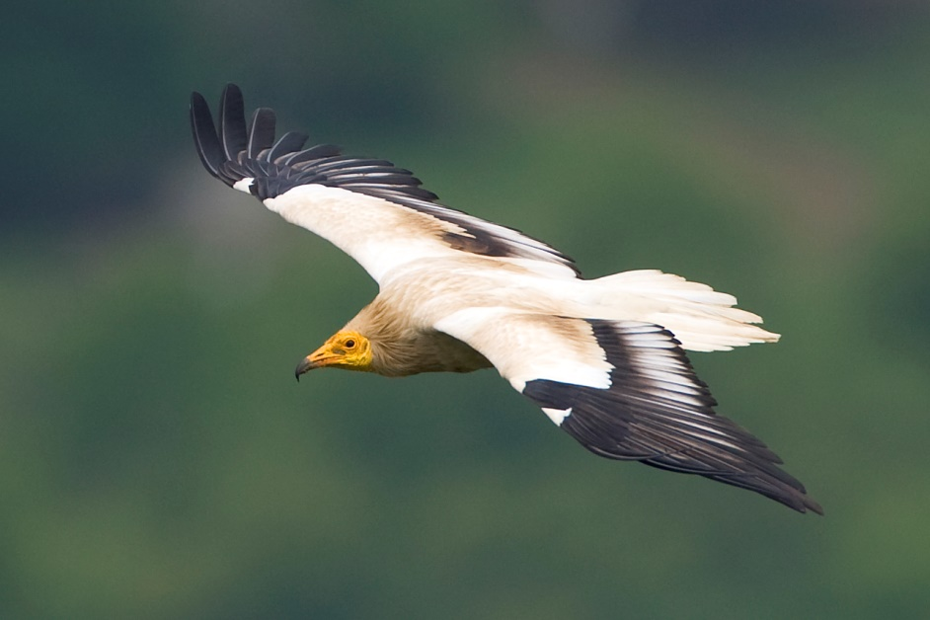
Египетски лешояд в полет / сн. F. Robiller ©
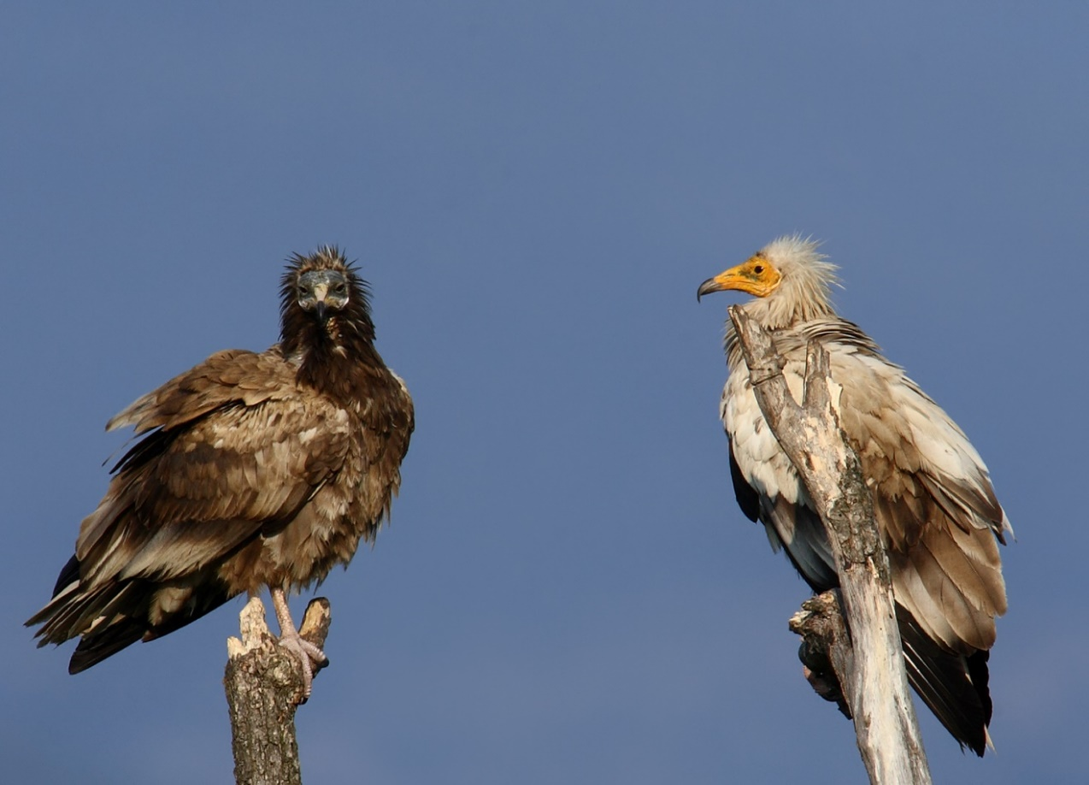
Млад (ляво) и възрастен (дясно) египетски лешояди / сн. И. Дамянов ©
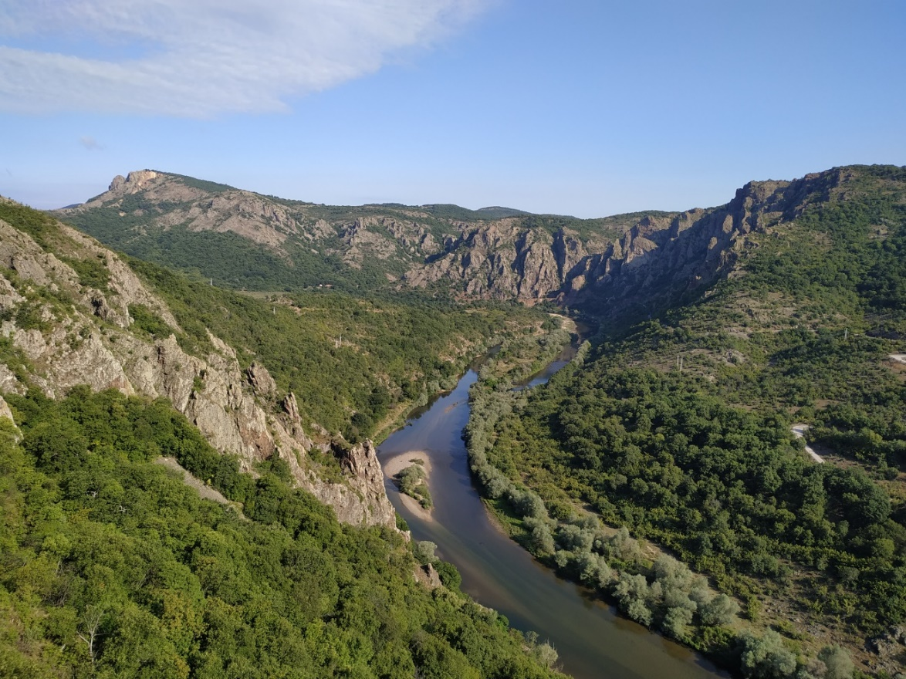
Типично гнездово местообитание в Източни Родопи / сн. Е. Йорданов ©
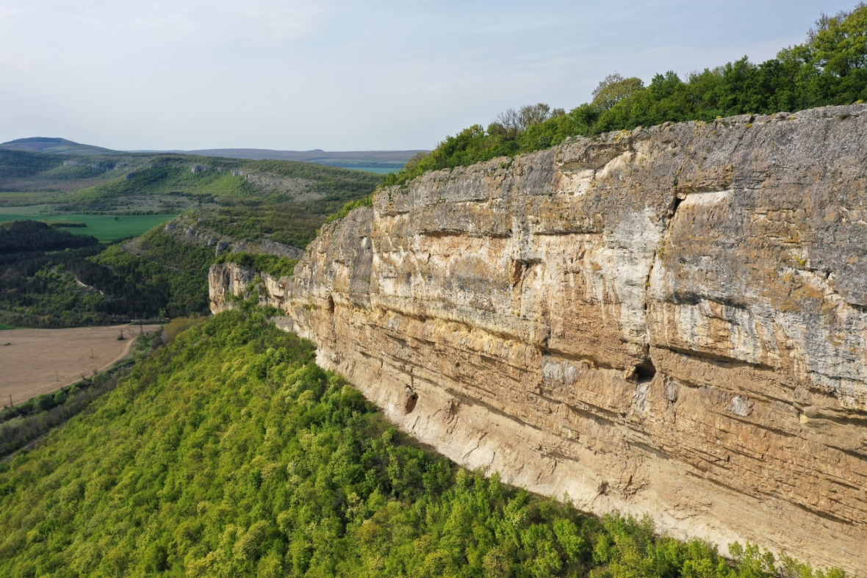
Типично гнездово местообитание в Провадийско-роякско Плато / сн. Д. Градинаров ©
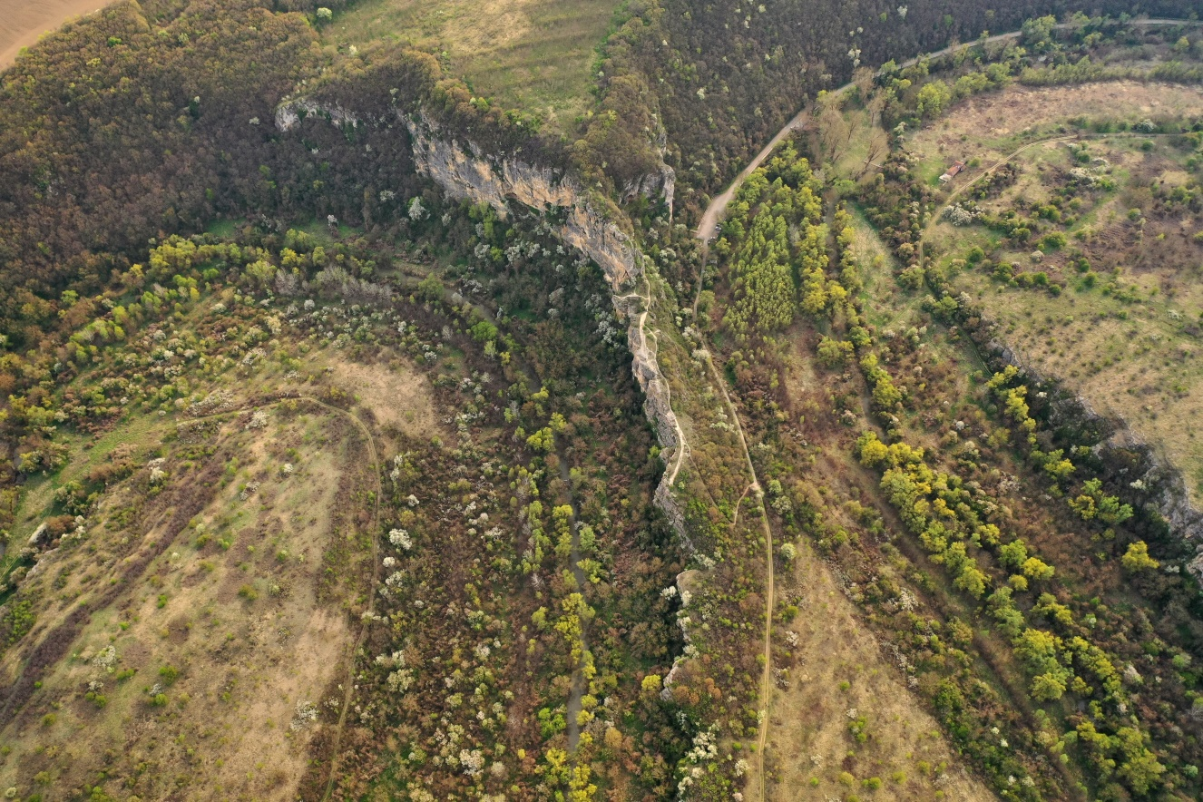
Типично гнездово местообитание в Ломовете / сн. Д. Градинаров ©
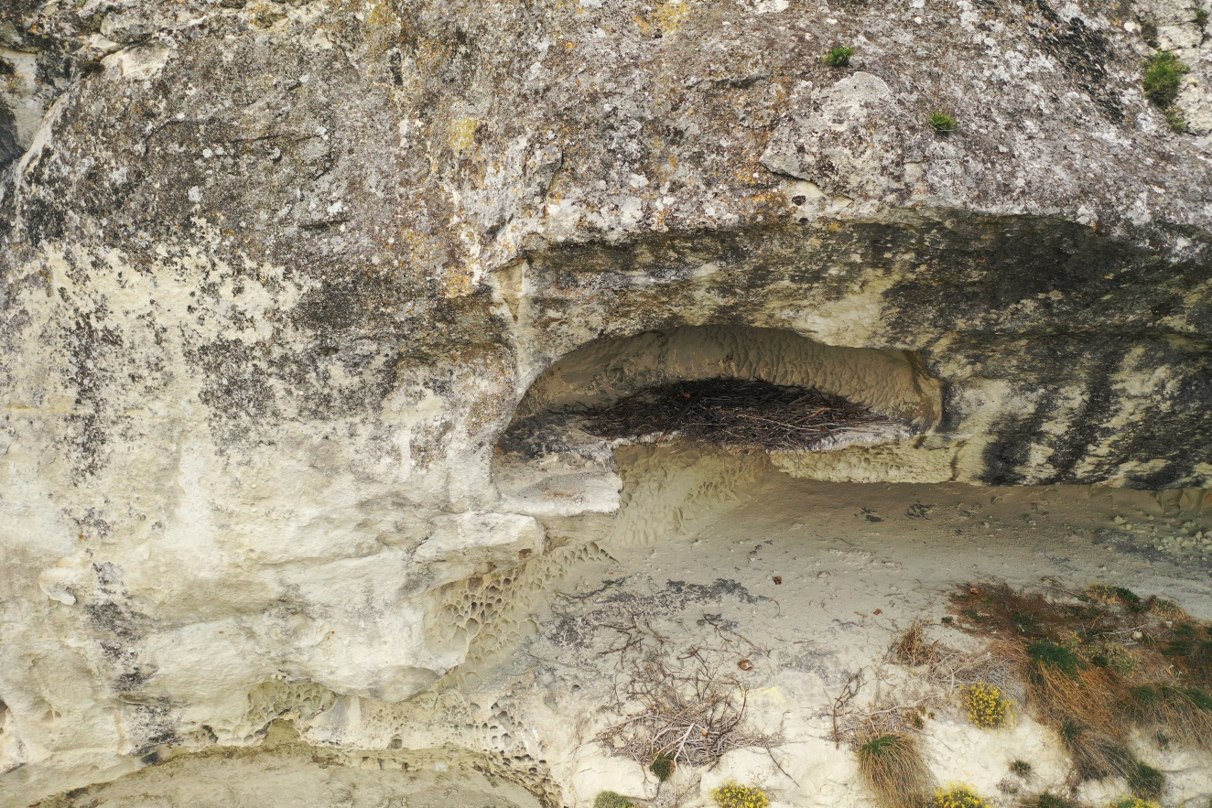
Гнездова ниша / сн. Д. Градинаров ©
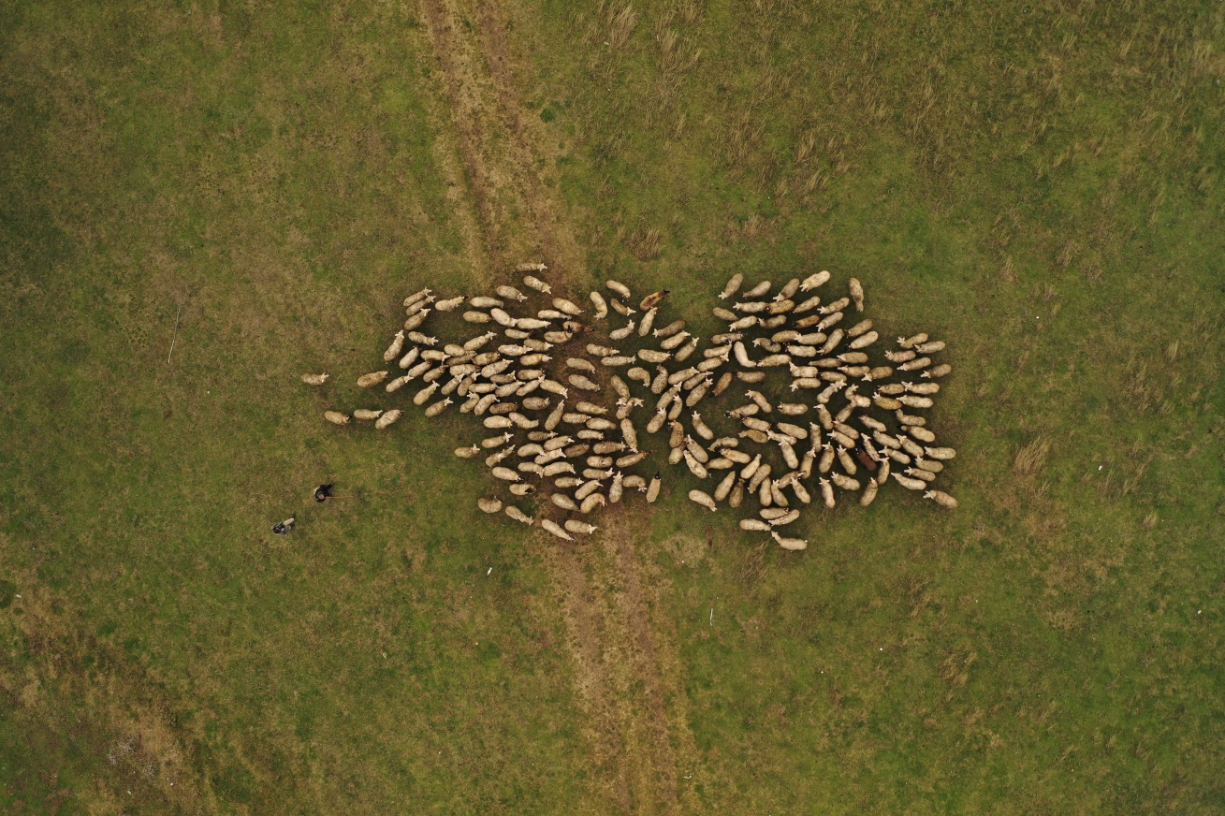
Хранително местообитание - пасище / сн. Д. Градинаров ©
Хранително местообитание - сметище / сн. Д. Градинаров ©

Научни изследвания и проучвания, използвани за изготвяне на плана
Andevski, J. & Delgado, I. Z. (2015) Toxicological and parasitological analysis of Egyptian vulture samples from Bulgaria and Greece. Technical report under action A1 of the LIFE+ project “The Return of the Neophron” (LIFE10 NAT/BG/000152). VCF & CAD, Spain. 29 p. [link]
Arkumarev, V., Mourtala, S.M., Rabeil, T., Apeverga, P. Dobrev, V. & Nikolov S.C. (2018a) First release of captive-bred Egyptian Vultures in Bulgaria. Technical report under action C3 the project LIFE16 NAT/BG/000874. BSPB, SCF & APLORI. Sofia. 14 p. [link]
Arkumarev, V., Dobrev, V., Klisurov, I., Ivanov, I., Petrov, R., Arabadziev, N., Oppel, S. & Nikolov, S.C. (2018b) Develop and pilot a restocking strategy for the Egyptian Vultures on the Balkans. Integrated report on the release of captive-bred Egyptian Vultures in the Eastern Rhodopes in 2018 under action C3 of the LIFE project “Egyptian Vulture New LIFE” (LIFE16 NAT/BG/000874). BSPB, Sofia. 47 p. [link]
Arkumarev, V., Dobrev, V., Klisurov, I., Petrov, R., Delchev, A. & Nikolov, S.C. (2019) Develop and pilot a restocking strategy for the Egyptian Vultures on the Balkans: Integrated report on the release of captive-bred Egyptian Vultures in the Eastern Rhodopes, Bulgaria in 2019. Technical report under action C3 of the LIFE project “Egyptian Vulture New LIFE” (LIFE16 NAT/BG/000874). BSPB & Green Balkans, Sofia. 51 p. [link]
Arkumarev, V., Dobrev, V., Klisurov, I., Petrov, R., Delchev, A. & Nikolov, S.C. (2020) Develop and pilot a restocking strategy for the Egyptian Vultures on the Balkans: Integrated report on the release of captive-bred Egyptian Vultures in the Eastern Rhodopes, Bulgaria in 2020. Technical report under action C3 of the LIFE project “Egyptian Vulture New LIFE” (LIFE16 NAT/BG/000874). BSPB & Green Balkans, Bulgaria. 70 p. [link]
Dobrev, V., Oppel, S., Arkumarev, V., Saravia, V., Bounas, A, Manolopoulos, A., Kret, E., Popgeorgiev, G.S. & Nikolov, S.C. (2016a). Habitat of the Egyptian vulture (Neophron percnopterus) in Bulgaria and Greece (2003- 2014). Technical report under action A5 of the LIFE+ project “The Return of the Neophron” (LIFE10 NAT/ BG/000152). BSPB, Sofia. 42 p. [link]
Dobrev, V., Kafetzis, A., Skartsi, T., Saravia, V., Bounas, A., Sidiropoulos, L., Oppel, S., Manolopoulos, A., Popgeorgiev, G. & Nikolov, S.C. (2016b) Identifying potentially dangerous electricity infrastructure to Balkan population of Egyptian vulture and mitigation measures.Technical report under action A6 of the LIFE+ project “The Return of the Neophron” (LIFE10 NAT/BG/000152). BSPB, Sofia. 18 p. [link]
Dobrev, V., Kret, E., Skartsi, T., Saravia, V., T., Bounas, Vavylis, D., A., Oppel, S. & Nikolov, S.C. (2016c) Reasons for the breeding failures of the Egyptian vulture (Neophron percnopterus) in Bulgaria and Greece (2006- 2015). Technical report under action A1 of the LIFE+ project “The Return of the Neophron” (LIFE10 NAT/ BG/000152). BSPB, Sofia. 19 p. [link]
Dobrev, V., Kret, E., Skartsi, T., Saravia, V., Bounas, A., Oppel, S. & Nikolov, S.C. (2016d). Nest-guarding of the Egyptian vulture (Neophron percnopterus) in Bulgaria and Greece (2012-2015). Technical report under action C5 of the LIFE+ project “The Return of the Neophron” (LIFE10 NAT/BG/000152). BSPB, Sofia. 13 p. [link]
Dobrev, V., Kret, E., Skartsi, T., Saravia, V., Bounas, A., Oppel, S. & Nikolov, S.C. (2016e) Individual supplementary feeding of the Egyptian vulture (Neophron percnopterus) in Bulgaria and Greece (2012-2015). Technical report under action C4 of the LIFE+ project “The Return of the Neophron” (LIFE10 NAT/BG/000152). BSPB, Sofia. 12 p [link]
Dobrev, V., Jambon, A & Yordanov, E. (2019) Trail cameras – insight into the breeding phenology of the Egyptian vulture (Neophron percnopterus) in the Eastern Rhodopes, Bulgaria (2011 – 2018). A report under action D1 of the LIFE project “Egyptian Vulture New LIFE” (LIFE16 NAT/BG/000874). BSPB, Sofia, 25 p. [link]
Dobrev, V. & Nikolov, S.C. (2021) Supplementary feeding and nest guarding of the Egyptian vulture in Bulgaria (2017 - 2020). Technical report under action D1 of the Egyptian Vulture New LIFE project (LIFE16 NAT/BG/000874). Plovdiv, 13 p. [link]
Dobrev, V., Saravia V., Kret, E. & Nikolov, S.C. (2021). Distribution, numbers, breeding parameters of the Egyptian vulture in the Balkans (2012-2020). A summary report under action D1 of the LIFE project “Egyptian Vulture New Life” (LIFE16 NAT/BG/000874), 8 p. [link]
Green Balkans (2019) Establish a captive breeding pool to reinforce the Egyptian vulture population in the Balkans. Technical report (2017-2019) under Action C2 of the LIFE project “Egyptian Vulture NewLIFE” (LIFE16 NAT/BG/000874). Green Balkans. 4 p. [link]
Kostadinova, I. & Gradinarov, D. (2019a) Gap analysis of the publically available information on the use of VMPs/NSAIDs that could be potentially dangerous for vultures and other birds of prey in Bulgaria. Technical report under action A2 of the Egyptian Vulture New LIFE project (LIFE16 NAT/BG/000874). BSPB, Sofia. 24 p. [link]
Kostadinova, I., Gradinarov, D. & Dobrev, V. (2019b) Field study on the use of veterinary medical products in three regions of Bulgaria, where the Egyptian Vulture (Neophron percnopterus) breeds. Technical report under action A2 of the Egyptian Vulture New LIFE project (LIFE16 NAT/BG/000874). BSPB, Sofia. 50 pp. [link]
Kostadinova, I., Gradinarov, D. & Dobrev. V. (2020a). Gap analysis of the publicly available information on the use of agriculture chemicals that could be potentially dangerous for vultures and other birds of prey in Bulgaria. Technical report under action A1 of the Egyptian Vulture New LIFE project (LIFE16 NAT/BG/000874). BSPB, Sofia. 39 p. [link]
Kostadinova, I., Gradinarov, D. & Dobrev, V. (2020b) Use of agricultural chemicals in Egyptian Vulture (Neophron percnopterus) breeding areas in Bulgaria (2018-2019). Technical report under Action A1, Egyptian Vulture New LIFE project (LIFE16 NAT/BG/000874). BSPB, Sofia. 61 pp. [link]
Kret, E., Saravia, V., Dobrev, V., Popgeorgiev & Nikolov S. C. (2016) Assessment of major threats in Natura 2000 sites for the Egyptian Vulture (Neophron percnopterus) in Bulgaria and Greece (2012-2015). Fact sheet under action A3 of the LIFE+ project “The Return of the Neophron” (LIFE10 NAT/BG/000152). WWF Greece, Athens. 8 p. [link]
Méndez, M., Godoy, J. A. & Donázar J. A. (2016) Genetic analysis of the Egyptian vulture (Neophron percnopterus) in the Balkans and Turkey. Technical report under action A1 of the LIFE+ project “The Return of the Neophron” (LIFE10 NAT/BG/000152). CSIC, Doñana Biological Station, Spain. 20 p. [link]
Nikolov, S. & Lukanova, I. (2016) The Return of the Neophron. Layman’s Report. Sofia, BSPB. 9 p. [link]
Saravia V., Bounas, A., Arkumarev V., Dobrev D., Dobrev V., Oppel S. & Nikolov S.C. (2020) Feasibility Study for a reinforcement programme for the Egyptian vulture (Neophron percnopterus) in Bulgaria and Greece. Technical report under action C3 of the LIFE project “Egyptian Vulture New LIFE” (LIFE16 NAT/BG/000874). HOS & BSPB, Greece. 96p. [link]
Saravia, V., Kret, E., Dobrev, V. & Nikolov S. C. (2016) Assessment of mortality causes for the Egyptian Vulture (Neophron percnopterus) in Bulgaria and Greece (1997-2015). Fact sheet under action A1 of the LIFE+ project “The Return of the Neophron” (LIFE10 NAT/BG/000152). HOS, Athens. 9 p. [link]
Skartsi T., Dobrev V., Oppel S., Kafetzis A., Kret E., Karampatsa R., Saravia V., Bounas T., Vavylis D., Sidiropoulos L., Arkumarev V., Dyulgerova S. & Nikolov S. C. (2014) Assessment of the illegal use of poison in Natura 2000 sites for the Egyptian Vulture in Greece and Bulgaria during the period 2003-2012. Technical report under action A3 of the LIFE+ project “The Return of the Neophron” (LIFE10 NAT/BG/000152). WWF Greece, Athens. 75 p. [link]
Yordanov, E., Dobrev, V., Arkumarev, V., Dobrev, D., & Nikolov, S.C. (2021). Identifying hatchlings mortality in the Egyptian vulture (Neophron percnopterus) through the means of trail cameras. Technicalreport under action D1 of the LIFE project “Egyptian Vulture New LIFE” (LIFE16 NAT/BG/000874).BSPB, Plovdiv, 18p. [link]

Метод на оценка и анализ на заплахите
ОЦЕНКА на заплахите
Заплахите са оценени въз основа на три параметъра: обхват, сила и период на действие (Nikolov et al. 2016), както следва:
ОБХВАТ (O) на всяка заплаха (% на популациите под въздействие):
- Всеобхватна (>90%) = 3
- Преобладаваща (50-90%) = 2
- Умерена (10-50%) = 1
- Ограничена (<10%) = 0
СИЛА (C) на въздействие на всяка заплаха (ефект върху популациите):
- Силно негативно (катастрофално) = 3
- Умерено негативно (постоянно) = 2
- Слабо негативно (намаляващо с времето) = 1
- Без съществен ефект (флуктуиращо) = 0
ПЕРИОД (П) на въздействие на всяка заплаха (кога се случва):
- Перманентно въздействие (към настоящия момент) = 3
- Краткосрочно въздействие(<4 години) = 2
- Дългосрочно въздействие (>4 години) = 1
- Оперираща само в миналото = 0
Сумите от стойностите на тези три параметъра се използват за приоритизиране на заплахите, както следва:
- 9 – много висок приоритет
- 8 – висок приоритет
- 6-7 – среден приоритет
- 5 – нисък приоритет
- <5 – несъществен приоритет

Дърво на проблемите:
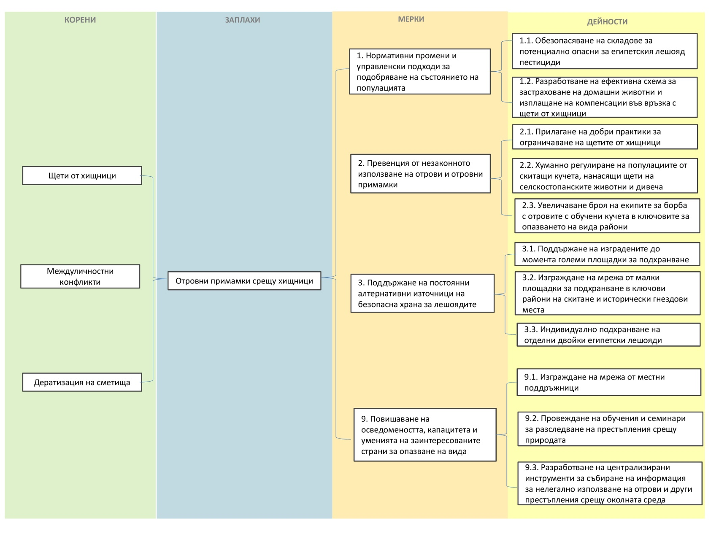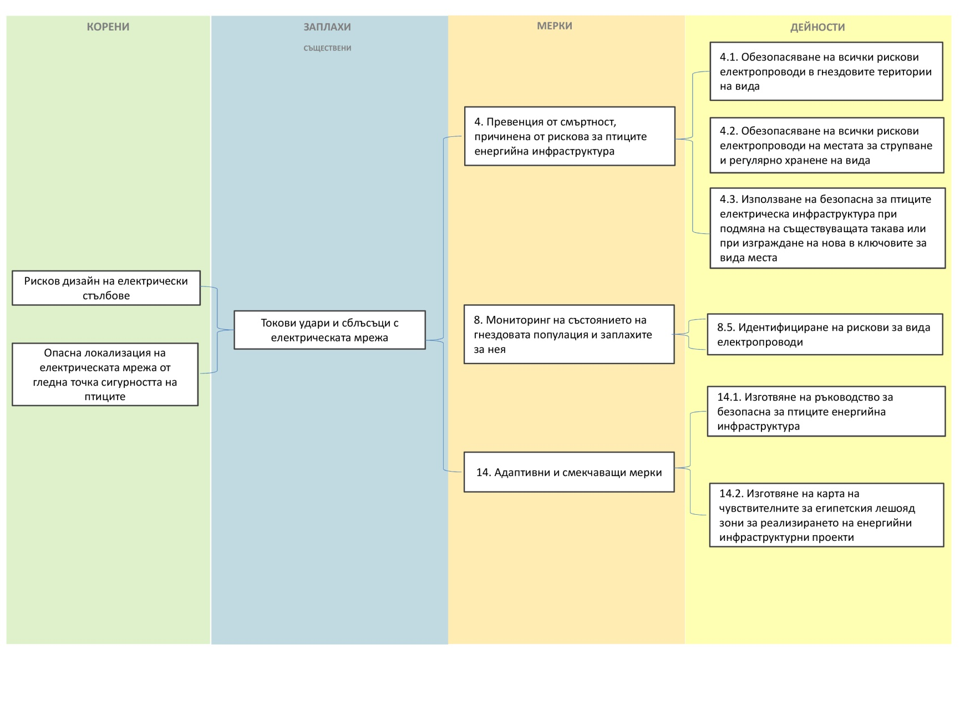

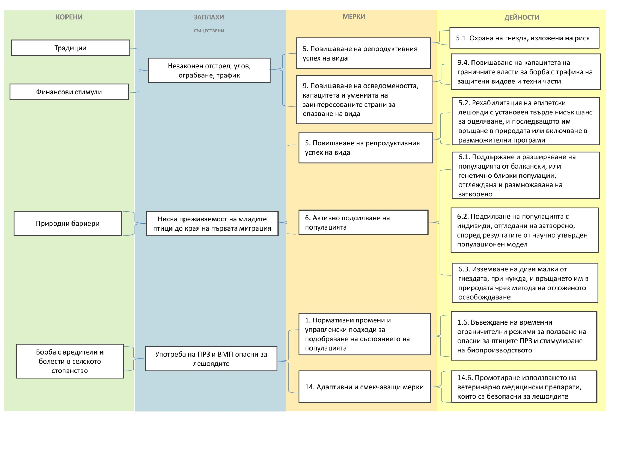
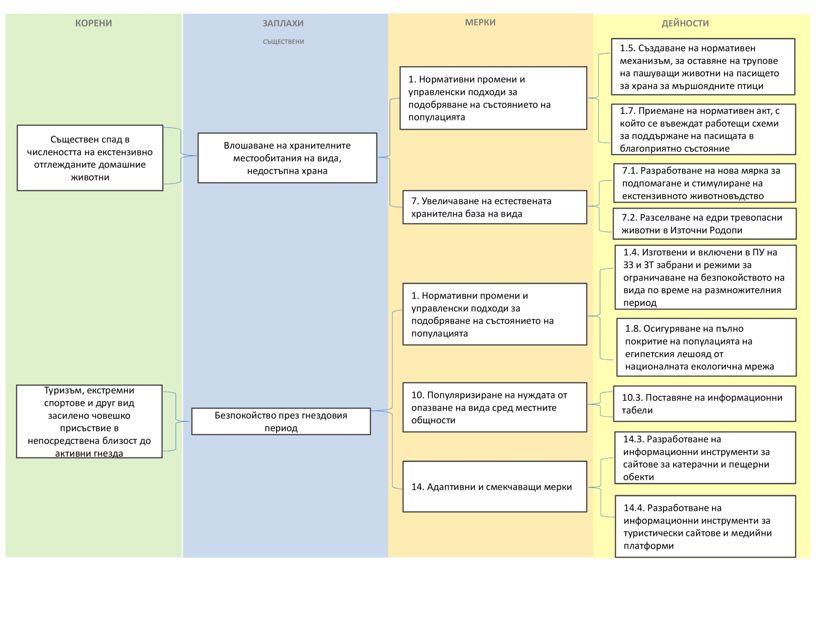
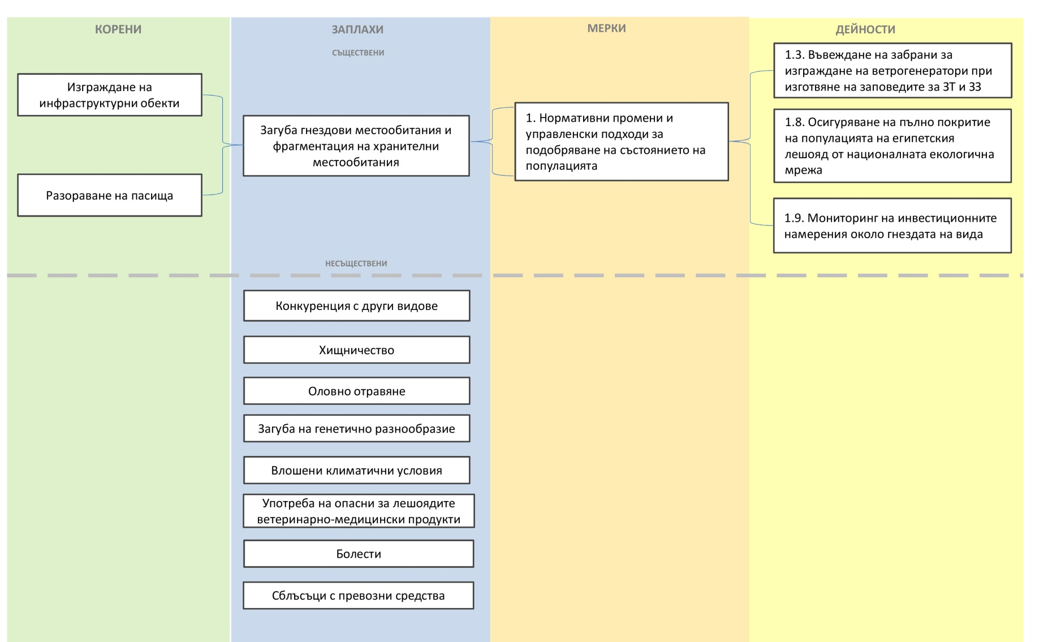

Карта на минало и съвременното разпространение на вида
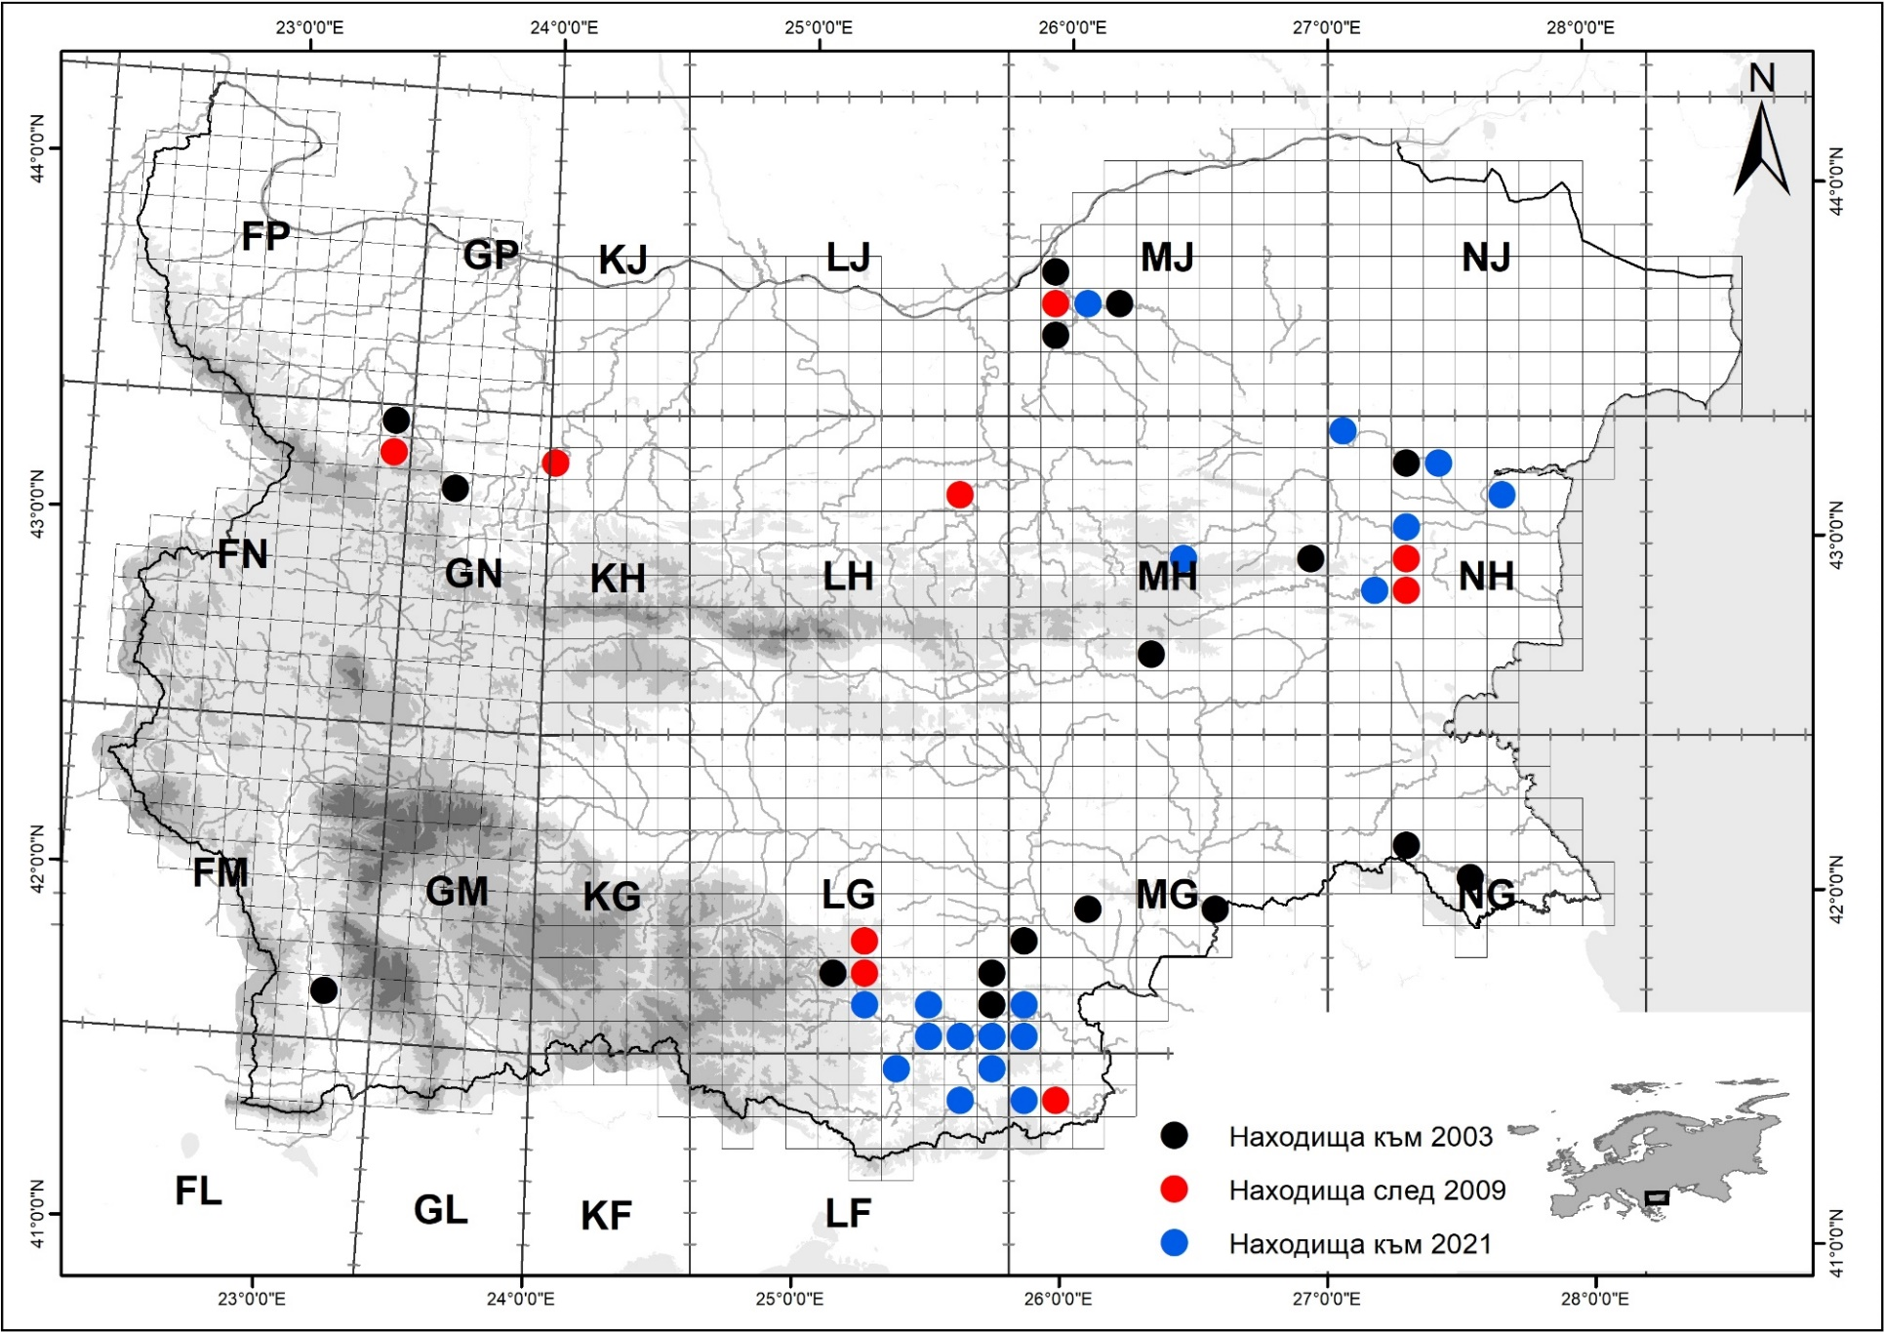

Карта на минало и съвременното разпространение на вида за всяка една от защитените зони по Директива 79/409/ЕС за дивите птици и техните местообитания и извън тях
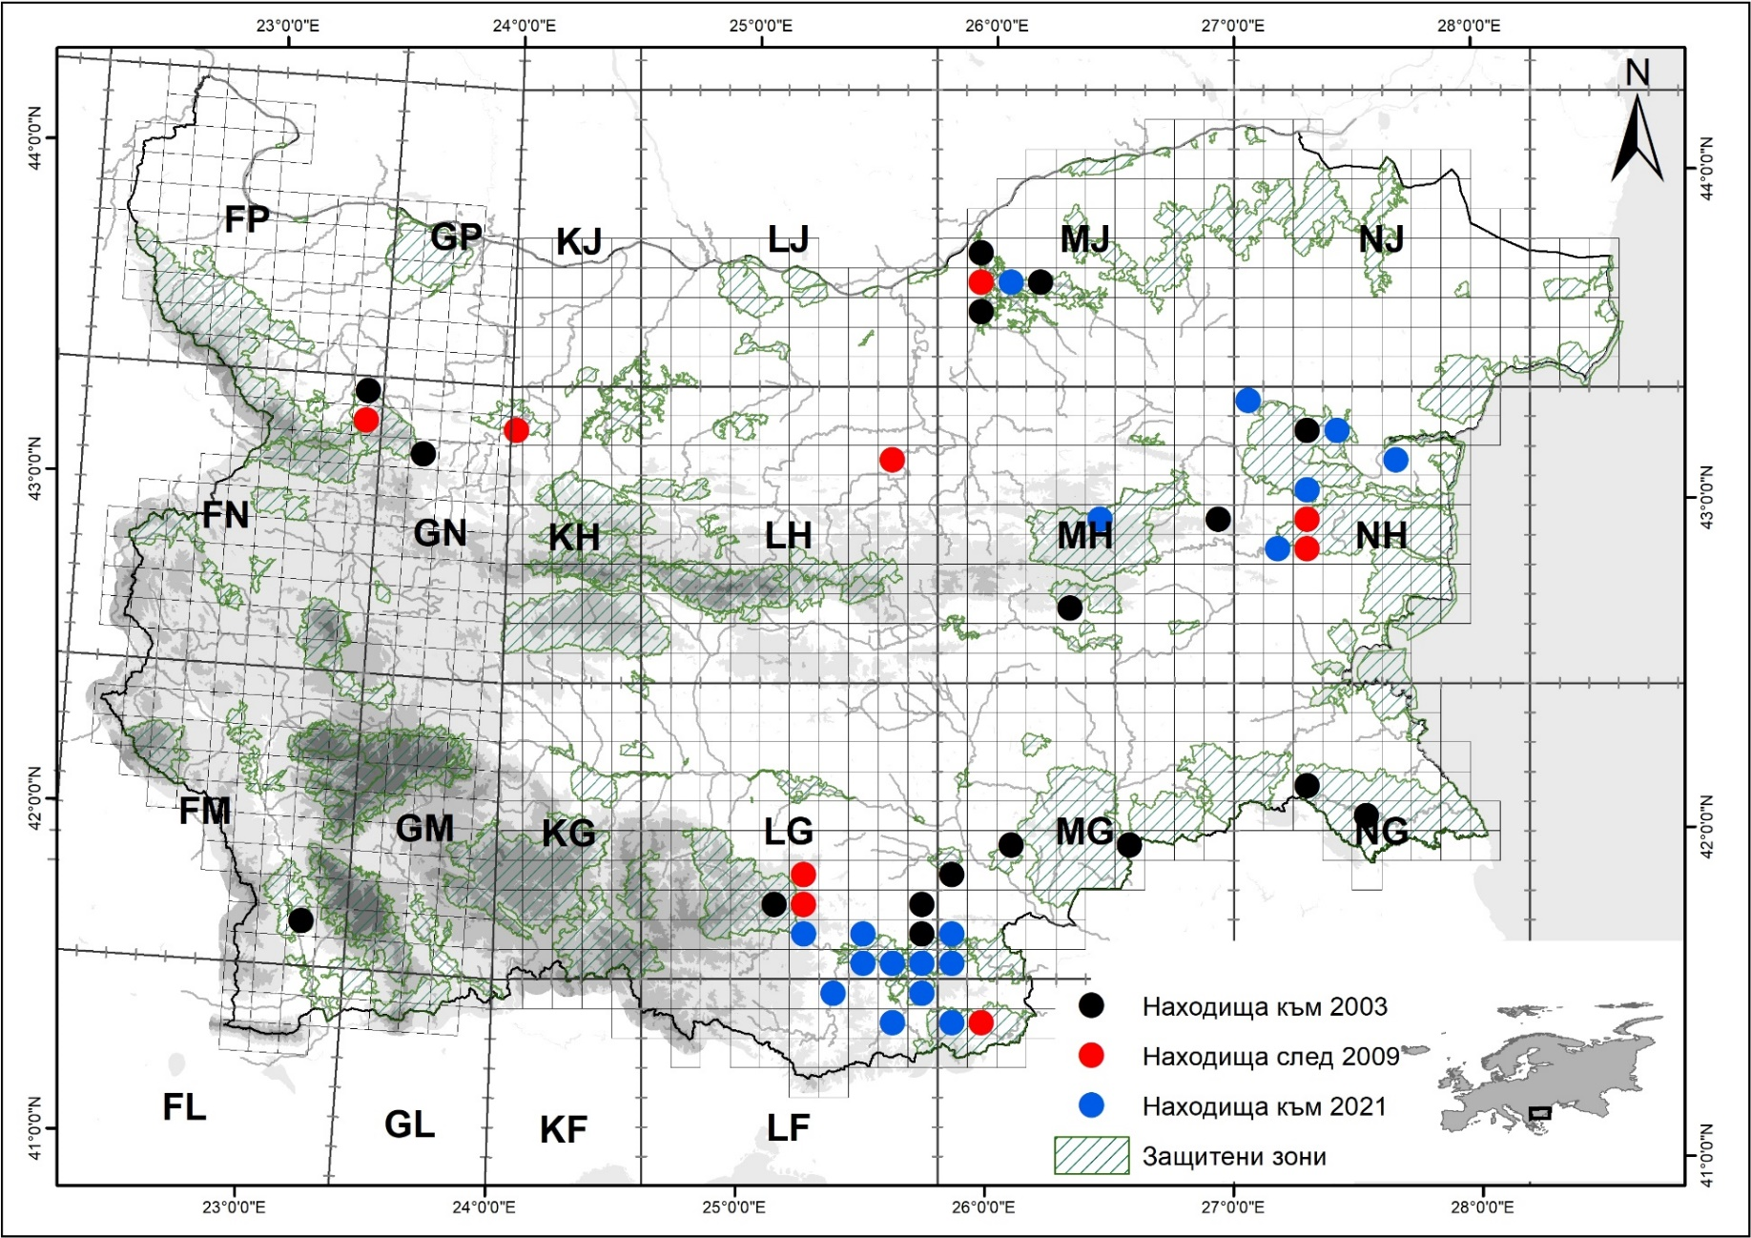

Карта на миграционните пътища и местата за зимуване
(по Buechley et al. 2018)
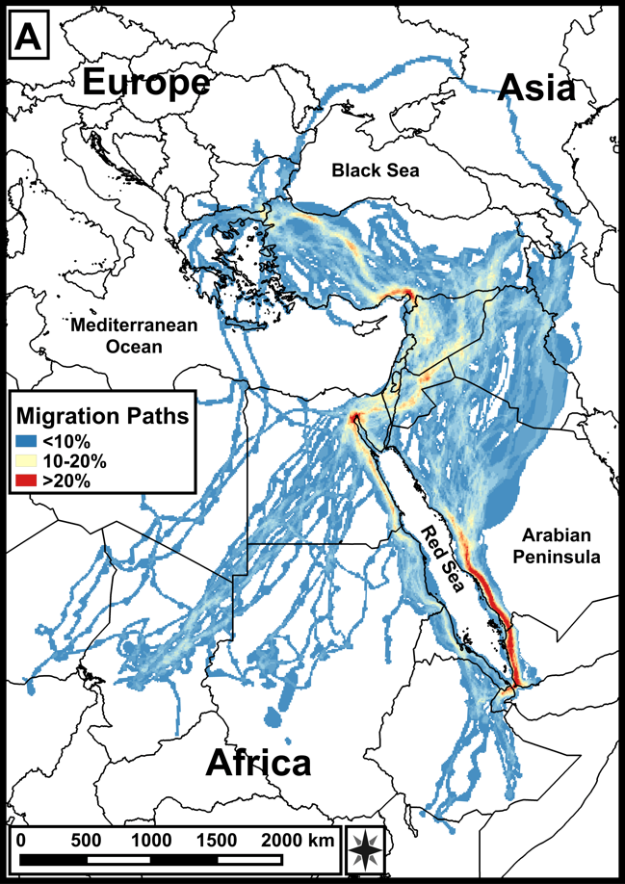

Карта на местата с тесен фронт на миграция
(по Buechley et al. 2018)
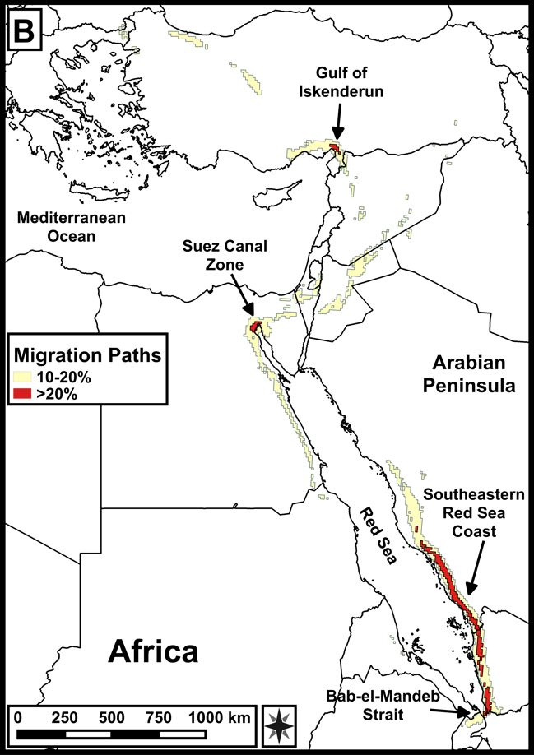

Карта на „тесните места” в жизнения цикъл на вида
(по Buechley et al. 2021)
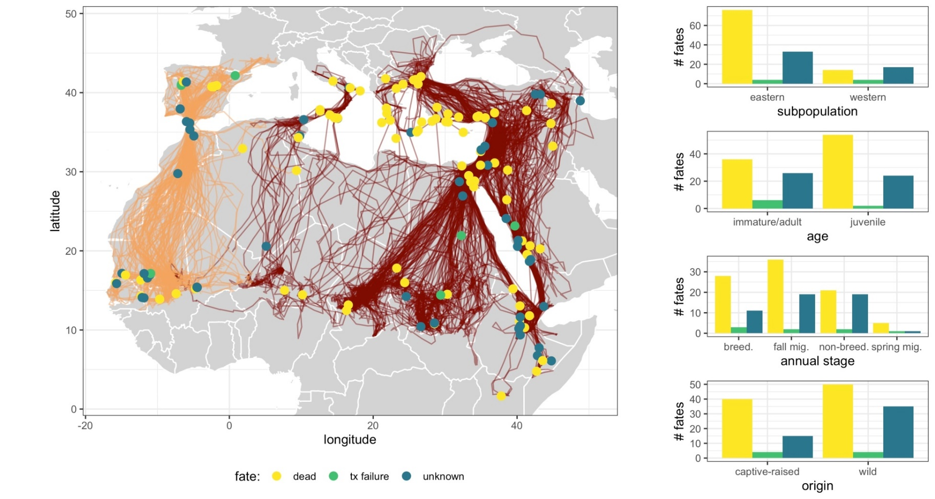

Карта на честота на използване на териториите
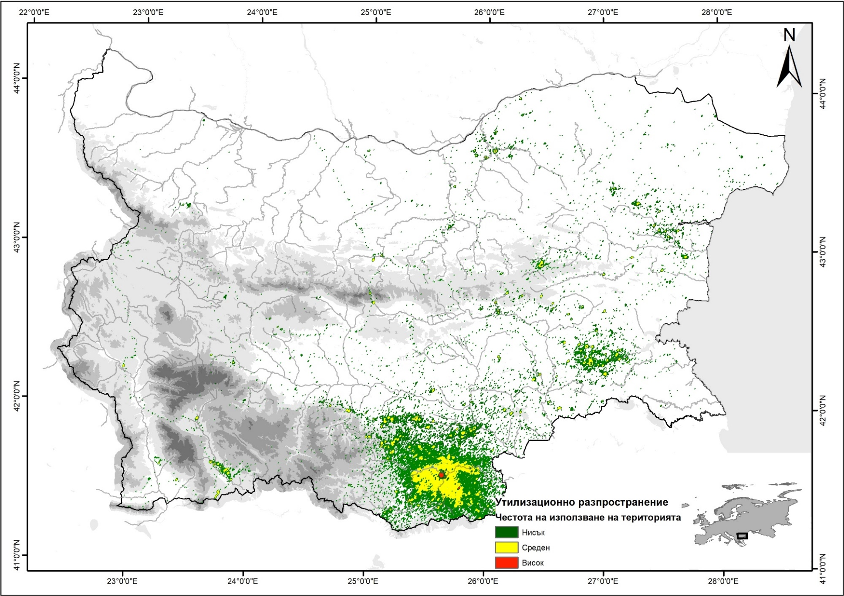

Обосновка на бюджета

Дейност |  | Териториален обхват (% разпределение на бюджет) | Описание на разходите | Управление и администрация | Хонорари - работа на терен |  |  |  |  | Транспорт - работа на терен |  |  |  | Хонорари - камерална работа |  |  |  | Материали, консумативи, услуги
 |  |  |  |  | бр. дни на год. | год. | ставка на ден | дневни и хотел | общо | км на год. | год. | лв на км | общо | бр. дни на год. | год. | ставка на ден | общо | Описание | Сума, лв с ДДС
1.1 | Обезопасяване на складове за потенциално опасни за египетския лешояд пестициди | Национален / 5 км около активни гнезда в общини: Иваново (10%), Шумен (10%), Маджарово (10%), Ивайловград (10%), Крумовград (10%), Момчилград (10%), Кърджали (10%), Провадия (10%), Дългопол (10%), Белослав (10%) | Теренно проучване; комуникация с общини; Наемане на лицензирани фирми за обезвреждане на опасни отпадъци | 37 575 | 10 | 5 | 250 | 4000 | 16500 | 1000 | 5 | 0,5 | 2500 | 5 | 5 | 250 | 6250 | Обезопасяване на 20 тона пестициди х 5000 лв/тон | 100000
1.2 | Разработване на ефективна схема за застраховане на домашни животни и изплащане на компенсации във връзка с щети от хищници | Регионален / 5 км около активни гнезда в общини: Маджарово (15%), Крумовград (15%), Момчилград (15%), Кърджали (15%), Ивайловград (15%), Любимец (2%), Стамболово (2%), Харманли (2%), Руен (2%), Дългопол (2%), Провадия (9%), Аврен (2%), Девня (2%), Белослав (2%) | Работа с живтновъди по места; Работа със застрахователни агенции; Тестване на пилотна схема за застраховане на домашни животни и компенсиране на щети от хищници | 16 200 | 10 | 5 | 250 | 4000 | 16500 | 2000 | 5 | 0,5 | 5000 | 10 | 5 | 250 | 12500 | Компенсиране на 20 животновъди х 1000 лв/животновъд | 20000
1.3 | Въвеждане на забрани за изграждане на ветрогенератори при изготвяне на заповедите за ЗТ и ЗЗ | Национален / 5 км около всяко активно гнездо, площадки за подхранване, места за струпвания в Защитени зони: „Русенски Лом“, „Провадийско-Роякско плато“, „Камчийска планина“, „Студен кладенец“, „Крумовица“, „Мост Арда“, „Маджарово“, „Бяла река“, „Котленска планина“, в ПП „Русенски Лом“ и в Защитени местности: „Мадарски скални венци“, „Петрича“, „Средна Арда“, „Големия сипей“, „Орешари“, „Черната скала“, „Гюргена“ и „Урушки скали“ . | Мониторинг на инвестиционните намерения - не са необходими допълнителни средства | 0
1.4 | Изготвени и включени в ПУ на ЗЗ и ЗТ забрани и режими за ограничаване на безпокойството на вида по време на размножителния период | Национален / 600 метра радиус около всяко гнездо в ЗТ и ЗЗ (виж Табл. 2 и Табл. 3) | Разработване на промяна в нормативната уредба - не са необходими допълнителни средства | 0 |  |  |  |  | 0
1.5 | Създаване на работещ механизъм, за оставяне на трупове на пашуващи животни на пасището за храна за мършоядните птици | Национален / ЗЗ „Провадийско-Роякско плато“, ЗЗ „Камчийска планина“, ЗЗ „Котленска планина“ , ЗЗ „Студен кладенец“, ЗЗ „Крумовица“, ЗЗ „Мост Арда“, ЗЗ „Маджарово“ и ЗЗ „Бяла река“ (виж Табл. 2) | Разработване на промяна в нормативната уредба - не са необходими допълнителни средства | 0 |  |  |  |  | 0
1.6 | Въвеждане на временни ограничителни режими за ползване на опасни за птиците ПРЗ и стимулиране на биопроизводството | Национален / 5 km радиус около всяко активно гнездо в общини Хасково, Кърджали, Сливен, Бургас, Шумен, Варна, Русе, Маджарово, Крумовград, Ивайловград, Любимец, Стамболово, Харманли, Руен, Дългопол, Провадия, Девня, Белослав, Момчилград,  Защитени зони - „Врачански Балкан“, „Карлуковски карст“, „Русенски Лом“, „Провадийско-Роякско плато“, „Камчийска планина“, „Студен кладенец“, „Крумовица“, „Мост Арда“, „Маджарово“, „Бяла река“, „Котленска планина“, Защитени територии - ПП „Врачанки Балкан“, ПП „Русенски Лом“, ЗМ „Мадарски скални венци“, ЗМ „Карстовия район Голямата канара“, ЗМ „Петрича“, ЗМ „Юмрук скала“, ЗМ „Средна Арда“, ЗМ „Големия сипей“, ЗМ „Орешари“, ЗМ „Каракая“, ЗМ „Гюргена“, ЗМ „Меандри на Бяла река“, ЗМ „Урушки скали“ | Разработване на промяна в нормативната уредба - не са необходими допълнителни средства | 0 |  |  |  |  | 0
1.7 | Приемане на нормативен акт, с който се въвеждат работещи схеми за поддържане на пасищата в благоприятно състояние | Национален / 5 km радиус около всяко активно гнездо в общини Хасково, Кърджали, Сливен, Бургас, Шумен, Варна, Русе, Маджарово, Крумовград, Ивайловград, Любимец, Стамболово, Харманли, Руен, Дългопол, Провадия, Девня, Белослав, Момчилград,  Защитени зони - „Врачански Балкан“, „Карлуковски карст“, „Русенски Лом“, „Провадийско-Роякско плато“, „Камчийска планина“, „Студен кладенец“, „Крумовица“, „Мост Арда“, „Маджарово“, „Бяла река“, „Котленска планина“, Защитени територии - ПП „Врачанки Балкан“, ПП „Русенски Лом“, ЗМ „Мадарски скални венци“, ЗМ „Карстовия район Голямата канара“, ЗМ „Петрича“, ЗМ „Юмрук скала“, ЗМ „Средна Арда“, ЗМ „Големия сипей“, ЗМ „Орешари“, ЗМ „Черната скала“, ЗМ „Гюргена“, ЗМ „Меандри на Бяла река“, ЗМ „Урушки скали“ | Разработване на промяна в нормативната уредба - не са необходими допълнителни средства | 0 |  |  |  |  | 0
1.8 | Осигуряване на пълно покритие на популацията на египетския лешояд от националната екологична мрежа | Национален / (виж Табл. 2 и Табл. 3) | Разработване на промяна в нормативната уредба - не са необходими допълнителни средства | 0
1.9 | Мониторинг на инвестиционните намерения около гнездата на вида | Национален / Радиус 2 km от активните гнезда и тези изоставени през последните 5 години (виж Табл. 2 и Табл. 3) | Мониторинг на инвестиционните намерения - не са необходими допълнителни средства | 0 |  |  |  |  | 0
2.1 | Прилагане на добри практики за ограничаване на щетите от хищници | Регионален / 5 km около всяко активно гнездо в общини Хасково, Минерални бани Любимец, Харманли, Маджарово, Ивайловград, Стамболово, Крумовград, Момчилград, Черноочене, Кърджали - (общо до 80% от бюджета); община Руен (Бургас), Дългопол, Провадия, Аврен, Долни чифлик (Варна) (общо до 20%) | Закупуване на електропастири, добри овчарски кучета и др. за 100 животновъда, отпечатване на ръководство за добри практики 1000 бр. | 61 800 | 20 | 10 | 250 | 16000 | 66000 | 2000 | 10 | 0,5 | 10000 | 10 | 10 | 250 | 25000 | 100 животновъди х 1000 лв електропастир и/или куче, ръководство дизайн, предпечат и печат 1000 бр. х 5 лв | 105000
2.2 | Хуманно регулиране на популациите от скитащи кучета, нанасящи щети на селскостопанските животни и дивеча | Национален / 30 km радиус около всяко активно гнездо в  общини Маджарово, Крумовград, Момчилград (общо до 50% от бюджета); община Иваново (Русе) - (10%); община Сливен (5%), община Карнобат (5%); община Каспичан (5%), община Шумен (5%); община Руен (Бургас) (5%); община Провадия (10%), Аврен (Варна) (5%) | Издирване и улавяне на скитащи кучета. Кастрация и регистрация на кучета. | 19 650 | 5 | 10 | 250 | 4000 | 16500 | 800 | 10 | 0,5 | 4000 | 4 | 10 | 250 | 10000 | Кастрация и регистрация на 500 кучета х 70 лв | 35000
2.3 | Увеличаване броя на екипите за борба с отровите с обучени кучета в ключовите за опазването на вида райони | Регионален / общини Хасково (50%) и Варна (50%) | Обучение в чужбина на инструктори за работа със служебни кучета за борба с отровите. Закупуване на обучени кучета за борба с отрови.Храна, медицинско обслужване, консумативи и оборудване за служебните кучета. | 35 358 | 28 | 1 | 250 | 3360 | 10360 | 3000 | 10 | 0,5 | 15000 | 5 | 10 | 250 | 12500 | Такса двуседмично обучение 4000 лв; Самолетни билети 2*1000 лв; Закупуване на 2 кучета х 20000 лв; Храна, медицинско обслужване, консумативи и оборудване за 2 служебни кучета х 10 години х 1700 лв | 80000
3.1 | Поддържане на изградените до момента големи площадки за подхранване | Национален / ЗЗ „Студен Кладенец“ (35%), ЗЗ „Маджарово“ (27%), ЗЗ „Сините Камъни (5%), ЗЗ „Котленска планина“ - (5%), ЗЗ „Провадийско-роякското плато“ (10%), ЗЗ „Ломовете“ (5%), ЗЗ „Врачански Балкан“ (5%), ЗЗ „Кресна“ (5%) и ЗЗ „Сакар“ (3%) | Минимални разходи за поддържане площадка на година (3 подхранвания на месец): гориво, дневни, консумативи | 75 300 | 80 | 10 | 250 | 16000 | 216000 | 6000 | 10 | 0,5 | 30000 | 2 | 10 | 250 | 5000 | Разработена е схема за трупосъбиране, която обезпечава нуждата от купуване на месо | 0
3.2 | Изграждане на мрежа от малки площадки за подхранване в ключови райони на скитане и исторически гнездови места | Национален / общини Харманли (10%), Черноочене (10%), Минерални бани (10%), Иваново (10%), Карнобат (10%), Руен (10%), Провадия (10%), Аврен (10%), Шумен (10%), Сливен (10%) | Закупуване на земя; изграждане на площадки. Поддържане на площадките с 3 подхранвания на месец за 8 месеца на година. (NB: Идеята е тези площадки до голяма степен да се поддържат от местни фермери на доброволен принцип) | 198 330 | 204 | 10 | 250 | 40800 | 550800 | 3000 | 10 | 0,5 | 15000 | 5 | 10 | 250 | 12500 | Закупуване на земя за площадка минимум 2 дка * 6 площадки * 900 лв/дка=10 800 лв; ограда на 6 площадки 12 000 лв; 10 000 лв / площадка за наемане на фирма за изграждане | 82800
3.3 | Индивидуално подхранване на отделни двойки египетски лешояди | Регионален / ЗЗ Ломовете (15%), ЗЗ "Провадийско-Роякско плато" (40%), ЗЗ "Камчийска планина" (15%), община Аврен (30%) | Извършване на подхранвания минимум 8 пъти месечно (април – септември) за 5 двойки | 211 698 | 240 | 10 | 250 | 48000 | 648000 | 5000 | 10 | 0,5 | 25000 | 5 | 10 | 250 | 12500 | Месо за подхранване 16 кг х 6 месеца х 7 двойки х 10 години х 3 лв/кг | 20160
4.1 | Обезопасяване на всички рискови електропроводи в гнездовите територии на вида | Национален / 5 км радиус около всяко активно гнездо в общини Иваново (10%), Шумен (5%), Каспичан (5%), Провадия (10%), Аврен (20%), Дългопол (5%), Руен (5%), Маджарово (15%), Крумовград (15%), Стамболово (10%) | Обезопасяване на рискови електропроводи в гнездовите територии на вида (NB: работата по изолирането се покрива от електроразпределителните дружества) | 241 380 |  |  |  |  | 0 |  |  |  |  |  |  |  |  | Изолатори и/или дивертори за 4000 стълба | 804600
4.2 | Обезопасяване на всички рискови електропроводи на местата за струпване и регулярно хранене на вида | Национален / 5 km радиус около известните места за струпване и хранене в общини Карнобат (10%), Две могили (10%), Котел (5%), Кресна (10%), Хасково (10%), Минерални бани (5%), Харманли (10%), Стамболово (5%), Кърджали (10%), Крумовград (10%), Момчилград (10%), Маджарово (5%) | Обезопасяване на рискови електропроводи на местата за струпване и регулярно хранене на вида (NB: работата по изолирането се покрива от електроразпределителните дружества) | 12 000 |  |  |  |  | 0 |  |  |  |  |  |  |  |  | Изолатори и/или дивертори за 1000 стълба | 40000
4.3 | Използване на безопасна за птиците електрическа инфраструктура при подмяна на съществуващата такава или при изграждане на нова в ключовите за вида места | Национален / 5 km радиус около активни гнезда, площадки за подхранване, места за струпвания в общини Маджарово, Стамболово, Крумовград, Момчилград, Кърджали и Ивайловград (общо до 50%), общини Аврен, Белослав, Провадия (общо до 30%), общини Иваново, Две могили (общо до 10%), община Сливен, Котел (общо до 10%) | Разработен и пуснат в експлоатация тип електропреносен стълб, който не представлява риск за птиците | 0 |  |  |  |  | 0 |  |  |  |  |  |  |  |  | За сметка на ЕРП
5.1 | Охрана на гнезда, изложени на риск | Национален / ЗЗ"Маджарово", ЗЗ"Мост Арда", ЗЗ"Студен Кладенец", ЗЗ"Крумовица" (общо до 80%), ЗЗ"Провадийско-Роякско плато" (10%), община Аврен (10%) | Пътни и дневни за доброволците, които охраняват гнездата | 25 800 | 100 | 10 | 0 | 50000 | 51000 | 2000 | 10 | 0,5 | 10000 | 10 | 10 | 250 | 25000
5.2 | Рехабилитация на египетски лешояди с установен твърде нисък шанс за оцеляване, и последващото им връщане в природата или включване в размножителни програми | Национален и международен | Разходи за ветеринарно-медицинско обслужване, рехабилитация и транспорт на лешояди, вкл. по миграционния път | 9 870 | 3 | 10 | 250 | 2400 | 9900 | 600 | 10 | 0,5 | 3000 |  |  |  |  | рехабилитация на 10 инд х 2000 лв | 20000
6.1 | Поддържане и разширяване на популацията от балкански, или генетично близки популации, отглеждана и размножавана на затворено | Международен | Закупуване на земя за изграждане на волиери; Инфраструктура: изграждане на нови волиери; Грижа за размножаващите се двойки на затворено - 10 дв. за 10 г (вкл. персонал, транспорт, видеонаблюдение, храна, медицинско обслужване и др. разходи) | 255 000 | 240 | 10 | 250 | 0 | 600000 |  |  |  |  | 40 | 10 | 250 | 100000 | 1 парцел х 10 000 лв; Външна услуга за строеж на 7 нови волиери х 10 000 лв; Камери за видео наблюдение и компоненти 20 000; медицински консумативи 20 000; доставки на храна за птиците *10 години * 2000; транспортни разходи 5 птици * 2000 лв | 150000
6.2 | Подсилване на популацията с индивиди, отгледани на затворено, според резултатите от научно утвърден популационен модел | Национален и международен | Инфраструктура: изграждане на нови волиери; Грижа за птиците предназначени за пускане; Закупуване на предаватели; Такси за данните от предавателите; Транспорт на птици | 133 800 | 60 | 10 | 250 | 48000 | 198000 | 2000 | 10 | 0,5 | 10000 | 4 | 10 | 250 | 10000 | Планиране, изграждане и поддръжка на 1 волиера х 60 000 лв; 60 предавателя х 2400 лв, такси за предаватели 400 лв х 10 години; транспорт на 10 птици * 2000 лв | 228000
6.3 | Изземване на диви малки от гнездата, при нужда, и освобождаването им чрез метода на отложеното освобождаване | Национален и международен (Пан-балкански) | Грижа за птиците иззети от гнездата и предназначени за пускане | 13 260 | 4 | 10 | 250 | 3200 | 13200 | 1200 | 10 | 0,5 | 6000 | 2 | 10 | 250 | 5000 | Консумативи за 20 инд * 1000 лв | 20000
7.1 | Разработване на нова мярка за подпомагане и стимулиране на екстензивното животновъдство | Локален / ЗЗ„Студен кладенец“, „Крумовица“, „Мост Арда“, „Маджарово“, „Бяла река“ (общо до 80%); „Провадийско-Роякско плато“, „Камчийска планина“, „Котленска планина“ (общо до 20%) | Субсидии за подпомагане и стимулиране на екстензивното животновъдство | 30 000 |  |  |  | 0 | 0 |  |  |  |  |  |  |  |  | Субсидии за подпомагане и стимулиране на екстензивното животновъдство при поне 20 животновъда: общо 10000 лв х 10 години | 100000
7.2 | Разселване на едри тревопасни животни в Източни Родопи | Локален / общини Момчилград (60%), Крумовград (20%), Маджарово (20%) | Закупуване на елени; Изграждане на ограждения; Храна, медикаменти за елените; Специализиран автомобил и поддръжка; Поддръжка на автомобил | 320 250 | 150 | 10 | 250 | 30000 | 405000 | 2000 | 10 | 0,5 | 10000 | 10 | 1 | 250 | 2500 | 500 елена х 1000 лв; 1 ограждение х 20 000 лв; храна и медикаменти за елените 5000 лв х 10 г; 1 специализиран автомобил х 50 000 лв; ремарке х 5000 лв; поддръжка на автомобил 2500 лв х 10 г | 650000
8.1 | Картиране и мониторинг на гнездовата популация и заплахите около гнездата на египетския лешояд | Национален | Пътни и дневни за полеви проучвания на цялата популация; закупуване на автомобил и екипировка за мониторинг | 121 800 | 80 | 10 | 250 | 64000 | 264000 | 4000 | 10 | 0,5 | 20000 | 10 | 10 | 250 | 25000 | 4x4 автомобил * 50 000 лв; 2 броя тръби * 7000 лв; 5 броя бинокли * 600; 1 дрон за мониторинг на недостъпни гнезда * 30 000 лв | 97000
8.2 | Картиране и мониторинг на заплахите и числеността на вида в местата за хранене и струпване на египетски лешояди | Национален | Пътни и дневни за полеви проучвания | 34 950 | 30 | 10 | 250 | 24000 | 99000 | 1000 | 10 | 0,5 | 5000 | 5 | 10 | 250 | 12500
8.3 | Маркиране на египетски лешояди с GPS предаватели | Национален и международен | Теренна работа за улавяне и маркиране на египетски лешояди; закупуване на GPS предаватели; такси за предавателите | 45 900 | 10 | 10 | 250 | 8000 | 33000 | 1000 | 10 | 0,5 | 5000 | 10 | 10 | 250 | 25000 | 35 предавателя х 2400 лв, 10 капана * 200 лв, такси за предаватели 400 лв х 10 години | 90000
8.4 | Провеждане на токсикологични изследвания за установяване наличието на отрови, тежки метали и антибиотици в живи и мъртви египетски лешояди | Национален | Токсикологичен анализ на 30 птици | 2 700 |  |  |  | 0 | 0 |  |  |  |  |  |  |  |  | Токсикологичен анализ на 30 птици х 300 лв | 9000
8.5 | Идентифициране на рискови за вида електропроводи | Международен / България (области Хасково, Кърджали, Сливен, Бургас, Шумен, Варна и Русе) и по миграционния път (Турция, Саудитска Арабия, Етиопия, Чад, Судан) | Командировъчни разходи (пътни - самолетни билети, дневни, нощувки) и разходи за наемане на местен водач/партньор и автомобили за eдна експедиция до Близкия Изток и една до Африка | 14 040 | 20 | 2 | 250 | 4800 | 14800 | 2000 | 2 | 0,5 | 2000 | 20 | 2 | 250 | 10000 | Самолетни билети за 2 експерта х 2 експедиции 6000 лв; наем на автомобил за 10 дни * 2 експедиции * 500 лв наем кола/ден = 10 000 лв; наем на водач за 2 експедиции * 10 дни * 200 лв/ден 4 000 лв | 20000
8.6 | Поставяне на фотокапани за мониторинг на ползването от египетски лешояди на площадките за подхранване на мършоядни птици | Национален (виж дейности 3.1 & 3.2) | Закупуване на фотокапани за мониторинг на площадки за подхранване; Анализ на снимките; | 37 200 | 25 | 10 | 250 | 20000 | 82500 | 1500 | 10 | 0,5 | 7500 | 10 | 10 | 250 | 25000 | 15 фотокапана х 600 лв | 9000
8.7 | Мониторинг на местата с премиграционни струпвания на вида | Национален (виж дейности 3.1 & 3.2) | Посещение на местата за предмиграционни струпвания в края на гнездовия сезон; Събиране и обобщаване на данните; | 6 660 | 4 | 10 | 250 | 3200 | 13200 | 800 | 10 | 0,5 | 4000 | 2 | 10 | 250 | 5000
8.8 | Мониториране на смъртността и поведението на гнездящите двойки чрез камери и фотокапани | Регионален / общини Маджарово (20%), Крумовград (50%), Стамболово (10%), Момчилград(10%), Провадия (10%) | Закупуване на фотокапани за мониторинг на смъртността и поведението на гнездящите двойки; Анализ на снимките; | 32 340 | 21 | 10 | 250 | 16800 | 69300 | 1500 | 10 | 0,5 | 7500 | 10 | 10 | 250 | 25000 | 10 фотокапана х 600 лв | 6000
8.9 | Генетичен мониторинг на популацията | Международен | Генетичен анализ на 40 птици (в синергия с дейности 5.2, 6.3, 8.3, 8.4) | 12 000 |  |  |  |  | 0 |  |  |  |  |  |  |  |  | Генетичен анализ на 40 птици х 1000 лв | 40000
8.10 | Мониторинг на промените в хранителния спектър на вида | Национален / ЗЗ Ломовете, ЗЗ Провадийско-Роякско плато, ЗЗ Камчийска планина, ЗЗ Студен кладенец, ЗЗ Крумовица, ЗЗ Моста Арда, ЗЗ Маджарово, ЗЗ Бяла река, и общини Аврен, Черноочене, Момчилград и Крумовград | Наемане на експерт за анализ на хранителните остатъци и написване на научна статия; Пробите се събират чрез дейност 9.1 – не са необходими допълнителни средства | 4 500 |  |  |  |  | 0 |  |  |  |  | 60 | 1 | 250 | 15000
8.11 | Провеждане на социологическо проучване за оценка промените в нагласите на обществото към вида | Национален / области Хасково, Кърджали, Сливен, Бургас, Шумен, Варна и Русе | Наемане на социологическа агенция | 12 000 |  |  |  |  |  |  |  |  |  |  |  |  |  | 2 социологически изследвания х 20 000 лв | 40000
8.12 | Провеждане на цялостен мониторинг и оценка на Плана | Национален | Наемане на изпълнител | 24 000 |  |  |  |  |  |  |  |  |  | 80 | 4 | 250 | 80000
9.1 | Изграждане на мрежа от местни поддръжници | Национален / ЗЗ„Студен кладенец“, „Крумовица“, „Мост Арда“, „Маджарово“, „Бяла река“ (общо до 80%); „Провадийско-Роякско плато“, „Камчийска планина“, „Котленска планина“ (общо до 15%); „Ломовете" (до 5%) | Провеждане на кампании за включвае на местни хора в опазването на вида; (в синергия с дейност 2.1) | 20 400 | 10 | 10 | 250 | 8000 | 33000 | 1500 | 10 | 0,5 | 7500 | 3 | 10 | 250 | 7500 | Закупуване на материали, оборудване и консумативи за провеждане на кампания 2000 лв х 10 г | 20000
9.2 | Провеждане на обучения и семинари за разследване на престъпления срещу природата | Национален и международен | Провеждане на семинари. Специализации в чужбина. Консумативи и материали | 17 100 |  |  |  |  | 0 |  |  |  |  |  |  |  |  | Провеждане на 5 семинара х 4000 лв. (вкл. разходи на обучаващите), 5 обучения в чужбина х 5000 лв, произвеждане на 100 кита х 100 лв, закупуване на 4 фризера х 500 лв | 57000
9.3 | Разработване на централизирани инструменти за събиране на информация за нелегално използване на отрови и други престъпления срещу околната среда | Национален | Поддържане на база данни и специализирана телефонна линия. Могат да се ползват съществуващи платформи без да са необходими допълнителни средства | 1 875 |  |  |  |  | 0 |  |  |  |  | 5 | 5 | 250 | 6250
9.4 | Повишаване на капацитета на граничните власти за борба с трафика на защитени видове и техни части | Национален / общини Столична (30%), Бургас (30%), Варна (30%), Пловдив (5%) и Горна Оряховица (5%) | Провеждане на семинари за повишаване на капацитета на граничните власти за борба с трафика на защитени видове и техни части | 8 244 | 6 | 1 | 250 | 480 | 1980 | 2000 | 10 | 0,5 | 10000 | 14 | 1 | 250 | 3500 | Провеждане на 2 семинара х 6000 лв (включително наем на зала, кетъринг). | 12000
10.1 | Провеждане на локални информационни кампании и събития | Локален / общини Русе (10%), Шумен (5%), Белослав (10%), Провадия (15%), Маджарово (20%), Крумовград (20%), Ивайловград (10%), Кърджали (5%), Момчилград (5%) | Провеждане на локални информационни кампании и събития | 34 920 | 8 | 10 | 250 | 6400 | 26400 | 2000 | 10 | 0,5 | 10000 | 8 | 10 | 250 | 20000 | Дизайн и изработване на комуникационни материали (флаг/банер/стикер - 4000 лв, наемане на озвучителна техника 2000 лв * 10 години | 60000
10.2 | Печат и разпространение на информационни и комуникационни материали | Локален / общини Русе (10%), Шумен (5%), Белослав (10%), Провадия (15%), Маджарово (20%), Крумовград (20%), Ивайловград (10%), Кърджали (5%), Момчилград (5%) | Дизайн и печат на информационни и комуникационни материали - книги, стикери, брошури, календари, картички и др., както и на брандирани с египетски лешояд текстилни и други комуникационни материали - тениски, бутилки, шапки, якета, раници и др. (paзпространението в рамките на дейност 10.1) | 20 625 |  |  |  | 0 | 0 |  |  |  | 0 | 15 | 5 | 250 | 18750 | Дизайн, предпечат, печат на общо 16 вида информационни и комуникационни материали в тираж общо 10 000 бр.x 5 лв (средна цена за материал) | 50000
10.3 | Поставяне на информационни табели | Локален / (по 1 табела в ЗЗ съобразно Табл. 2) | Дизайн, печат и поставяне на информационни табели | 5 838 | 6 | 2 | 250 | 960 | 3960 | 2000 | 2 | 0,5 | 2000 | 5 | 2 | 250 | 2500 | Дизайн, печат на 11 табели (поръчка на табели и постаменти) х 1000 лв | 11000
10.4 | Мултимедийно представяне за живота на египетския лешояд и нуждата от неговото опазване | Локален / общини Русе, Шумен, Белослав, Провадия (общо до 30%), и Маджарово, Крумовград, Ивайловград, Кърджали, Момчилград (общо до 70%) | Заснемане, монтаж и излъчване на 5 документални филма. Дизайн и печат, транспорт на пътуваща изложба. | 24 090 | 20 | 3 | 250 | 4800 | 19800 | 2500 | 10 | 0,5 | 12500 | 20 | 3 | 250 | 15000 | Сценарии, Заснемане, монтаж на 5 бр. документални филми х 5000 лв. Дизайн и печат на 1 пътуваща изложба 1 х 8000 лв. | 33000
10.5 | Предоставяне на информация за чувствителните за вида места на всички туроператори, собственици на хотели и къщи за гости | Локален / общини Русе, Шумен, Провадия и Варна (общо до 30%), и Маджарово, Крумовград, Ивайловград, Любимец, Стамболово, Харманли (общо до 70%) | Транспорт, дизайн и печат на материали, камерална работа | 17 700 | 10 | 5 | 250 | 4000 | 16500 | 5000 | 10 | 0,5 | 25000 | 5 | 10 | 250 | 12500 | Дизайн, предпечатна подготровка, печат на печатни материали, свързани с темата (брошури, стикери) 1000 бр x 5 лв | 5000
11.1 | Провеждане на национални информационни кампании и събития | Национален | Организиране и/или участие на събития и въвличане на известни личности в събитията | 41 190 | 6 | 10 | 250 | 4800 | 19800 | 1500 | 10 | 0,5 | 7500 | 10 | 10 | 250 | 25000 | Разходи за такси за участие в 10 събития 1000 лв - 10 000 лв . Разходи за организиране на 3 по-големи събития с въвлечени личности, 3 х 5000 лв (флагове, заснемане на събитието, озвучитена техника) | 85000
12.1 | Отбелязване на Международния ден на лешоядите (IVAD) и Международния ден на мигриращите птици (WMBD) | Международен | Организиране, реклама в социалните мрежи, комуникация с медии, онлайн комуникация | 11 310 | 4 | 10 | 250 | 3200 | 13200 | 1000 | 10 | 0,5 | 5000 | 7 | 10 | 250 | 17500 | Реклама за събития на година 20 събития * 100 лв/събитие | 2000
12.2 | Поддържане на кампанията „Миля за египетския лешояд“ | Международен | Организиране, реклама в социалните мрежи, комуникация с медии, онлайн комуникация | 10 800 |  |  |  | 0 |  |  |  |  | 0 | 10 | 10 | 250 | 25000 | Реклама 100 лв на събитие x 10 = 1000лв, абонамент в онлайн софтуер за управление на състезания 1000 x 10 - 10 000 лв | 11000
13.1 | Поддържане и обновяване на интерактивни изложби в информационни центрове и музеи | Локален / Общини Маджарово (50%) и Русе (50%) | Поддръжка и обновяване на интерактивни изложби за лешоядите | 8 892 | 4 | 2 | 250 | 640 | 2640 | 1000 | 2 | 0,5 | 1000 | 5 | 4 | 250 | 5000 | Дизайн 1500 лв; Предпечат и печат 3500 лв; Поддръжка и обновяване на интерактивните изложби за лешоядите в Природозащитен център „Източни Родопи“ и Регионален исторически музей - Русе 5000 лв х 4 г | 21000
13.2 | Въвеждане на образователна програма за извънкласна дейност за началните и средни училища | Регионален / общини Русе, Шумен, Провадия, Варна, Белослав (общо до 30%), и Маджарово, Крумовград, Ивайловград, Момчилград, Хасково, Кърджали (общо до 70%) | Отпечатване и въвеждане на образователно помагалото и интерактивни игри за извънкласна работа | 20 145 | 10 | 3 | 250 | 2400 | 9900 | 1500 | 3 | 0,5 | 2250 | 20 | 3 | 250 | 15000 | Отпечатани и въведени 100 бр. помагало и 100 бр. образователни игри 200 бр. х 200 лв | 40000
13.3 | Въвеждане на образователна програма за извънкласна дейност за висшите учебни заведения | Национален | Създаване и разпространение на помагала и информационни материали, насочени към висшите учебни заведения, изнасяне на презентации | 4 875 | 10 | 5 | 250 | 4000 | 1000 | 1500 | 5 | 0,5 | 3750 | 6 | 5 | 250 | 7500 | отпечатване на помагало за ВУЗ 100 бр. х 40 лв | 4000
14.1 | Изготвяне на ръководство за безопасна за птиците енергийна инфраструктура | Международен | Изготвяне и разпространение на ръководство с добри практики в дигитален формат | 4 308 | 6 | 2 | 250 | 960 | 3960 | 1000 | 2 | 0,5 | 1000 | 14 | 2 | 250 | 7000 | заснемане, монтаж и обработване на видео инструкция | 2400
14.2 | Изготвяне на карта на чувствителните за египетския лешояд зони за реализирането на енергийни инфраструктурни проекти | Национален | Разработване на картите от експерт | 1 500 |  |  |  | 0 | 0 |  |  |  | 0 | 5 | 2 | 250 | 2500 | сървър, обновяване на картата (ревизираане на картата) - 2500 лв | 2500
14.3 | Разработване на информационни инструменти за сайтове за катерачни и пещерни обекти | Национален | Разработване на картa на чувствителност, припокриваща катерачните и пещерни обекти в страната (вкл. и бъдещи/потенциални) със скали, на които гнездят египетски лешояди и други редки и застрашени скалогнездещи птици. Срещи за представяне на картите. | 5 970 | 6 | 5 | 250 | 2400 | 9900 | 1500 | 5 | 0,5 | 3750 | 5 | 5 | 250 | 6250
14.4 | Разработване на информационни инструменти за туристически сайтове и медийни платформи | Национален | Разработване на препоръки за поведение при посещение на защитени зони и защитени територии | 1 500 |  |  |  |  | 0 |  |  |  | 0 | 10 | 2 | 250 | 5000
14.5 | Промотиране на използването на безоловни муниции | Регионален / ЗЗ „Студен кладенец“, „Крумовица“, „Мост Арда“, „Маджарово“ и „Бяла река“ (общо до 70%) и ЗЗ „Провадийско-Роякско плато“, „Камчийска планина“ и „Котленска планина“ (общо до 30%) | Провеждане на срещи с ловни дружинки за промотиране на използването на безоловни муниции. Закууване на безоловни муниции. | 6 105 | 4 | 5 | 250 | 1600 | 6600 | 1000 | 5 | 0,5 | 2500 | 5 | 5 | 250 | 6250 | дизайн и печат на информационни материали по темата 1500 бр. Х 2 лв; безоловни муниции 1000 х 2 лв | 5000
14.6 | Промотиране използването на ветеринарно медицински препарати, които са безопасни за лешоядите | Регионален / ЗЗ „Студен кладенец“, „Крумовица“, „Мост Арда“, „Маджарово“ и „Бяла река“ (общо до 70%) и ЗЗ „Провадийско-Роякско плато“, „Камчийска планина“ и „Котленска планина“ (общо до 30%) | Организиране на работни срещи за промотиране използването на ВМП, които са безопасни за лешоядите | 4 605 | 4 | 5 | 250 | 1600 | 6600 | 1000 | 5 | 0,5 | 2500 | 5 | 5 | 250 | 6250
14.7 | Поддържане на добро международно сътрудничеството с работещите по опазването на лешоядите специалисти от Европа, Балканите и по миграционния път (Близкия Изток и Африка) | Международен | Организиране и провеждане на международна конференция и участие в междуанродни конференции | 32 190 | 3 | 5 | 250 | 1800 | 5550 | 1500 | 5 | 0,5 | 3750 | 6 | 5 | 250 | 7500 | За организирането на конференция: пътни, дневни, нощувки - 79 000, материали, банери, тениски - 7000, преводи на руски/англ/френски - 2500, наем зала 2000 | 90500

